VENDIM

Nr. 793, datë 9.11.2016

PËR MIRATIMIN E NIVELIT TË PAGAVE TË SPECIALIZANTËVE QË KANË LIDHUR KONTRATË ME MINISTRINË E DREJTËSISË, SIPAS PËRCAKTIMEVE TË VENDIMIT NR. 763, DATË 12.11.2014, TË KËSHILLIT TË MINISTRAVE, “PËR KUOTAT E PRANIMIT DHE TARIFAT E SHKOLLIMIT NË PROGRAMET E SPECIALIZIMEVE AFATGJATA, TË CIKLIT TË TRETË TË STUDIMEVE NË FUSHËN E MJEKËSISË, PËR VITIN AKADEMIK 2014–2015”

Në mbështetje të nenit 100 të Kushtetutës, të pikës 2, të nenit 4, të ligjit nr. 10405, datë 24.3.2011, “Për kompetencat për caktimin e pagave dhe të shpërblimeve”, dhe të ligjit nr. 147/2015, “Për buxhetin e vitit 2016”, të ndryshuar, me propozimin e ministrit të Drejtësisë, Këshilli i Ministrave

VENDOSI:

1. Për kuotat e mbuluara, të parashikuara në pikën 13, të vendimit nr. 763, datë 12.11.2014, të Këshillit të Ministrave, “Për kuotat e pranimit dhe tarifat e shkollimit në programet e specializimeve afatgjata, të ciklit të tretë të studimeve në fushën e mjekësisë, për vitin akademik 2014–2015”, studentët, të cilët kryejnë specializimin dhe që kanë lidhur kontratë me Ministrinë e Drejtësisë, paguhen në masën 80 për qind të pagës së mjekut të fushës në të cilën kryhet specializimi.
2. Shpenzimet për këta specializantë përballohen nga buxheti i miratuar për Ministrinë e Drejtësisë për vitin 2017.
3. Për likuidimin e detyrimeve të mbartura të specializantëve të përcaktuar në pikën 1, të këtij vendimi, për vitet 2015 dhe 2016, bëhet shtesë fondi në programin e Drejtorisë së Përgjithshme të Burgjeve, në masën 13 000 000 (trembëdhjetë milionë) lekë, dhe në programin e Institutit të Mjekësisë Ligjore, në masën 7 000 000 (shtatë milionë) lekë.
4. Ky vendim i shtrin efektet financiare nga data e hyrjes në fuqi të vendimit nr. 763, datë 12.11.2014, të Këshillit të Ministrave.

Ky vendim hyn në fuqi pas botimit në Fletoren Zyrtare.

ZËVENDËSKRYEMINISTRI
Niko Peleshi

VENDIM

Nr. 167, datë 18.10.2016

PËR MIRATIMIN E RREGULLAVE TË ANKANDIT TË ZYRËS SË KOORDINUAR TË ANKANDEVE PËR EVROPËN JUGLINDORE (SEE CAO)” VERSIONI 1.4

Në mbështetje të neneve 16 dhe 65, pika 1, të ligjit nr. 43/2015, “Për sektorin e energjisë elektrike, nenit 26 dhe 37, të “Rregullores së organizimit, funksionimit dhe procedurave të ERE-s, miratuar me vendimin e Bordit të ERE-s nr. 96, datë 17.6.2016, Bordi i ERE-s, në mbledhjen e tij të datës 18.10.2016, mbasi shqyrtoi draftin e përgatitur dhe të rënë dakord nga (SEE CAO) dhe TSO-të aksionerë të saj, të Rregullave të Ankandit të Zyrës së Koordinuar të Ankandeve për Evropën Juglindore (SEE CAO) versioni 1.4, dhe relacionin përkatës,
Konstatoi se:
- Sekretariati i Energjisë (Vjenë, Austri) dhe mbledhja 11-të e ECBR-së mbajtur me datë 9.7.2009, rekomandon që rregullatorët kombëtarë të miratojnë rregulloret e aprovuara nga SEE CAO.
- Rregullorja është e hartuar në përputhje me kërkesat e rregullores (KE) 714/2009 të Parlamentit Evropian.
Shoqëria OST sh.a., me shkresën nr. 4855 prot., datë 25.8.2016, ka dërguar në ERE propozimin për miratim të Rregullave të Ankandit të Zyrës së Koordinuar të Ankandeve për Evropën Juglindore (SEE CAO) 1.4.
- Me vendimin nr. 153, datë 30.9.2016, Bordi i ERE-s filloi procedurat për shqyrtimin dhe miratimin e rregullave të ankandit të Zyrës së Koordinuar të Ankandeve për Evropën Juglindore SEE CAO (bashkëlidhur draft “Rregullat e ankandit, versionin 1.4).
- Për këtë vendimmarrje u njoftuan palët e interesit, si dhe u ftuan që të shprehnin opinionet e tyre brenda datës 20.10.2016.
- OST-ja, me shkresën e saj nr 6358/1, datë 12.10.2016, mbështetur në nenin 37 të “Rregullores së funksionimin dhe procedurave të ERE-s, miratuar me vendimin e Bordit të ERE-s 96, datë 17.6.2016, ka kërkuar përshpejtimin e procesit të vendimmarrjes nga Bordi i ERE-s, me qëllim që kjo vendimmarrje të mos bëhet pengesë për zhvillimin e ankandeve.
- Ndryshimet e kësaj rregulloreje nga versioni më herët i miratuar nga ERE CAO 1.3, janë të formës, pa cenuar përmbajtjen, pra lidhen kryesisht me përmirësime të gjuhës së shprehur të parashikimeve të kësaj rregullore.
- Autoriteti i Konkurrencës më herët me shkresën nr. prot. 359/1, datë 7.9.2015 ka bërë me dije se “Rregullorja” nuk bie ndesh me ligjin nr. 9171, datë 28.7.2003, “Për mbrojtjen e konku-rrencës”, i ndryshuar.
- Shqyrtimi i përshpejtuar i kësaj praktike nuk parashkruan asnjë të drejtë të palëve të interesuara për ta ankimuar vendimmarrjen e ERE-s.
Për gjithë sa më sipër cituar, Bordi i ERE-s

VENDOSI:

1. Të miratojë Rregullat e ankandit të Zyrës së Koordinuar të Ankandeve për Evropën Juglindore SEE CAO Versioni 1.4 (bashkëlidhur “Rregullat e ankandit”, në gjuhën origjinale angleze dhe në shqip).
2. Drejtoria Juridike dhe e Mbrojtjes së Konsu-matorit të njoftojë personat e interesuar për vendimin e Bordit të ERE-s.
Ky vendim hyn në fuqi menjëherë.
Ky vendim botohet në Fletoren Zyrtare.

KRYETARI
Petrit Ahmeti

Zyra e Koordinimit të Ankandeve në Evropën Juglindore

Rregullorja e ankandit për alokimin e kapaciteteve në SEE CAO

(me poshtë “Rregullorja e ankandit”)
Versioni 1.4

Podgorica, Mal i Zi
Gusht 2016

Faqe e bardhë e lënë me qëllim

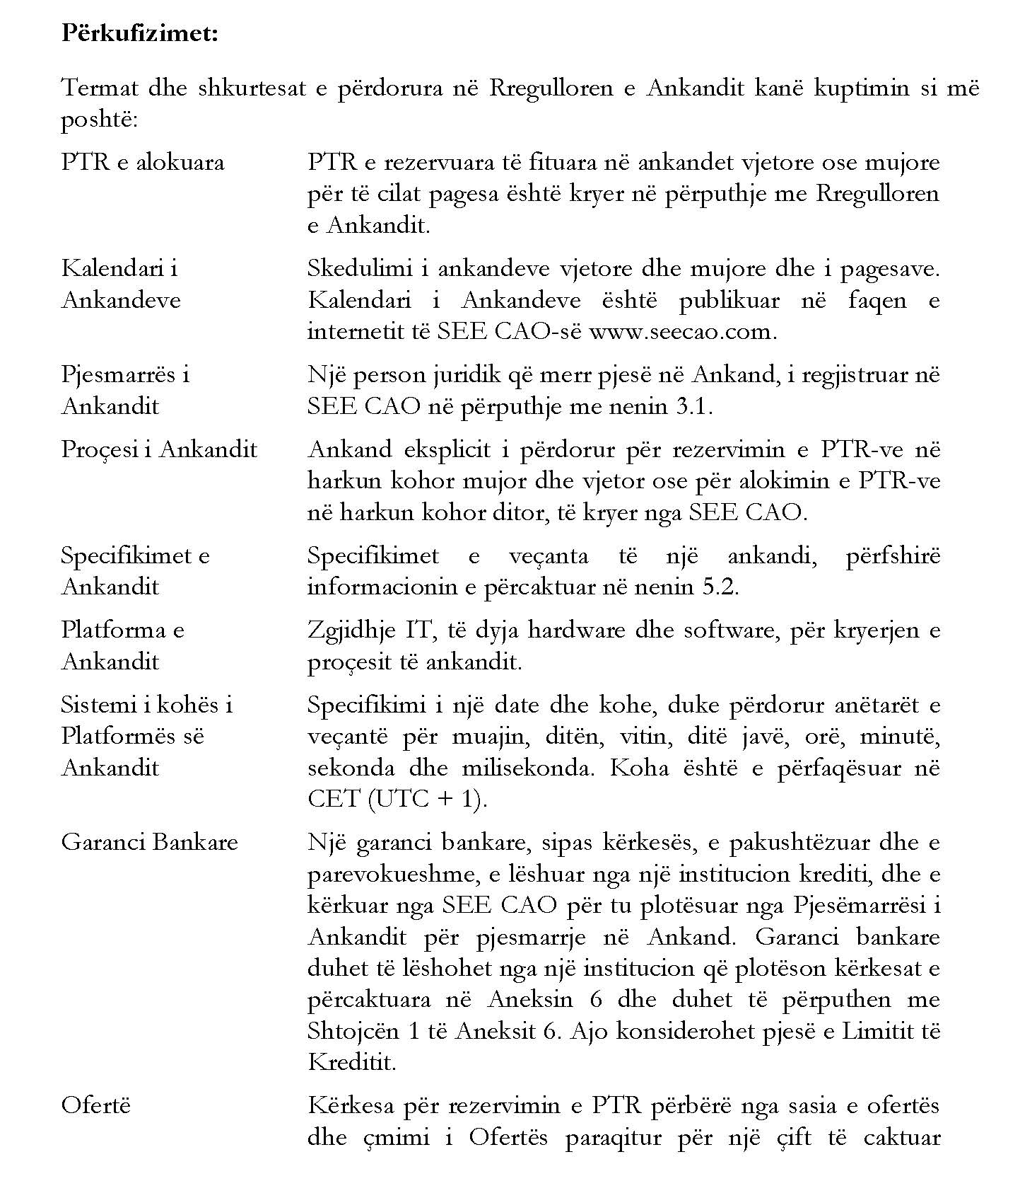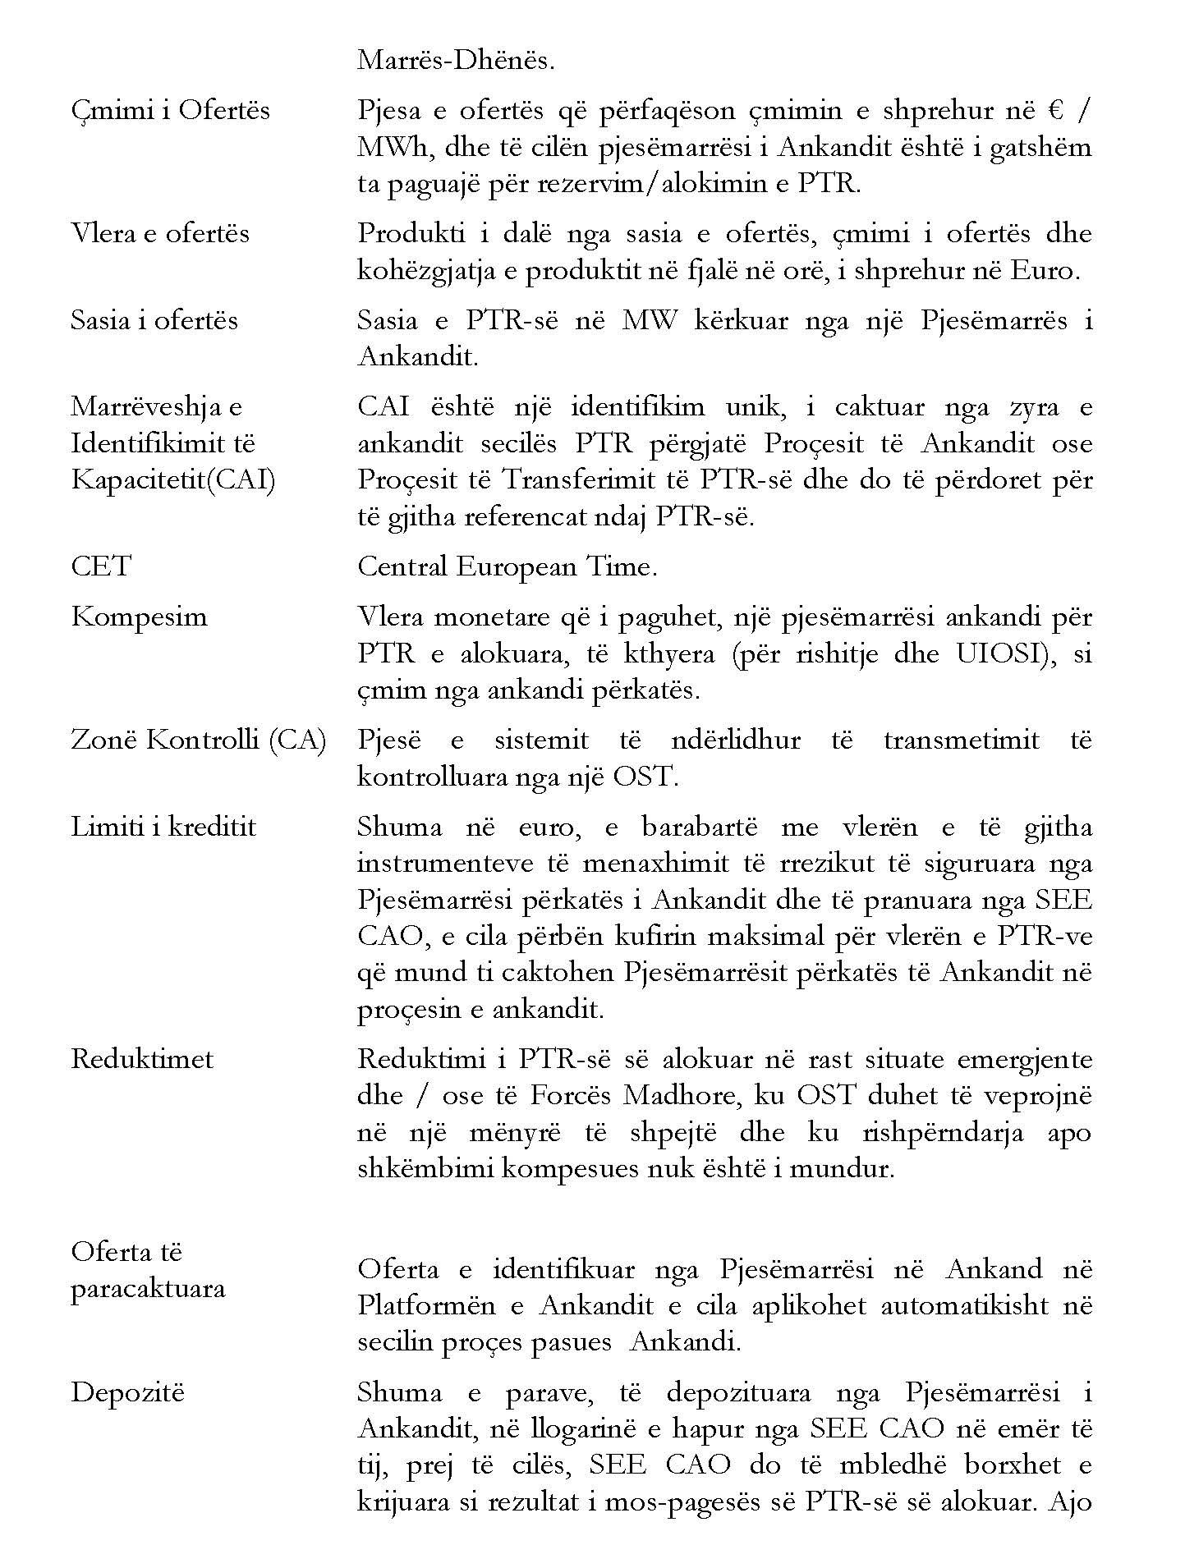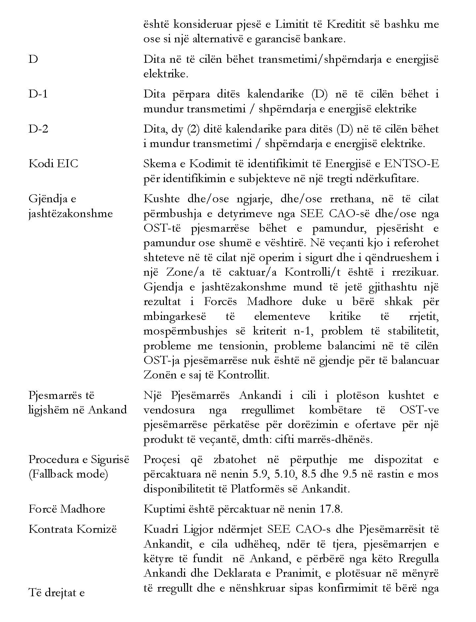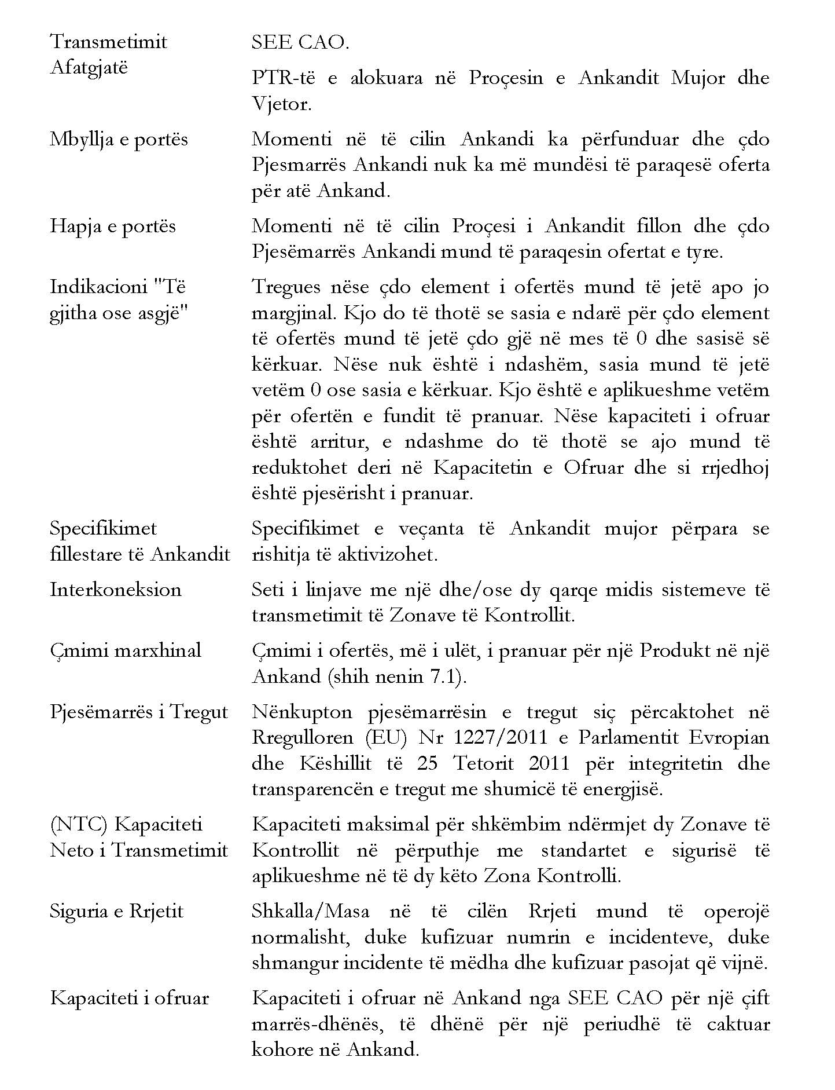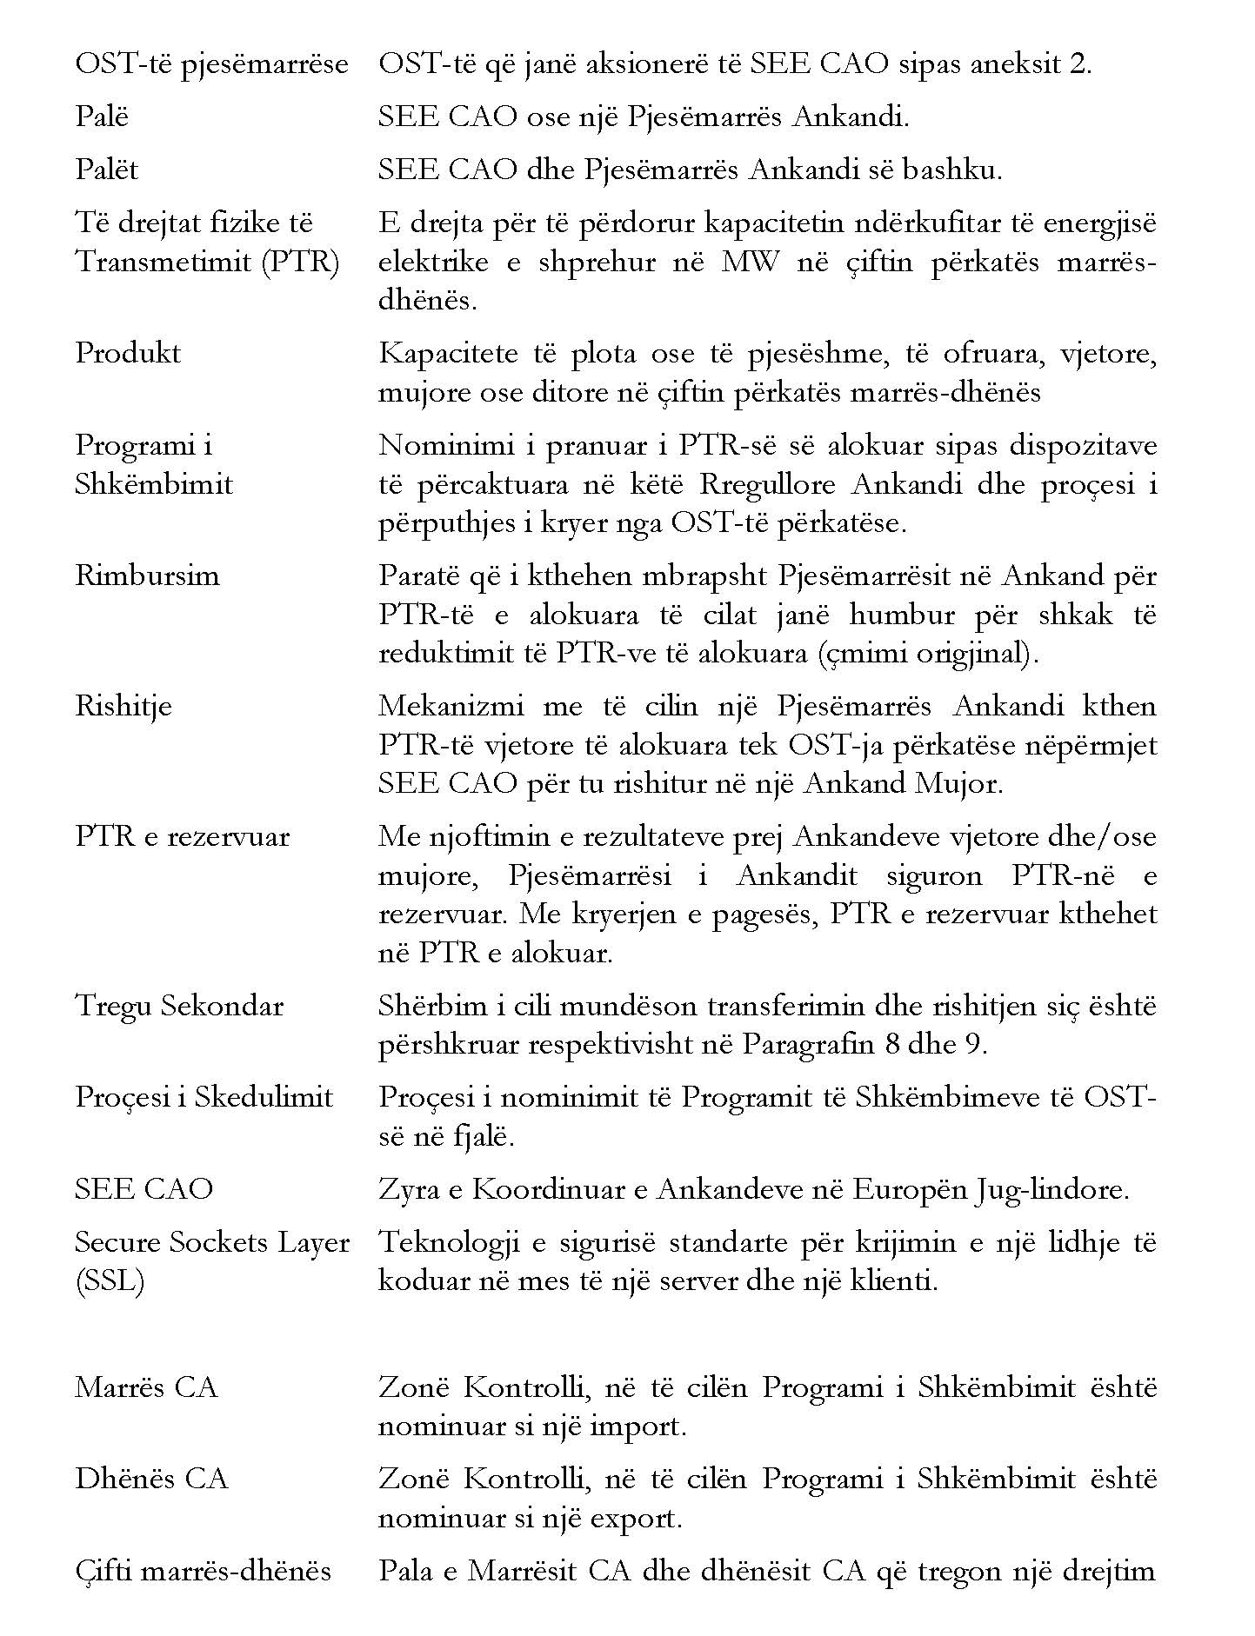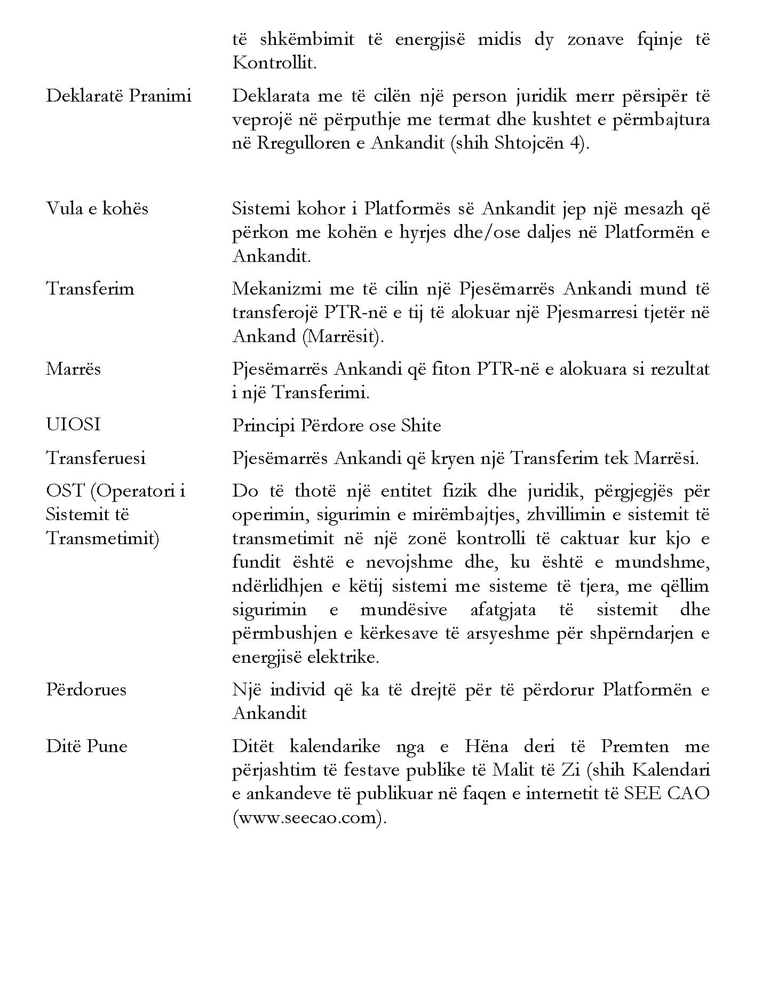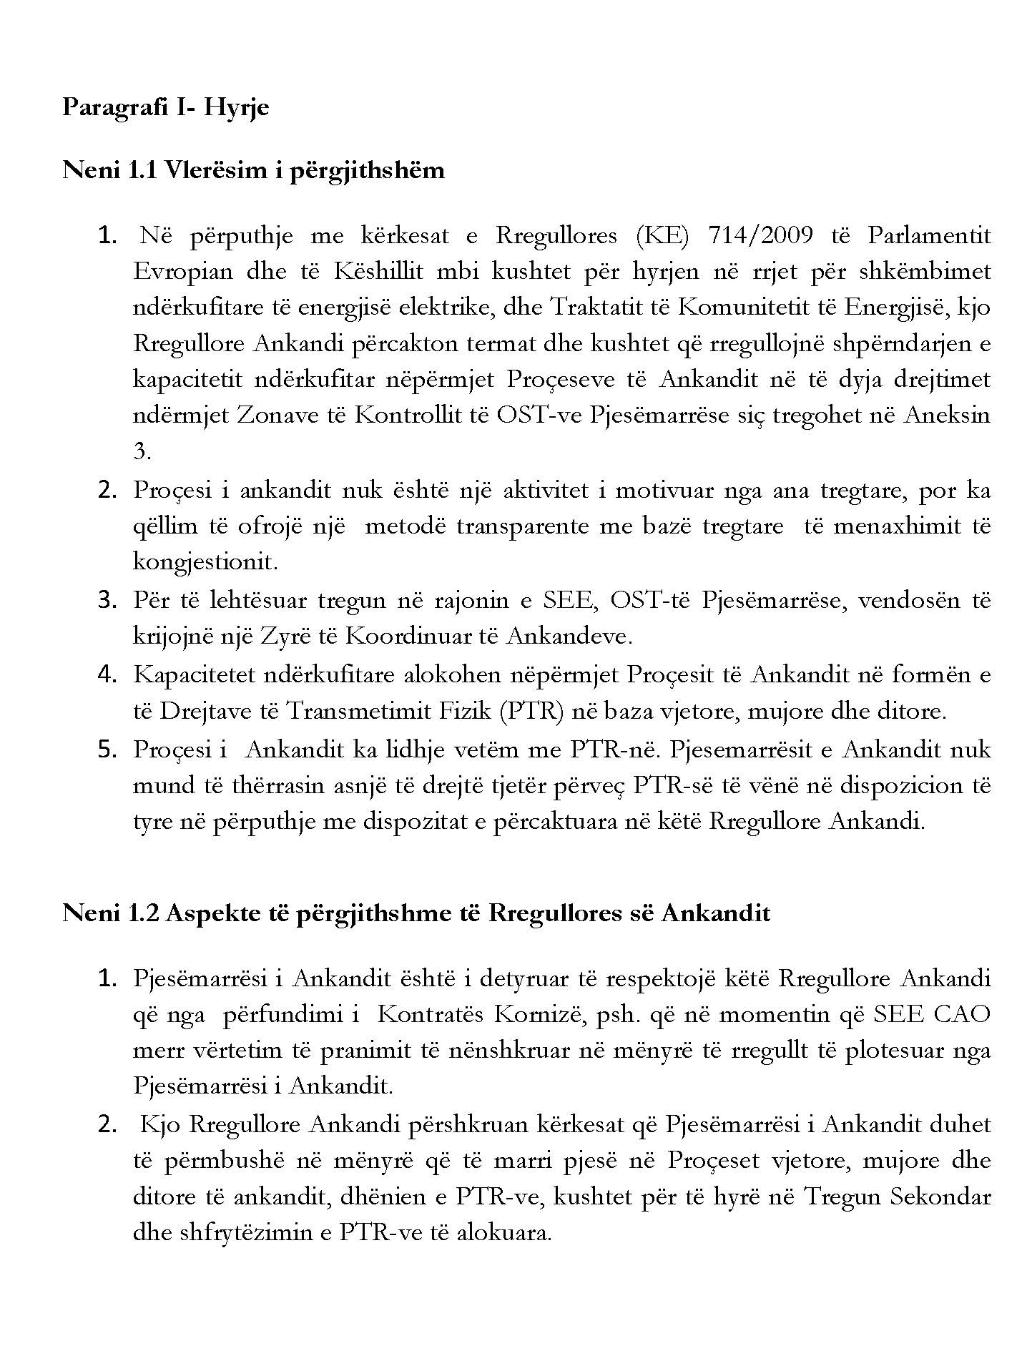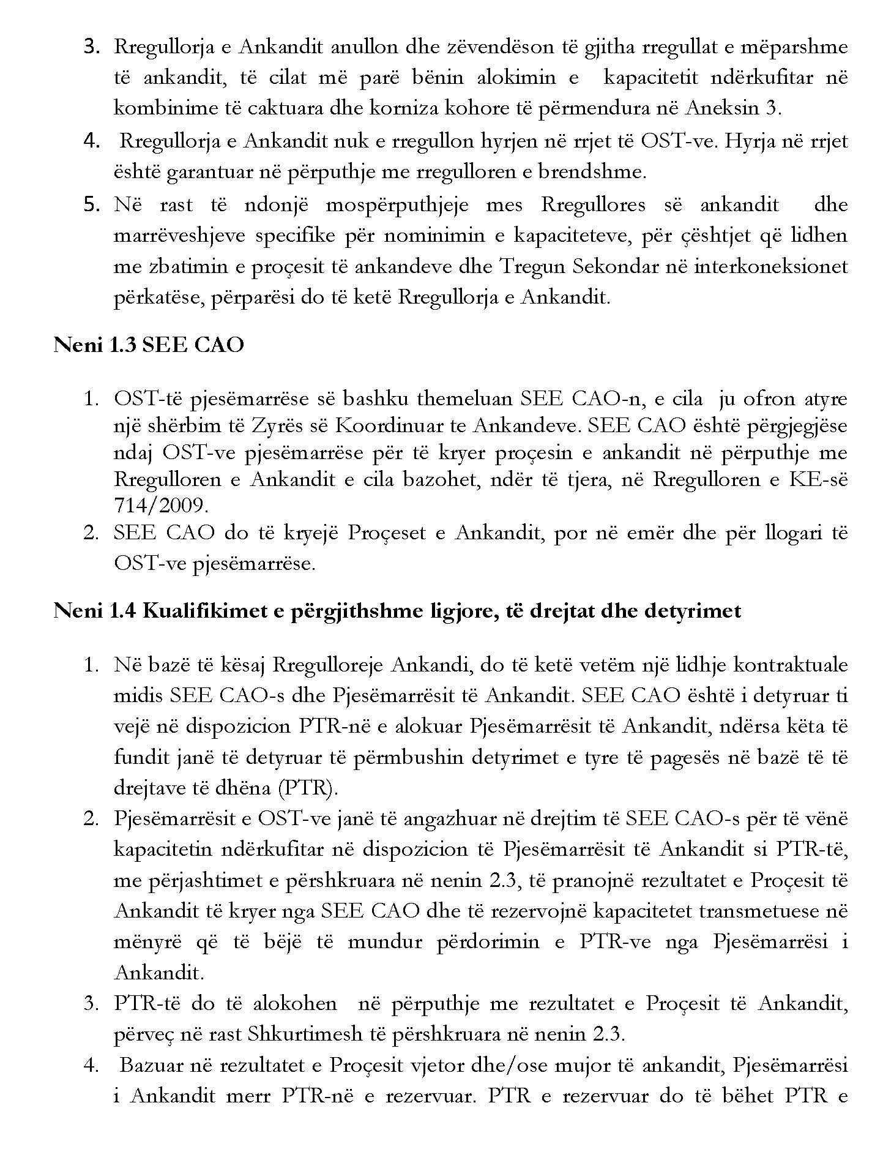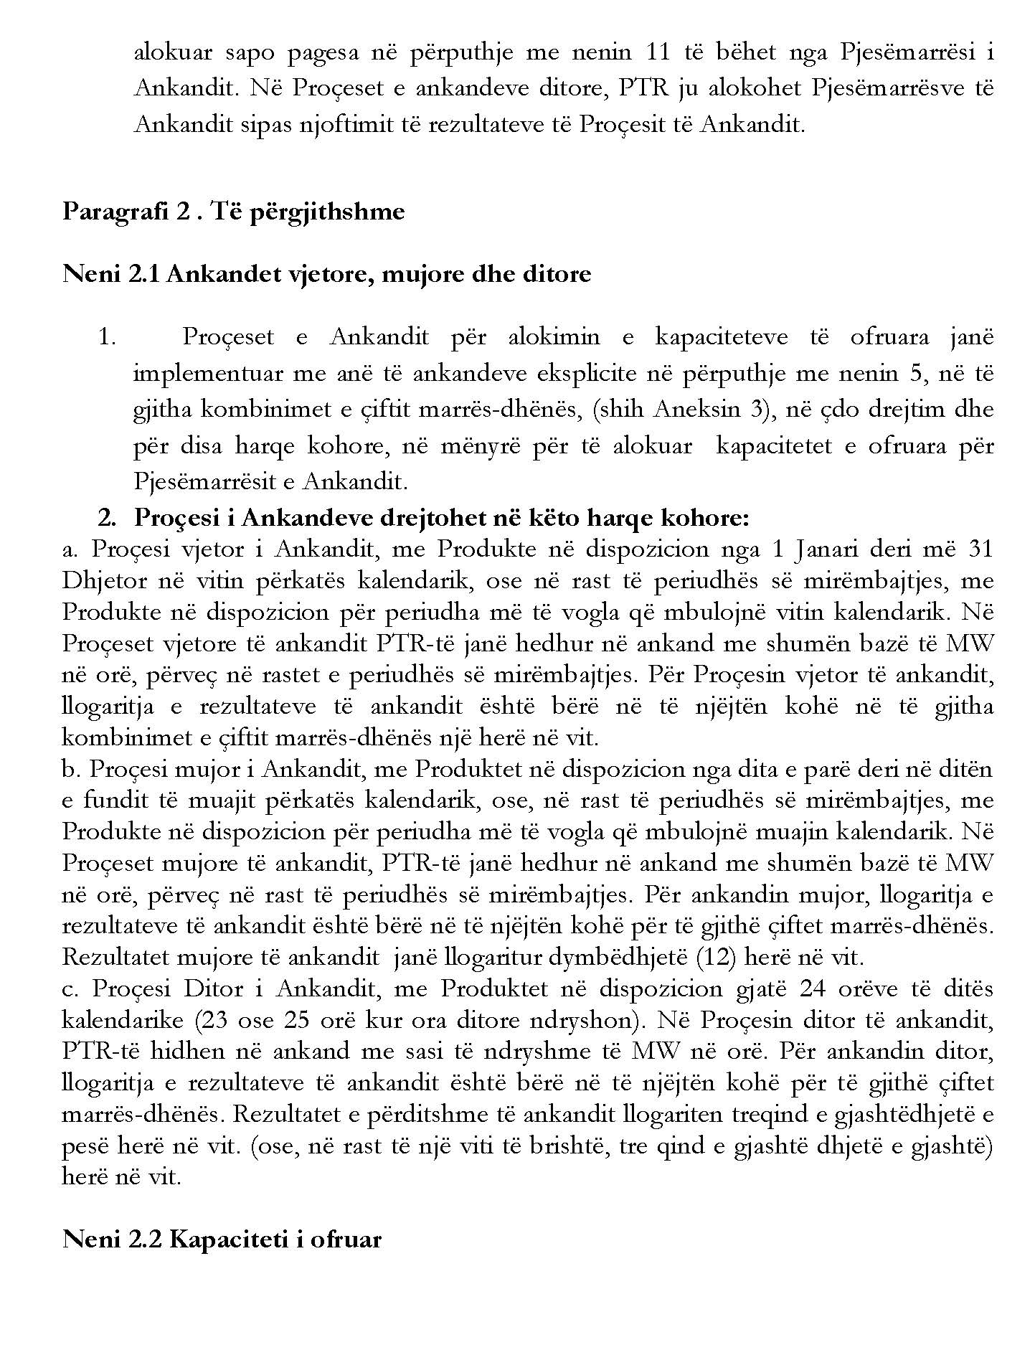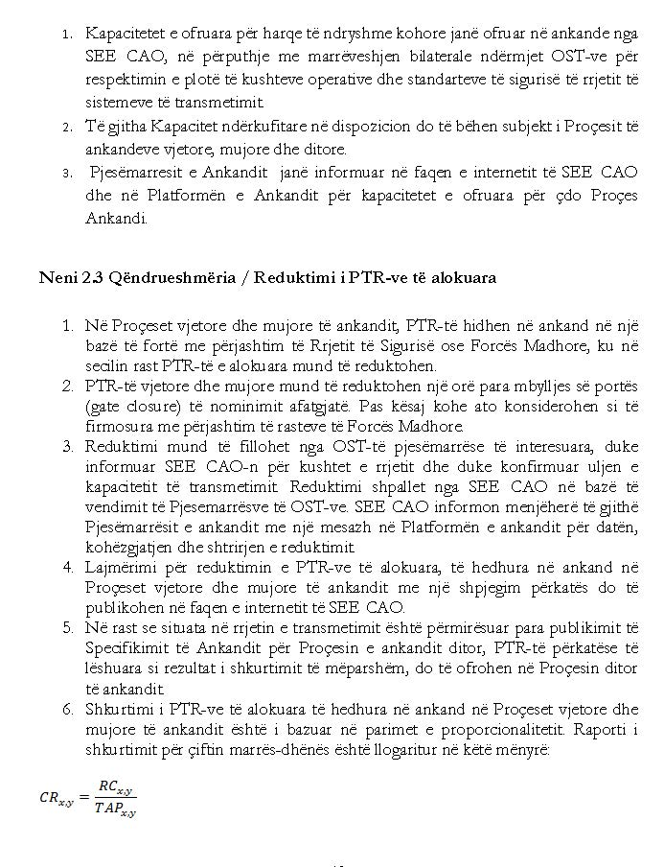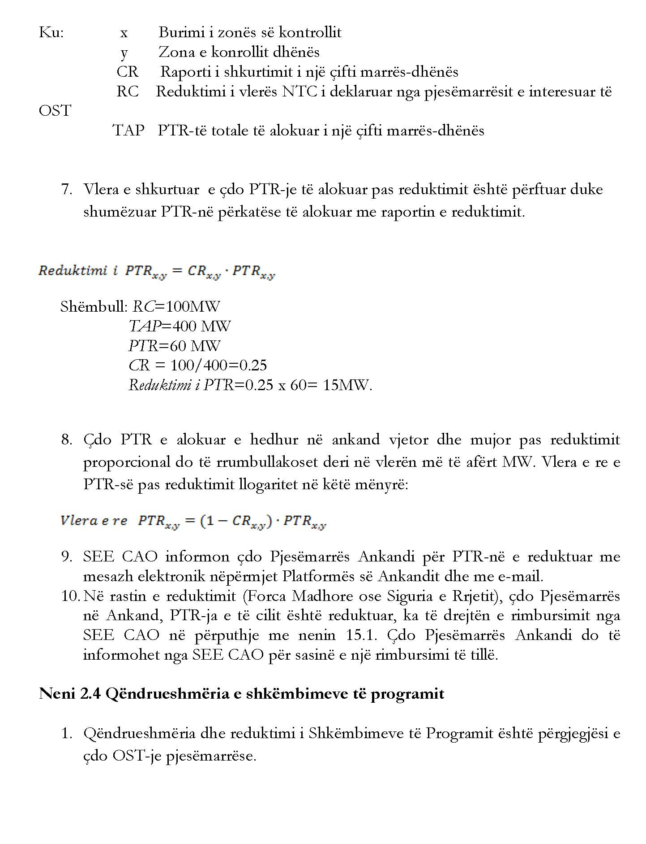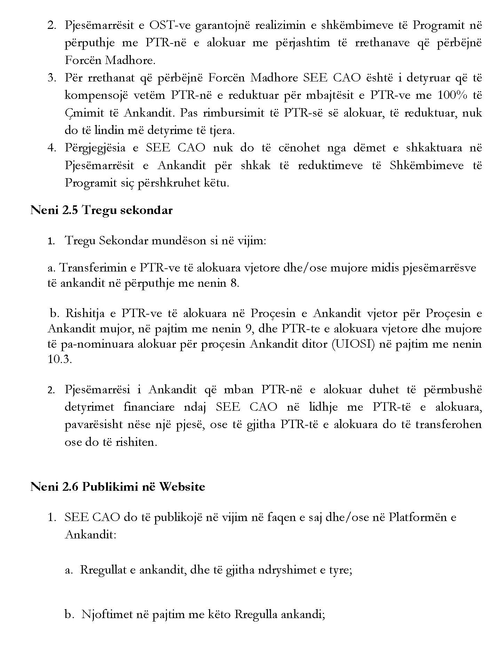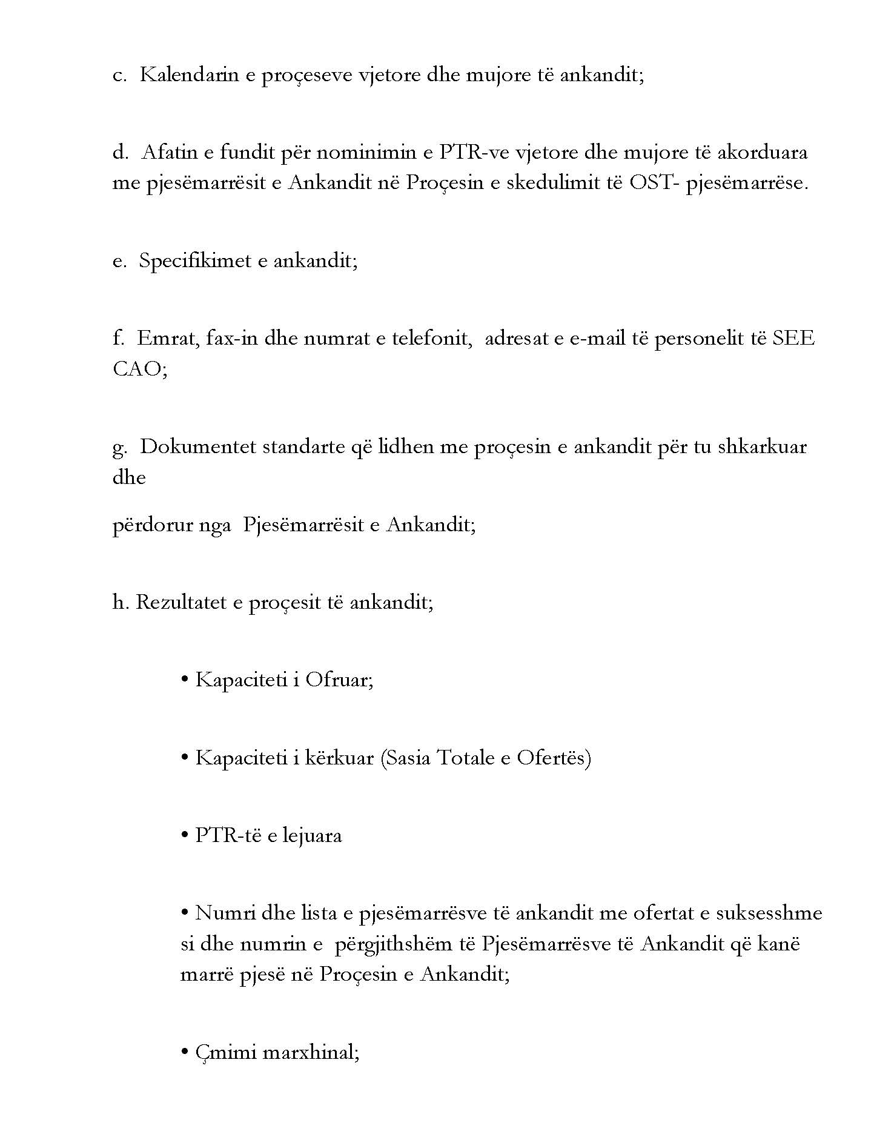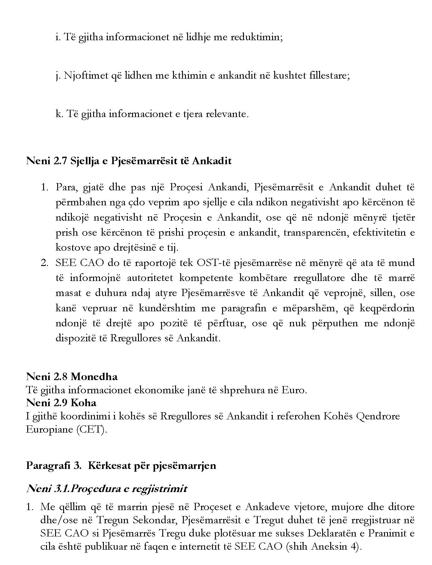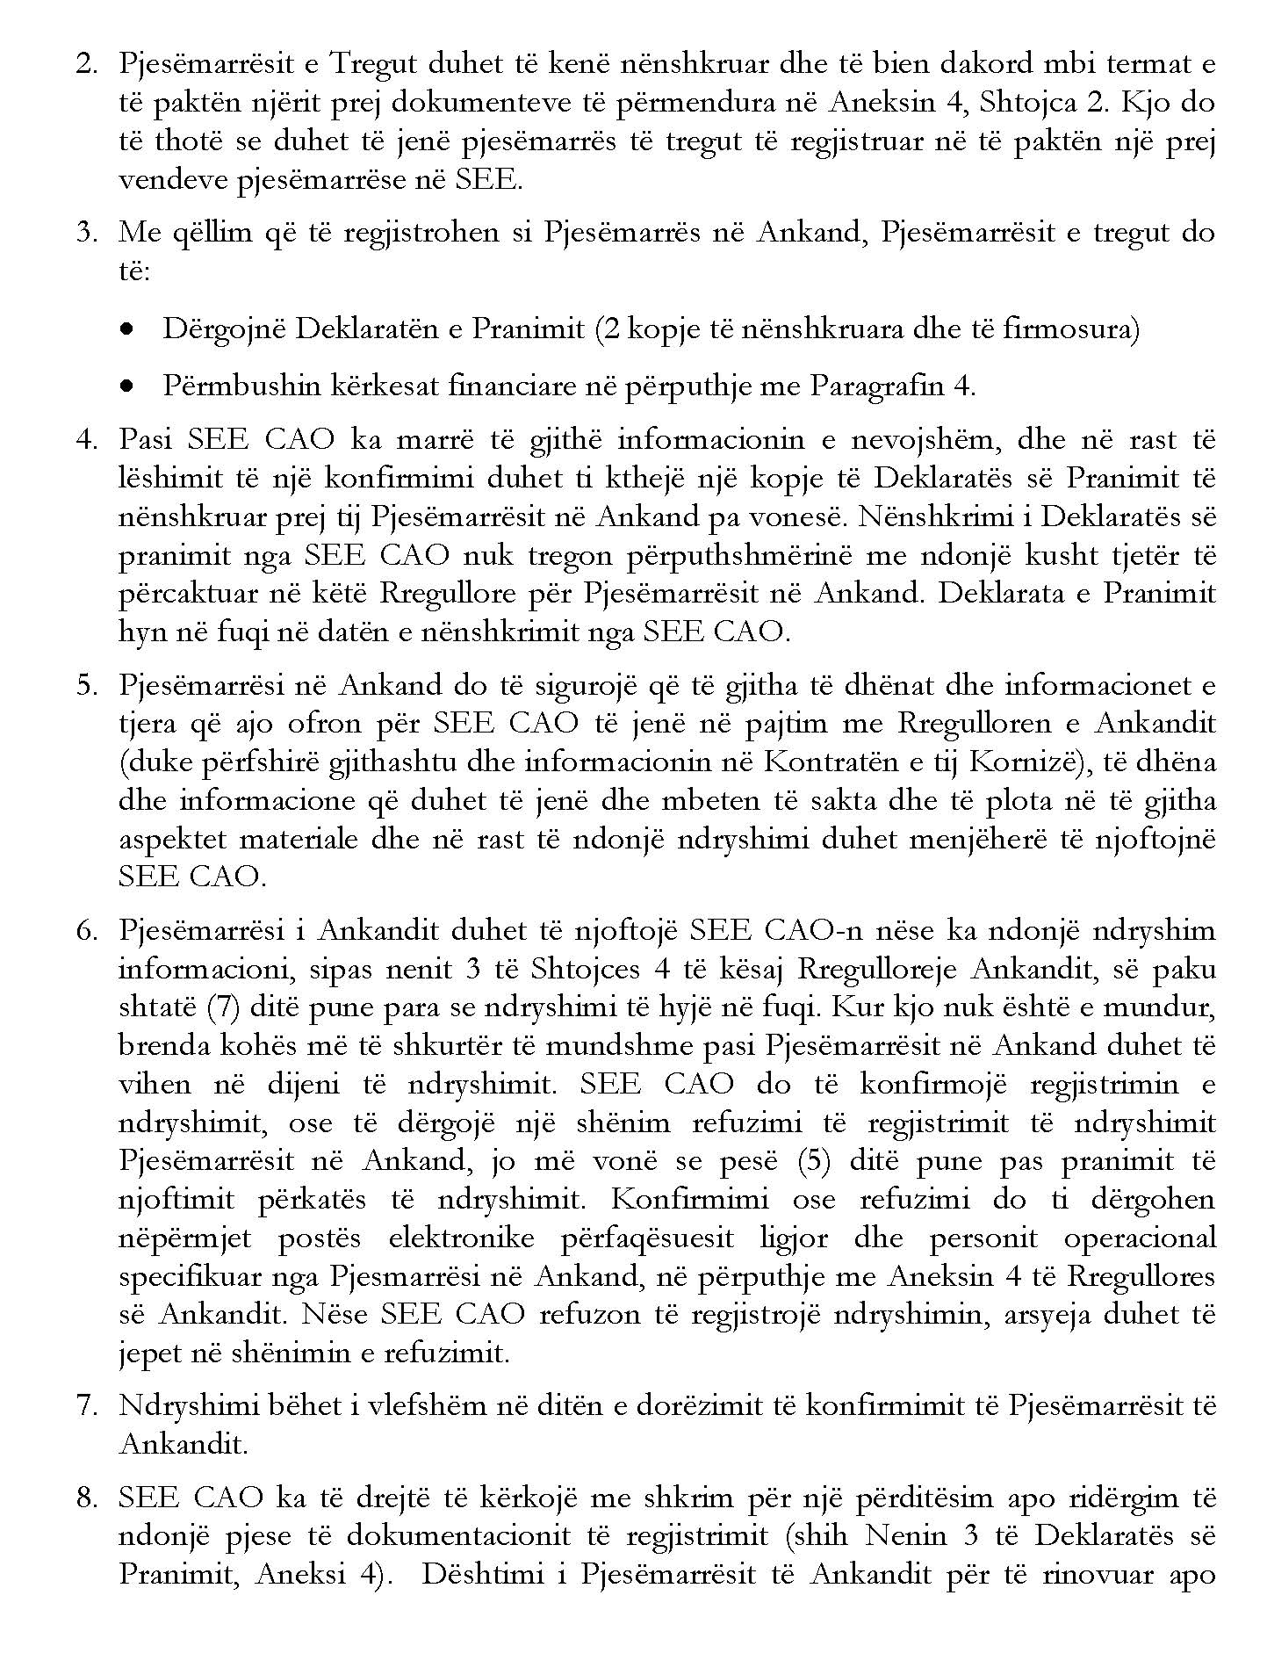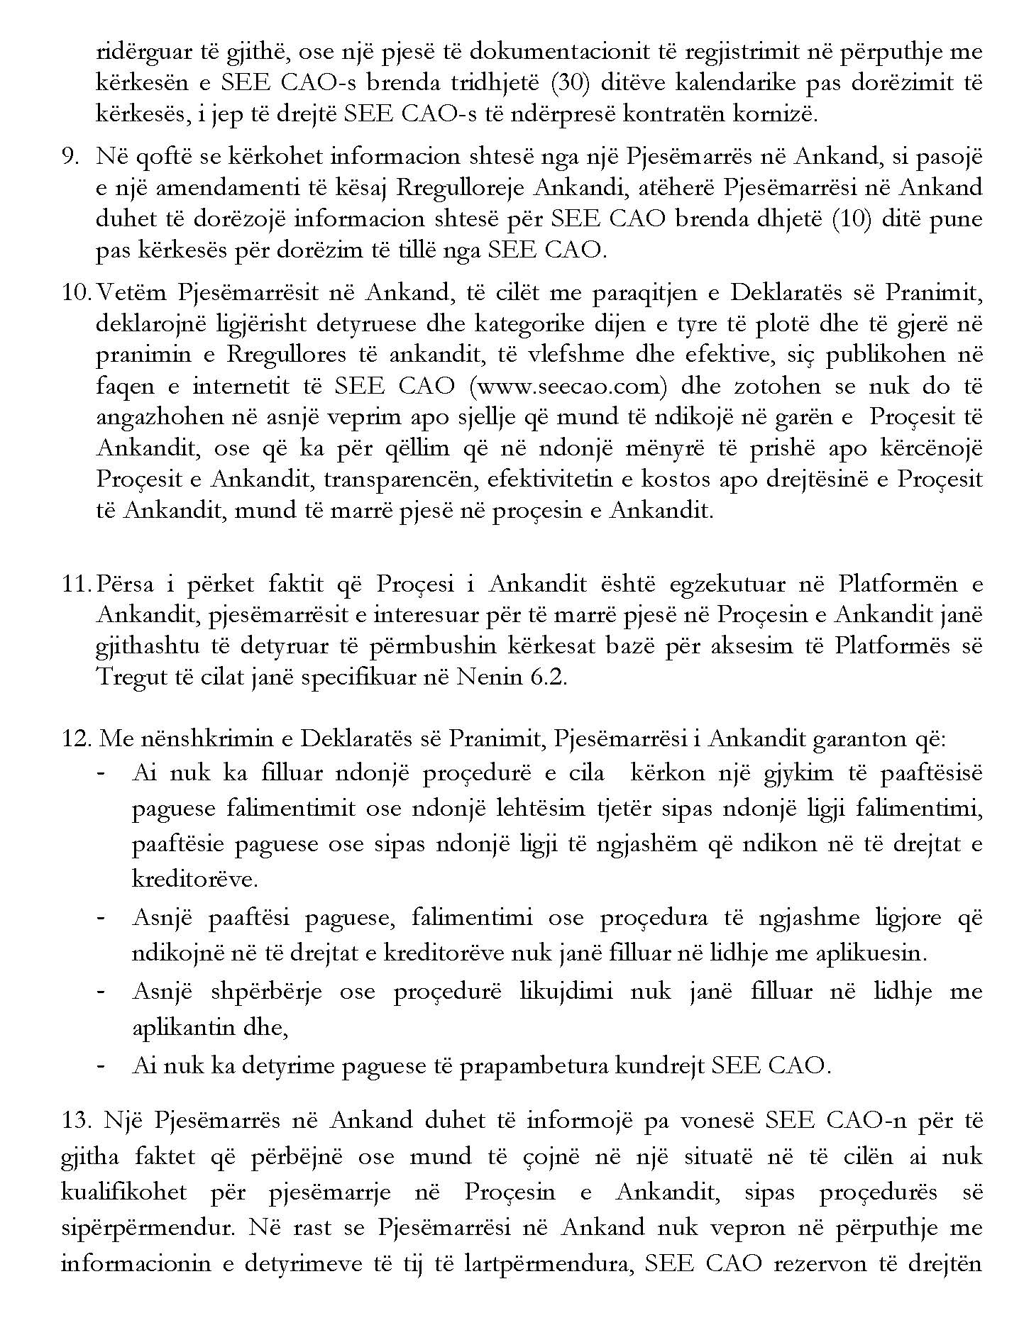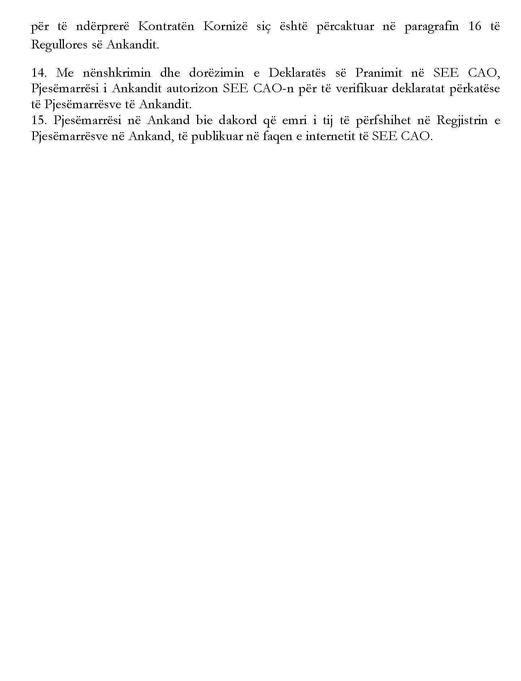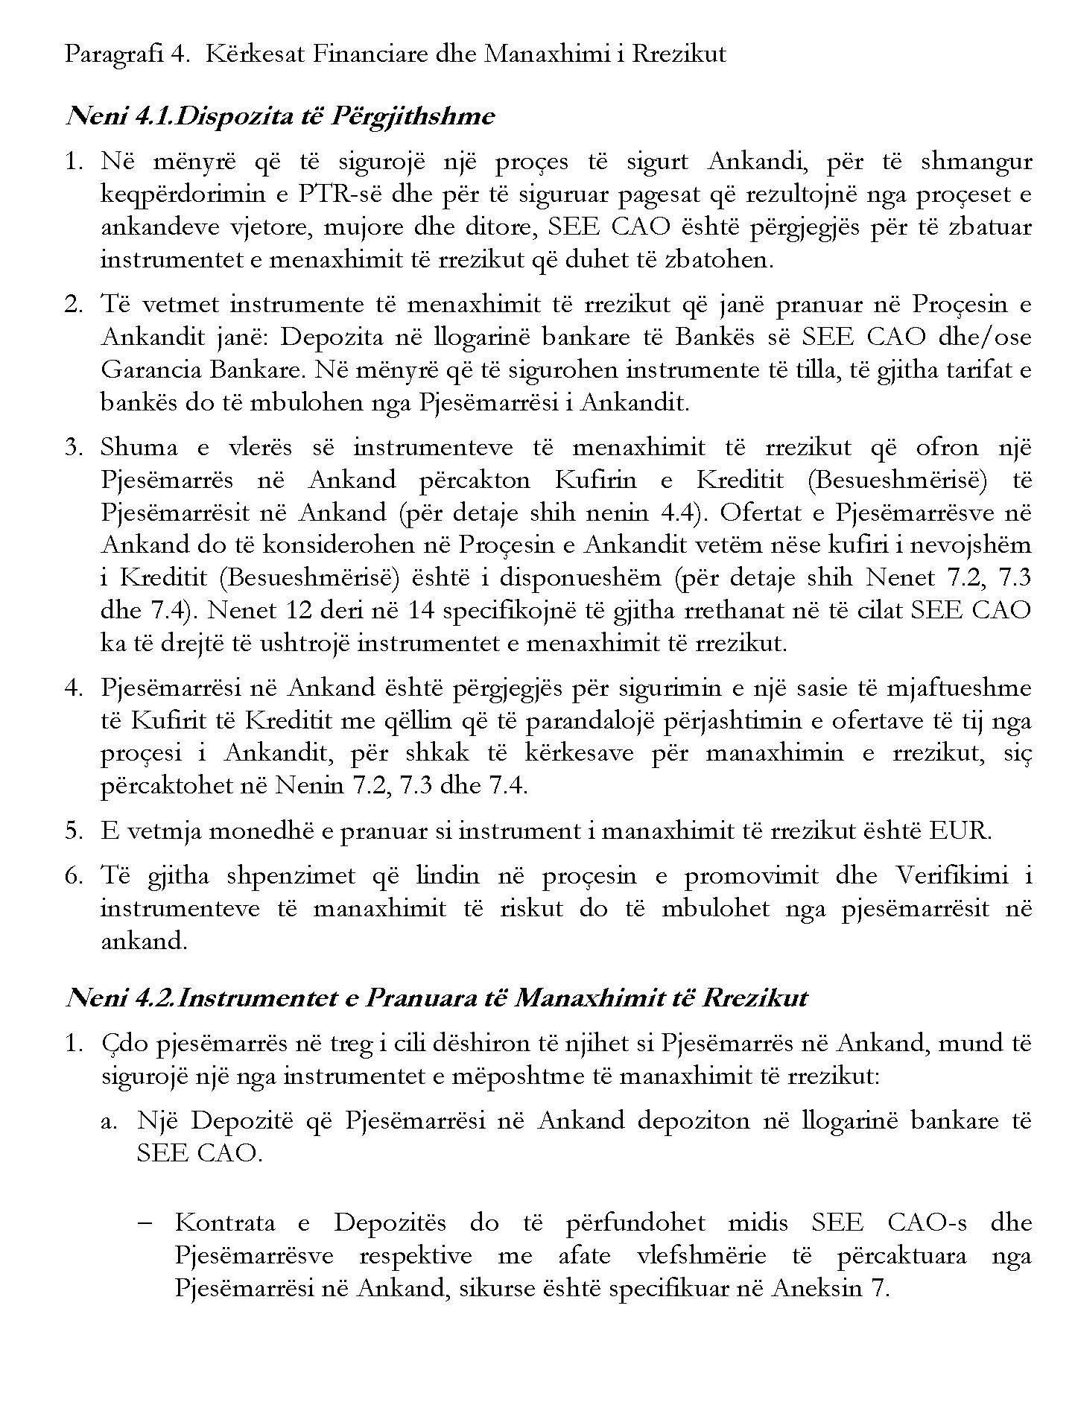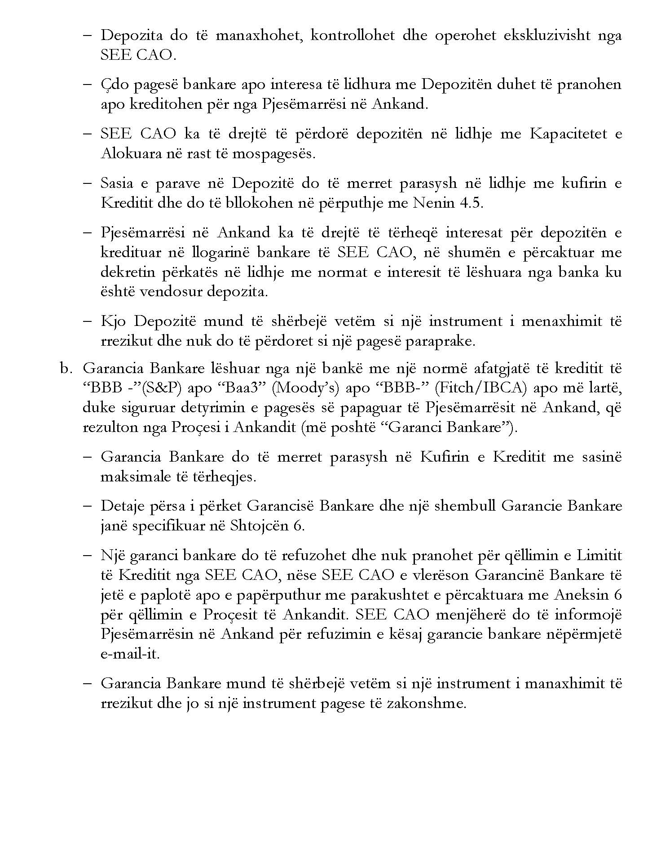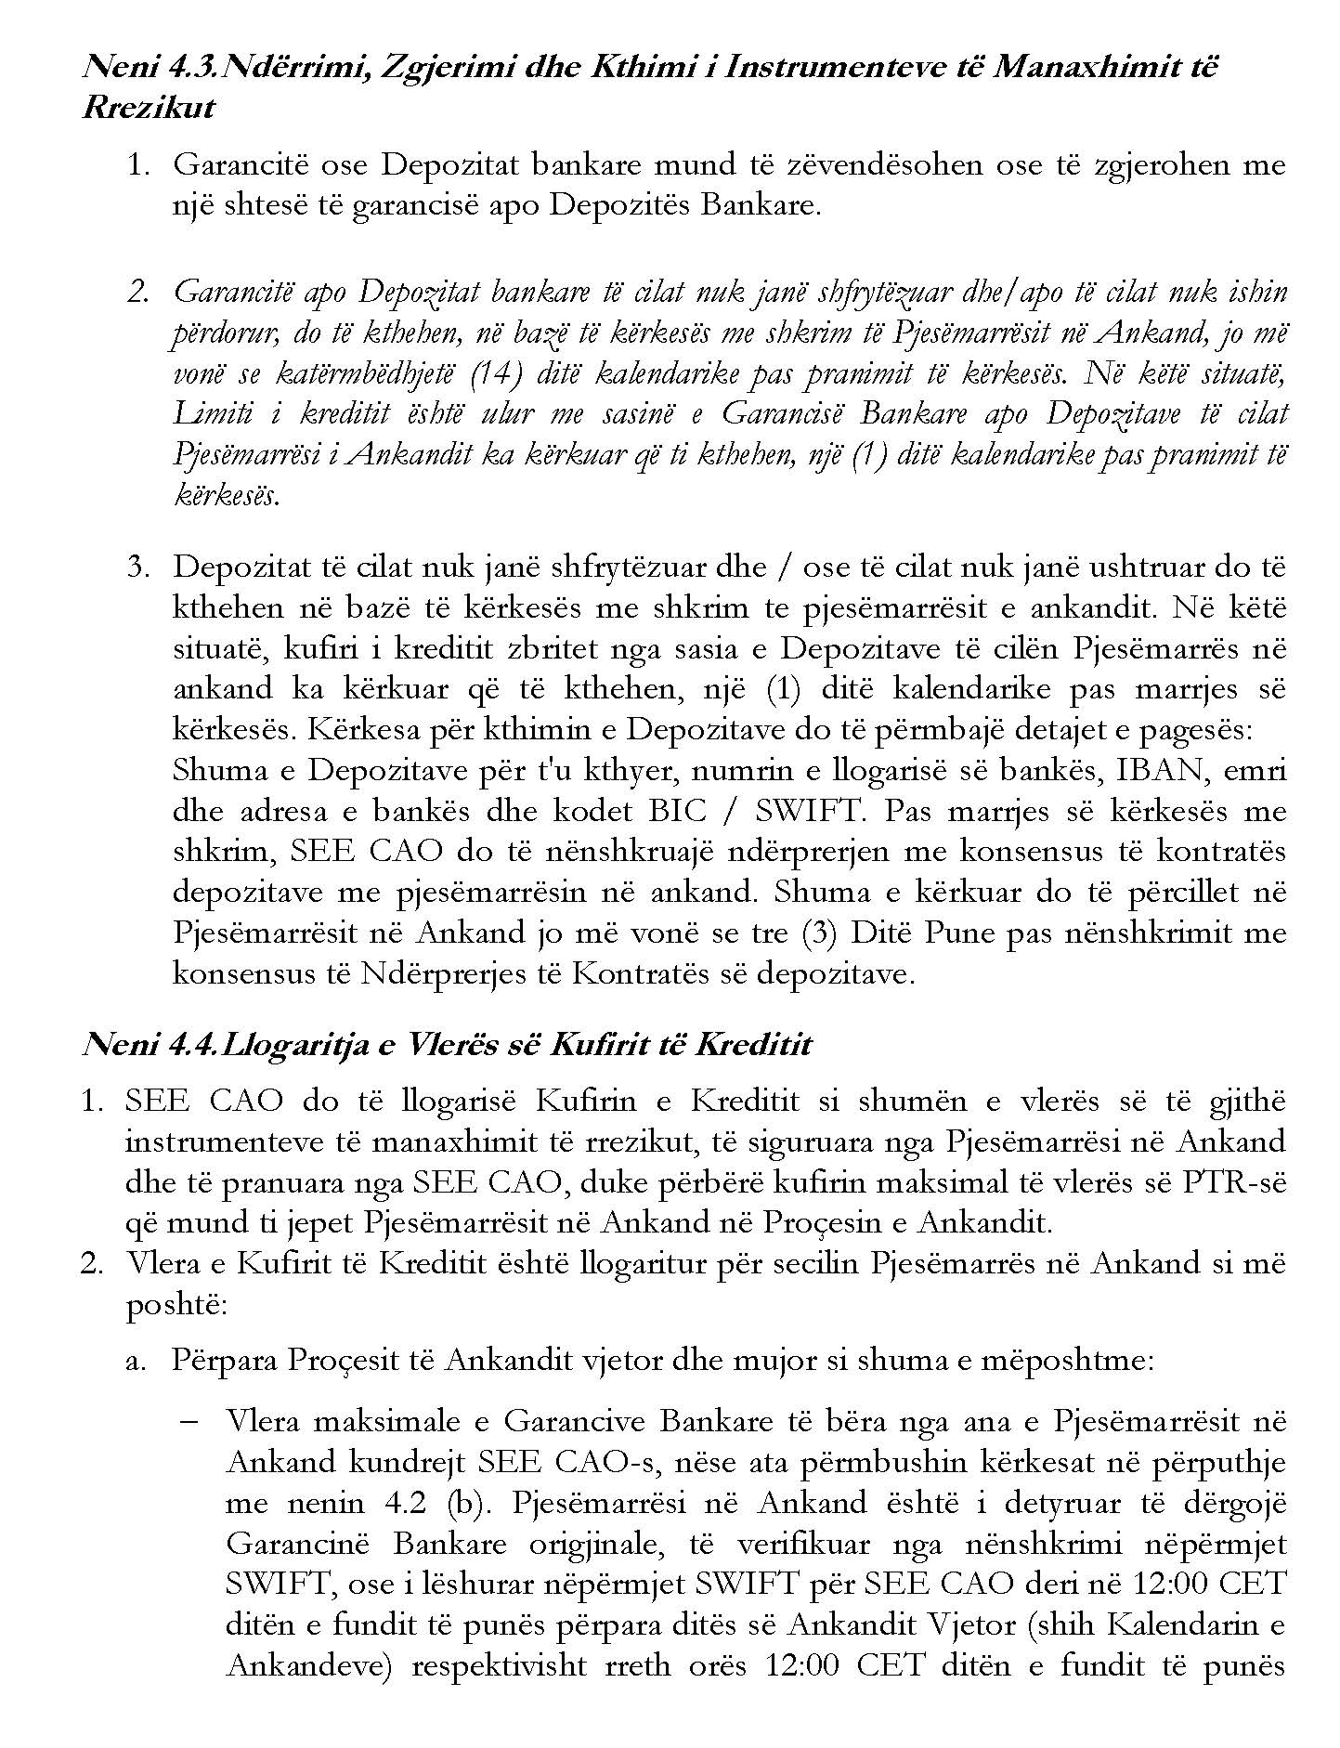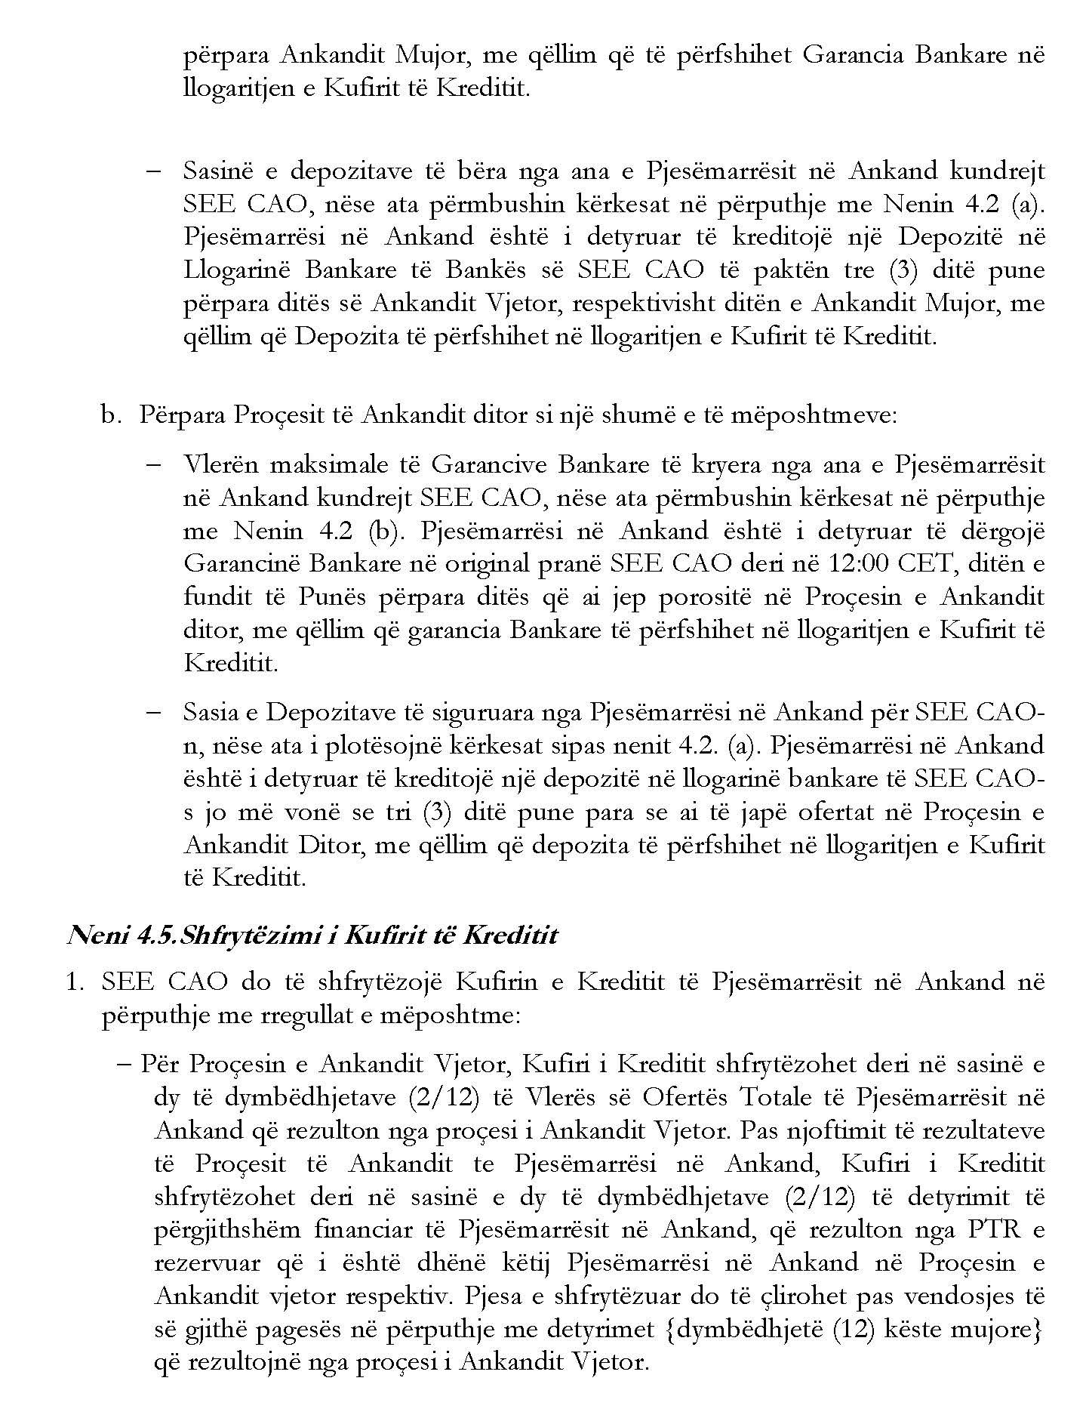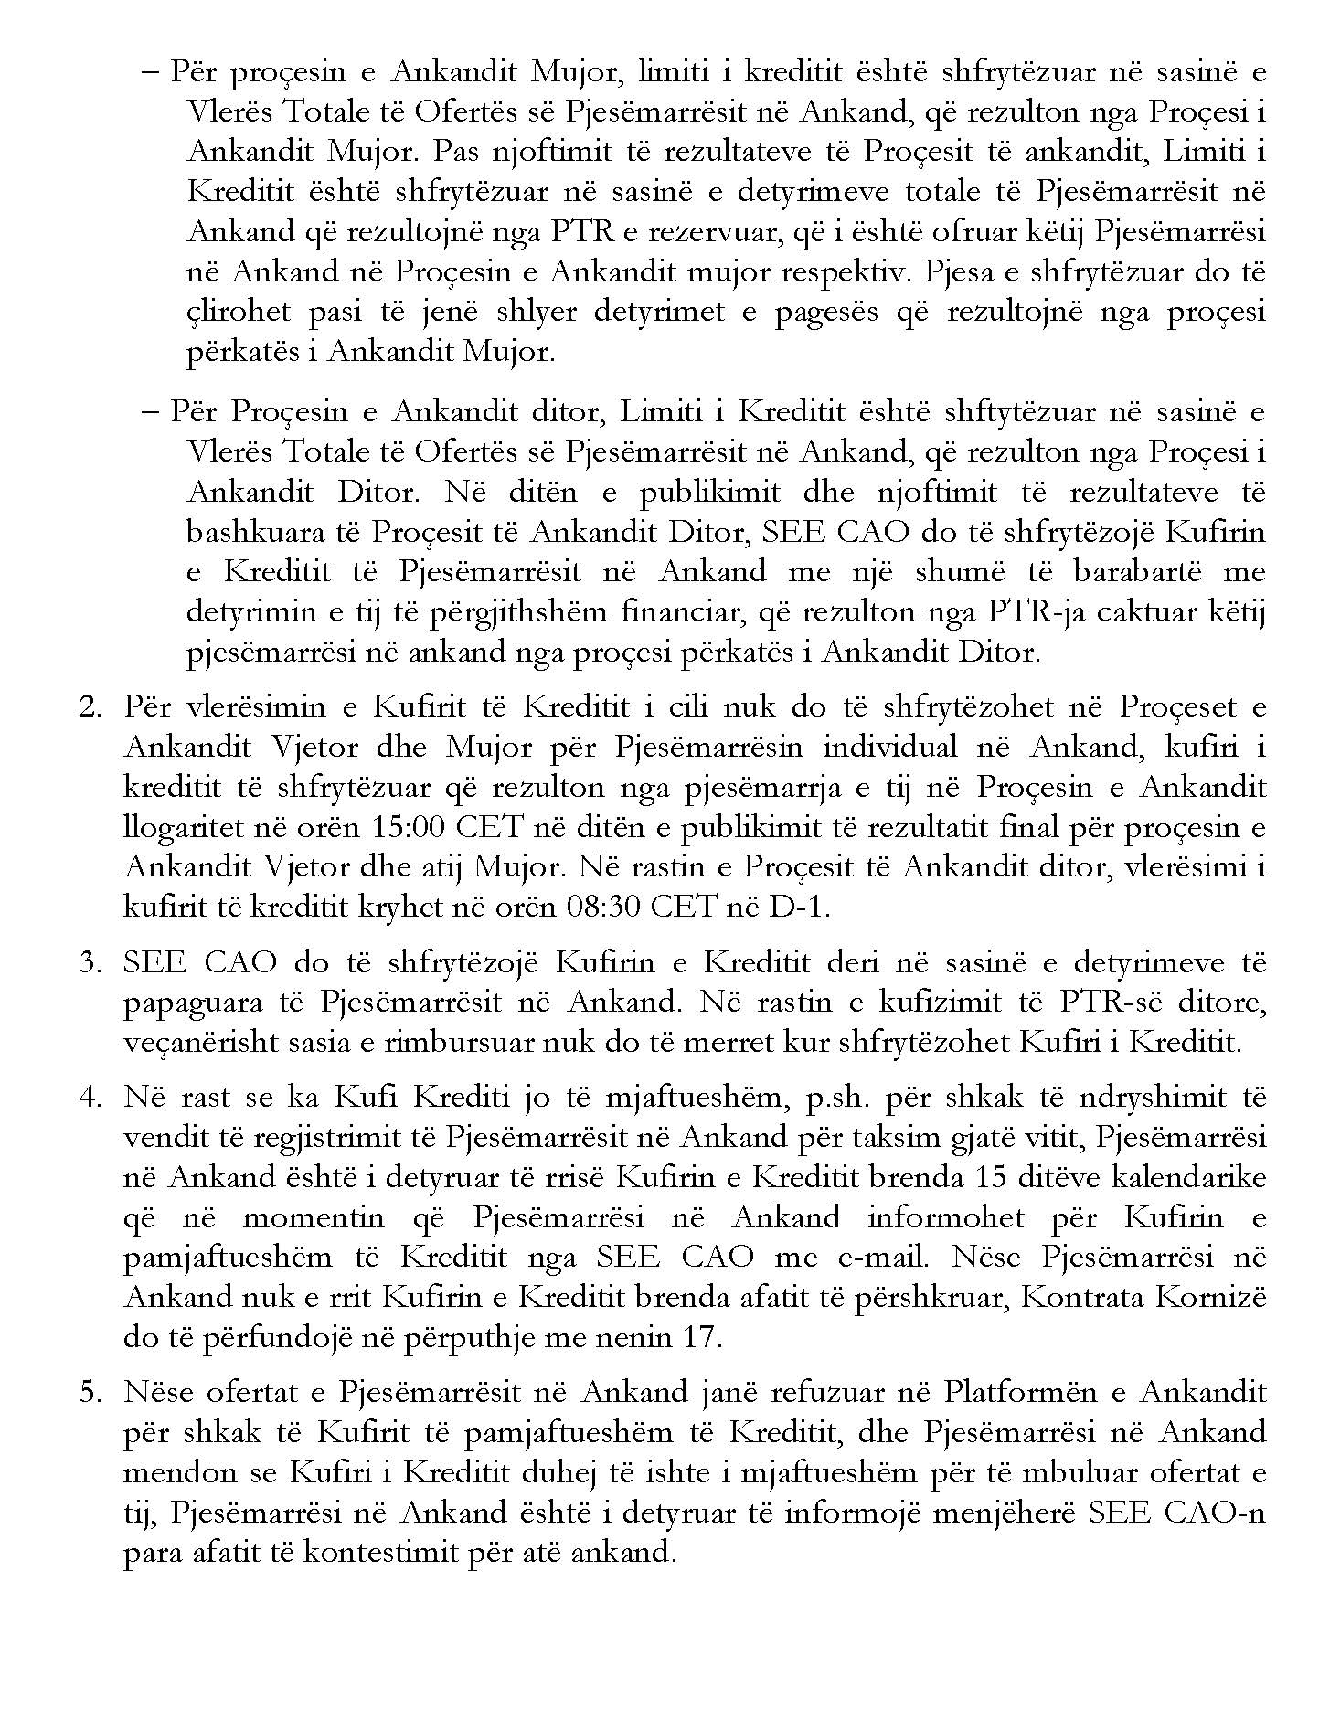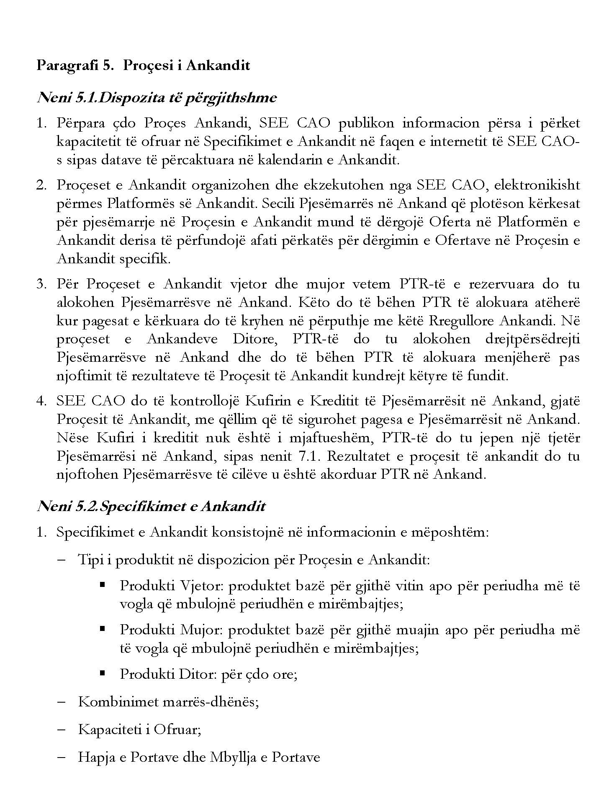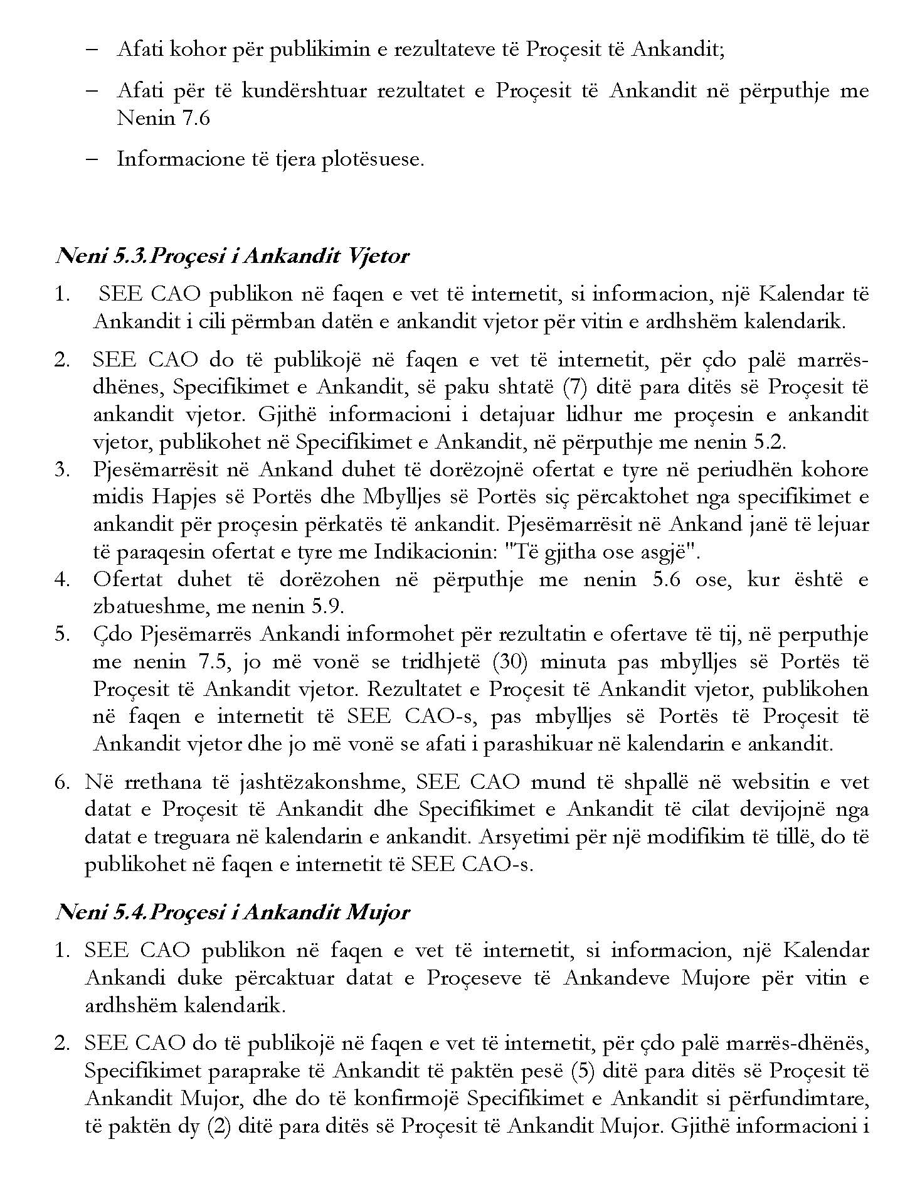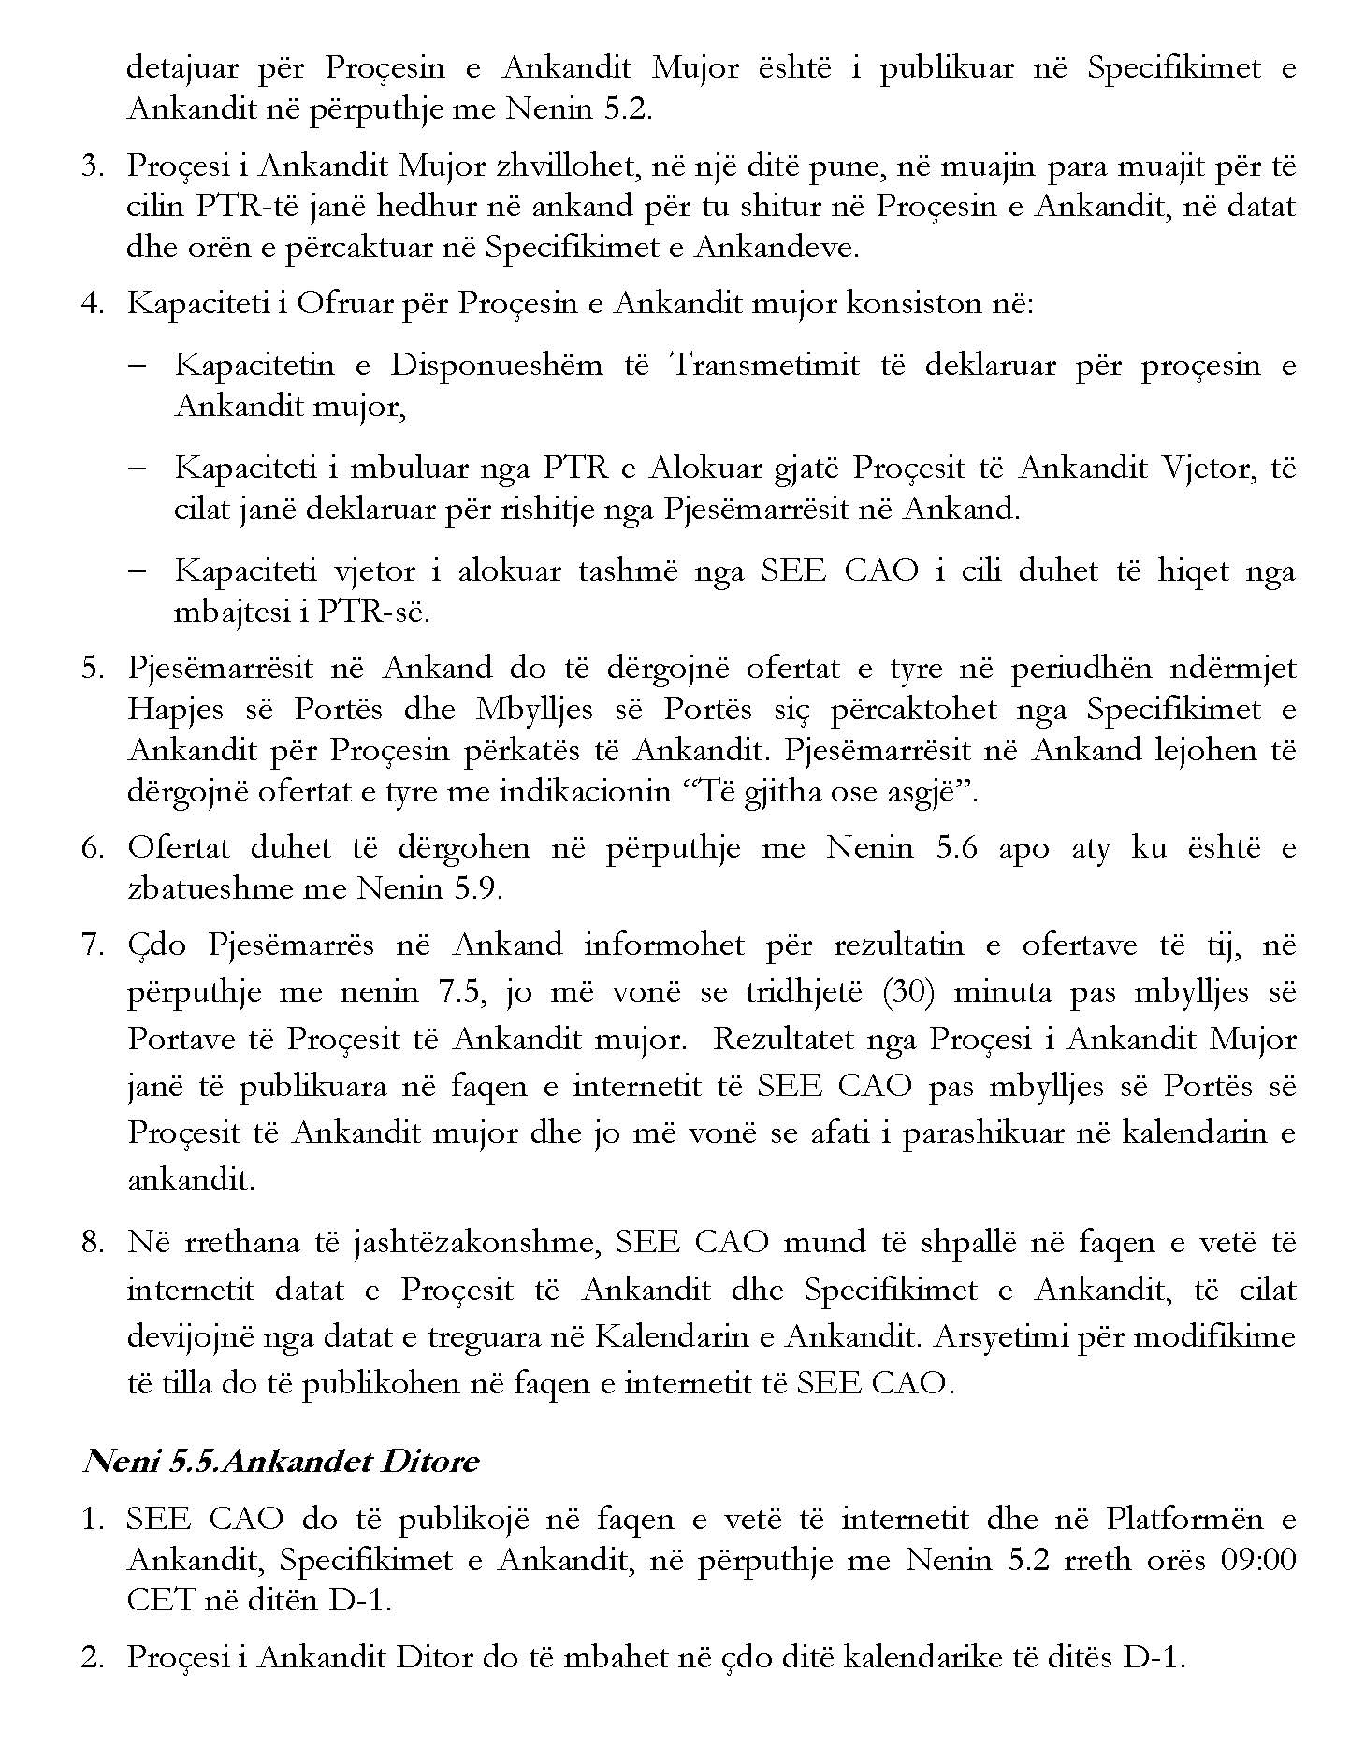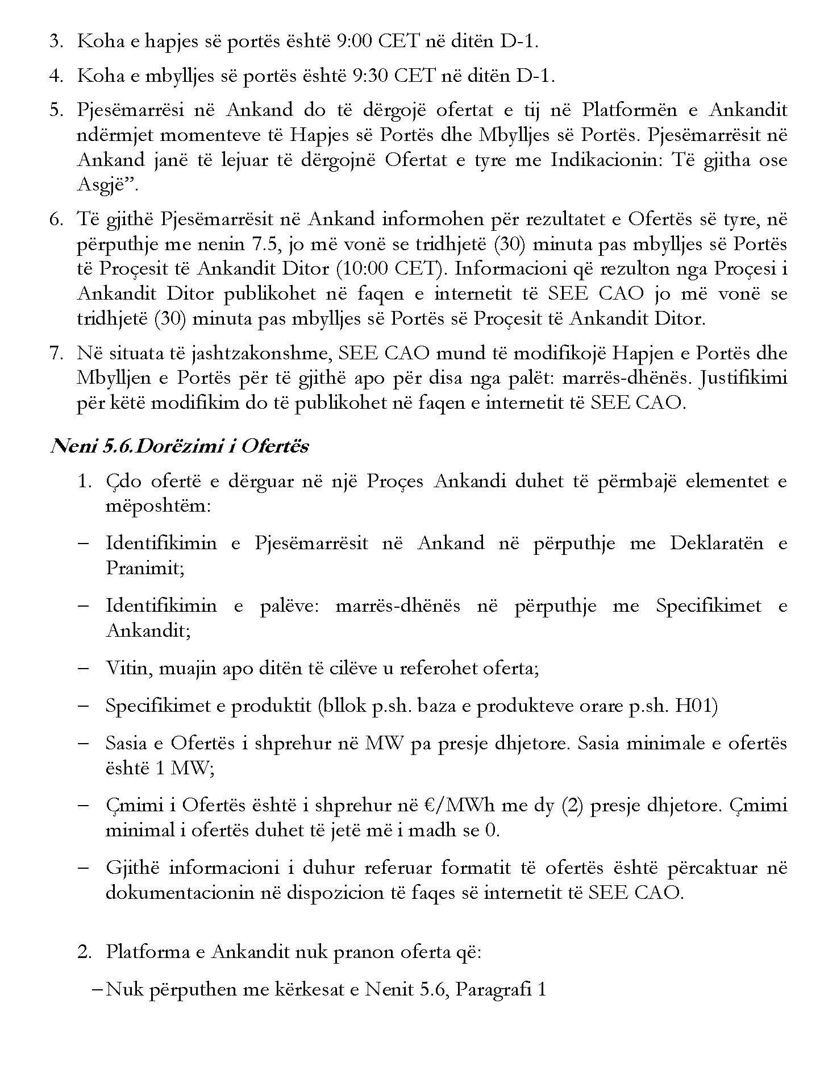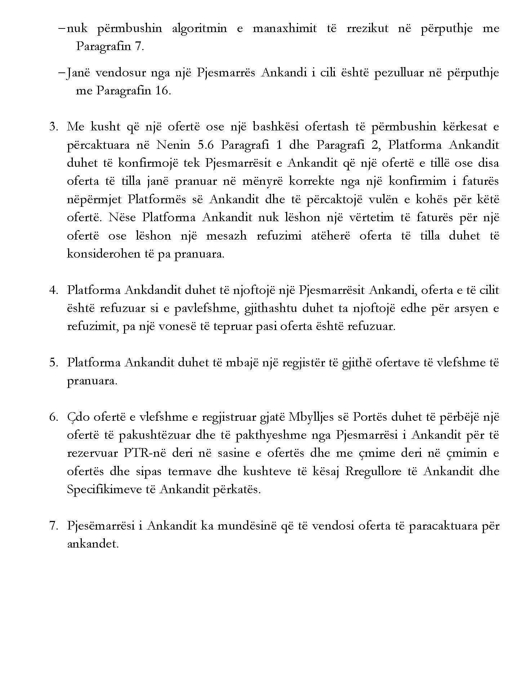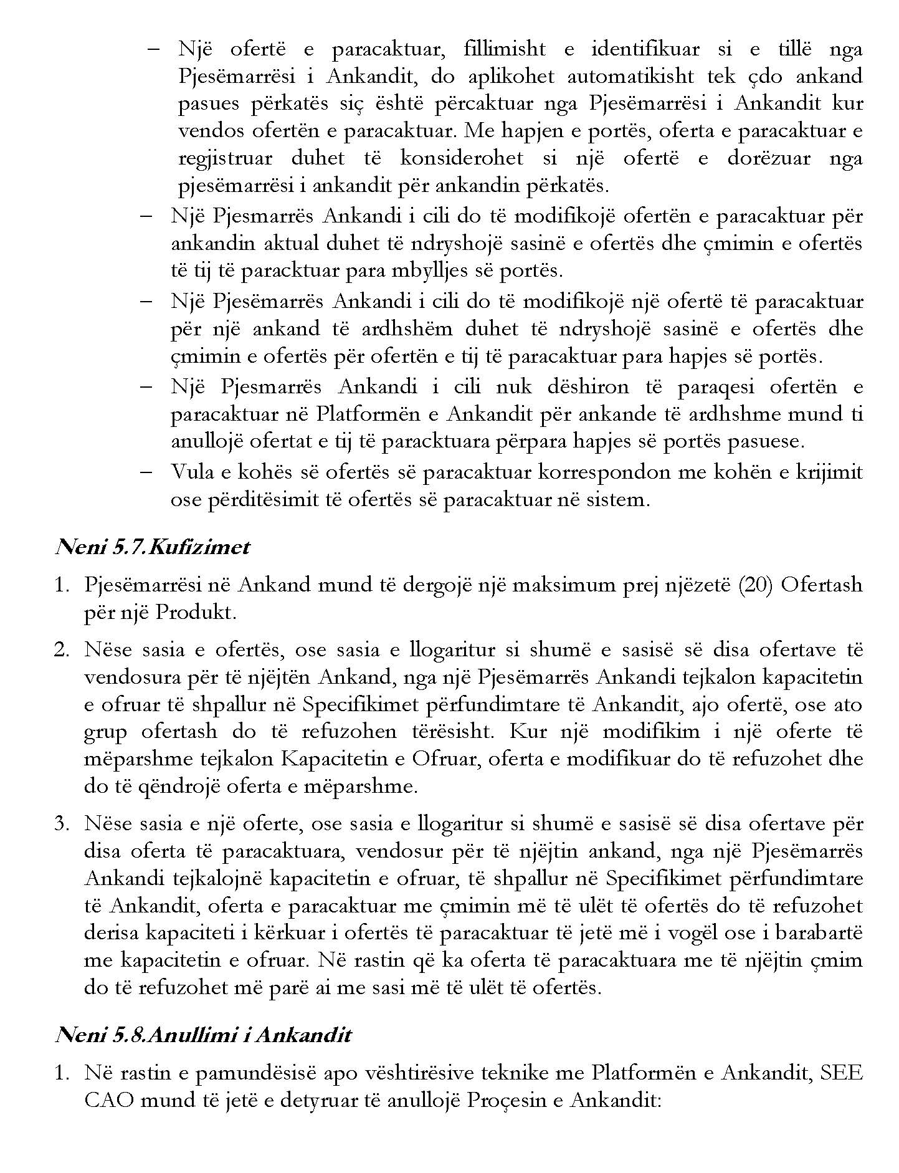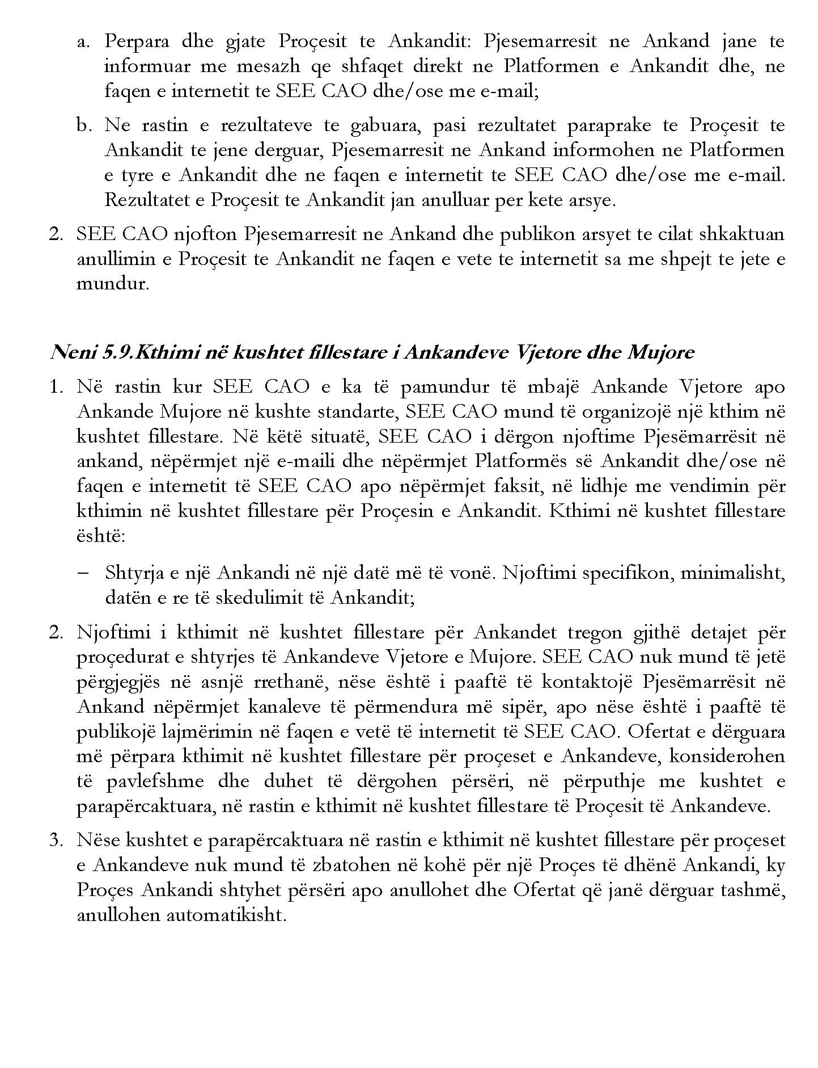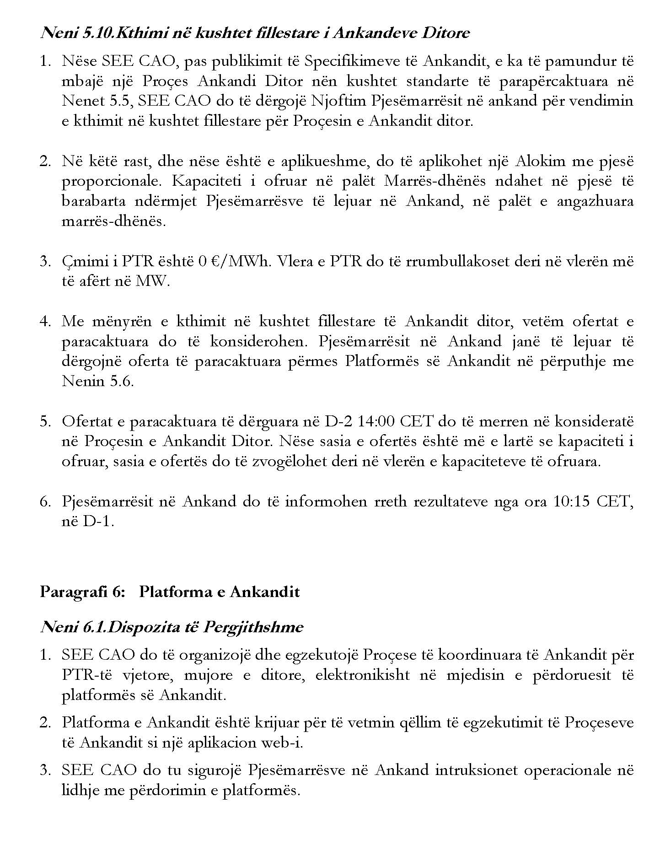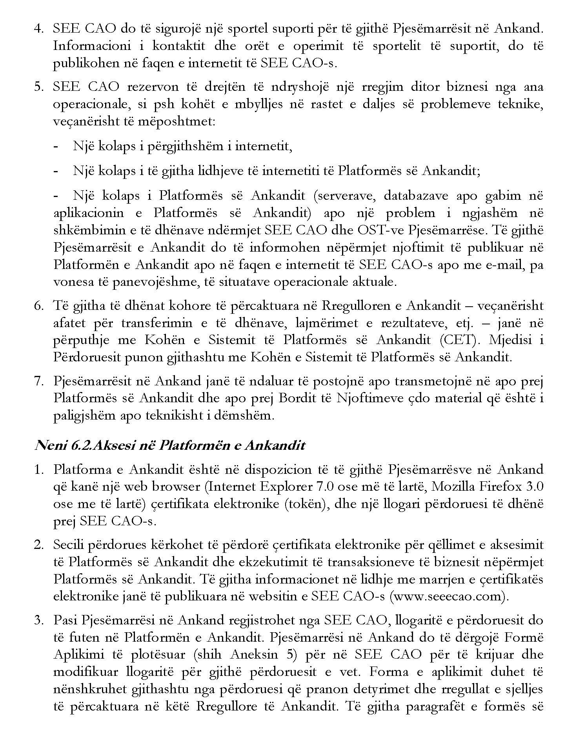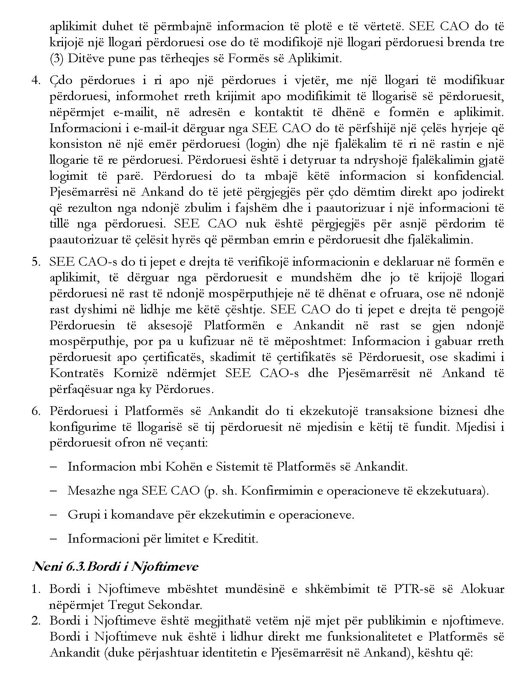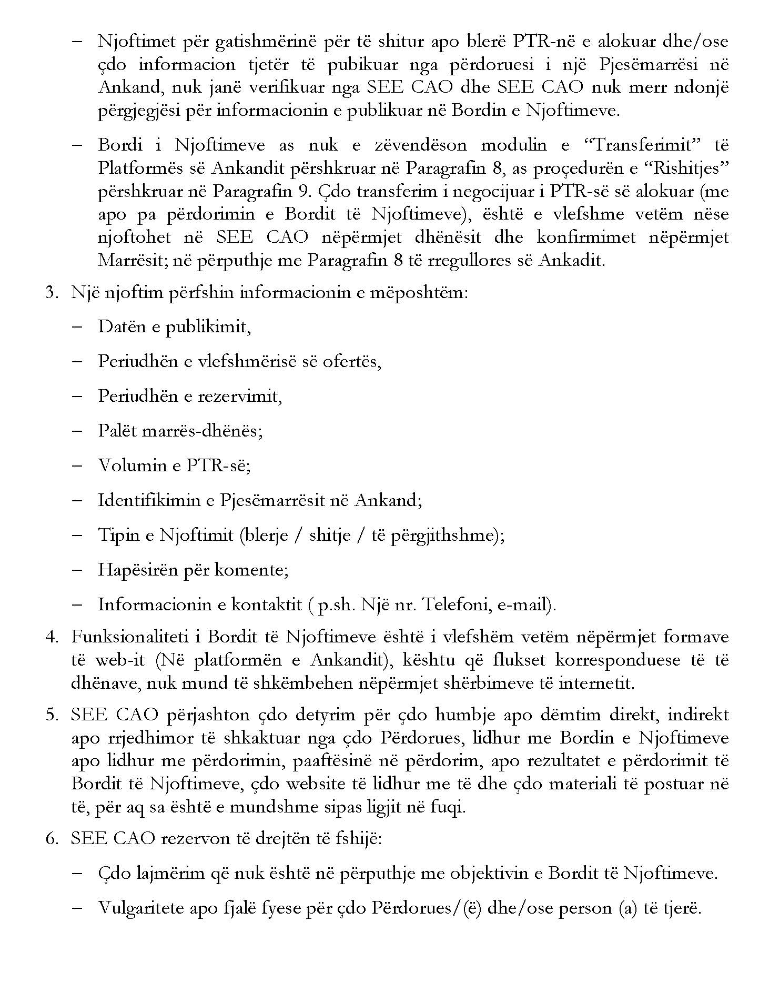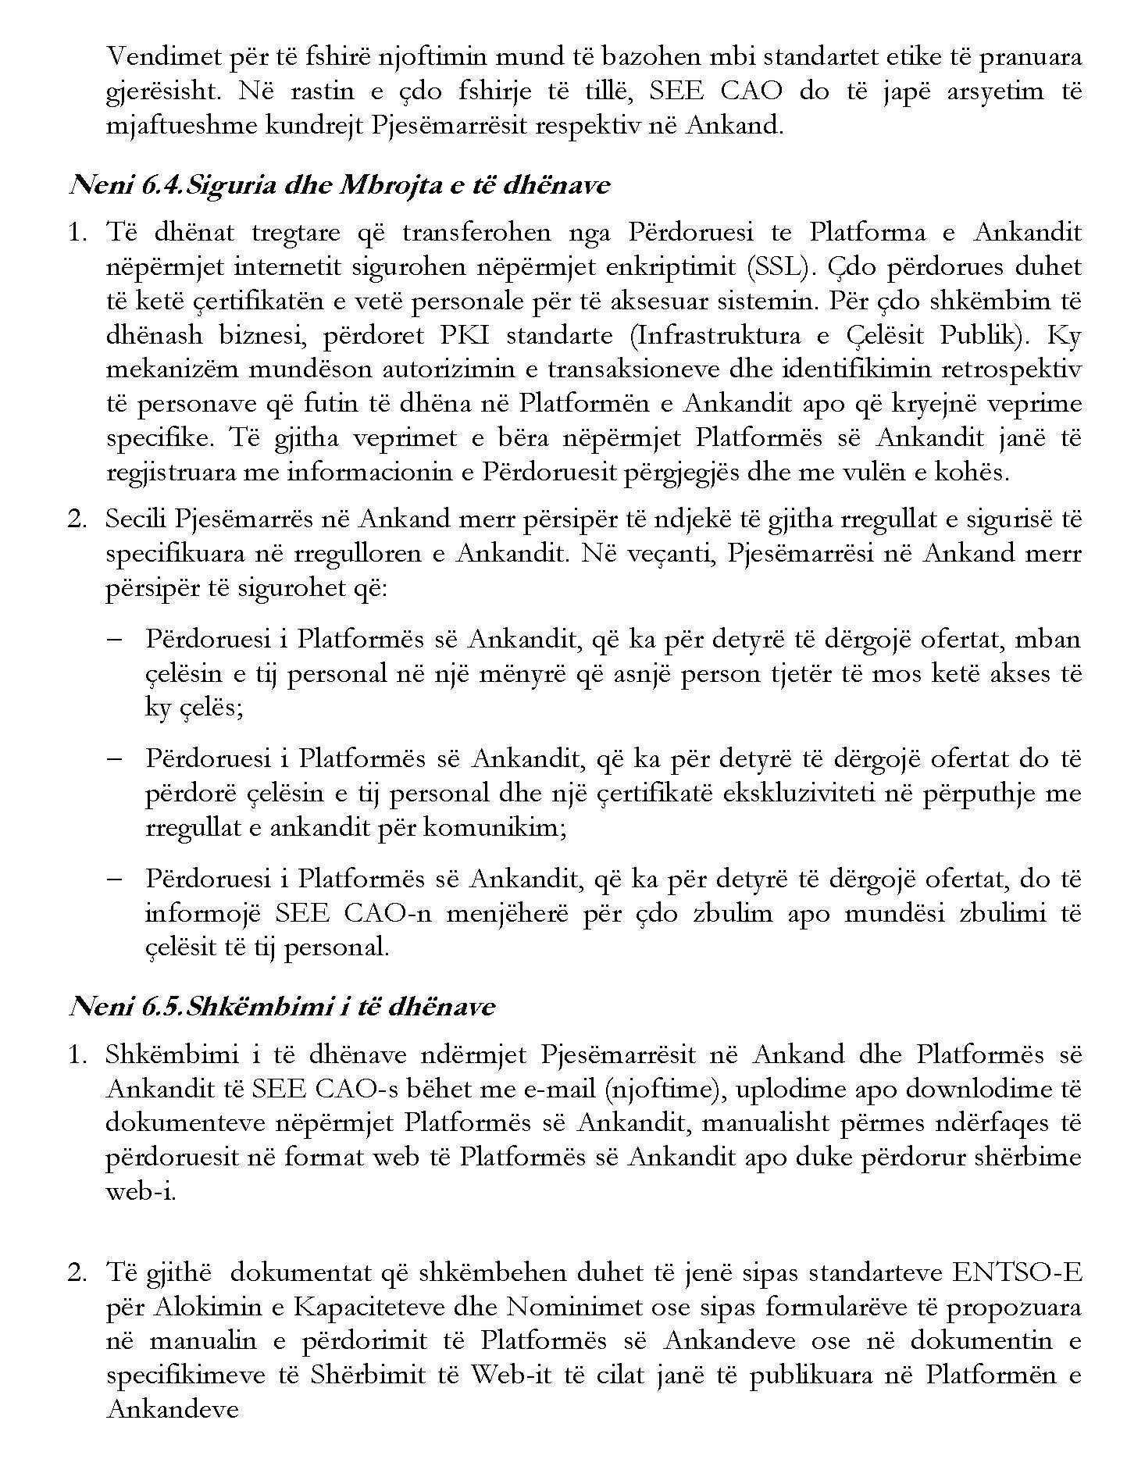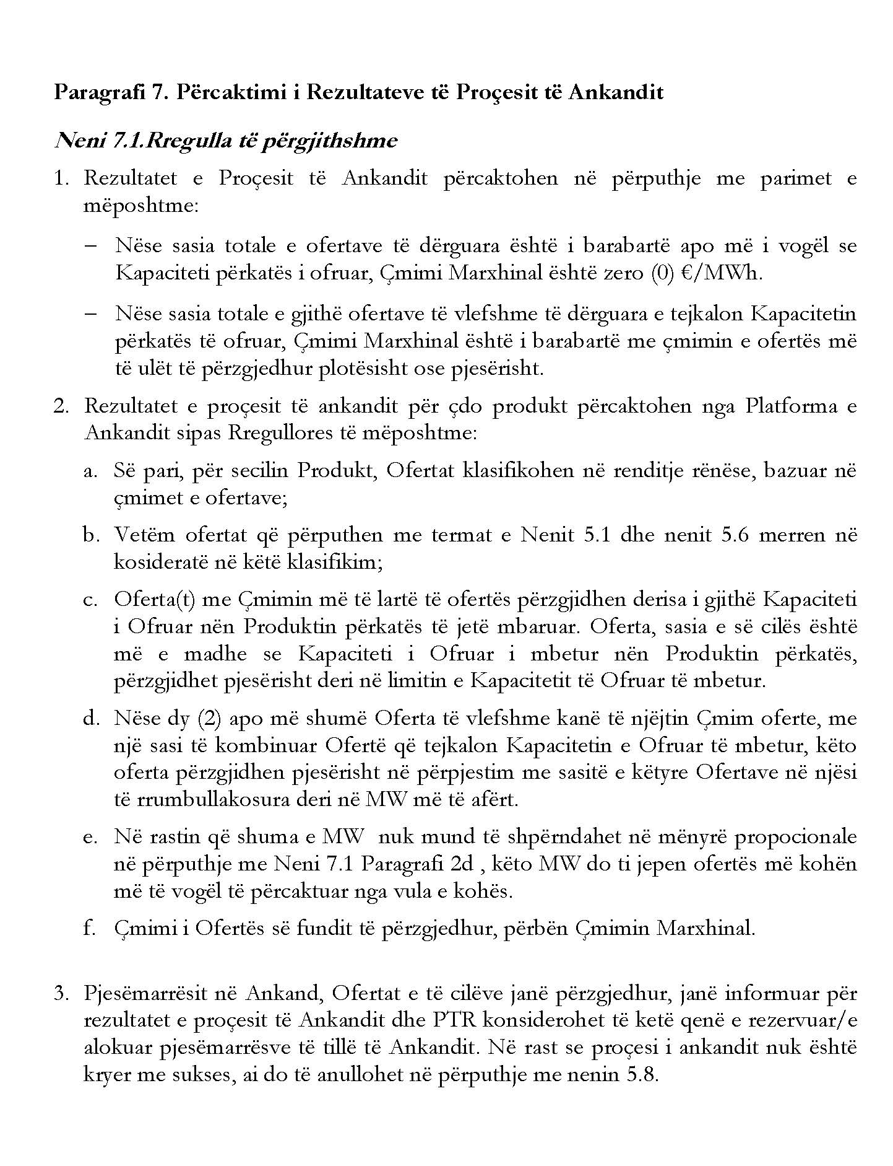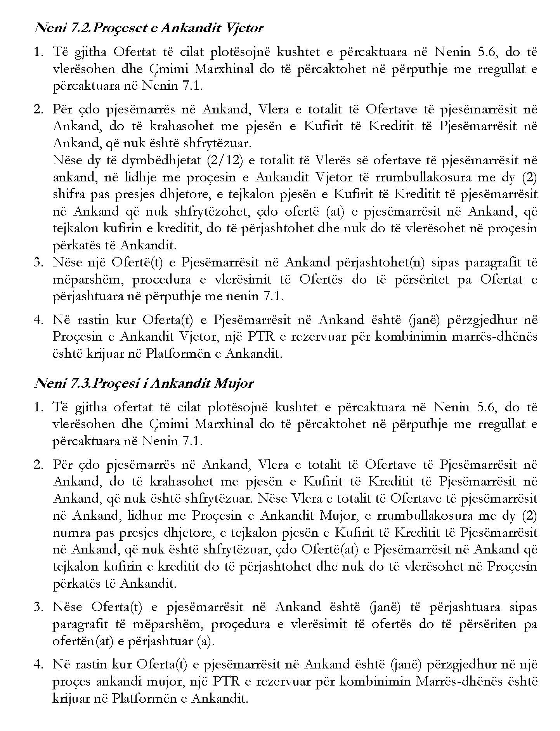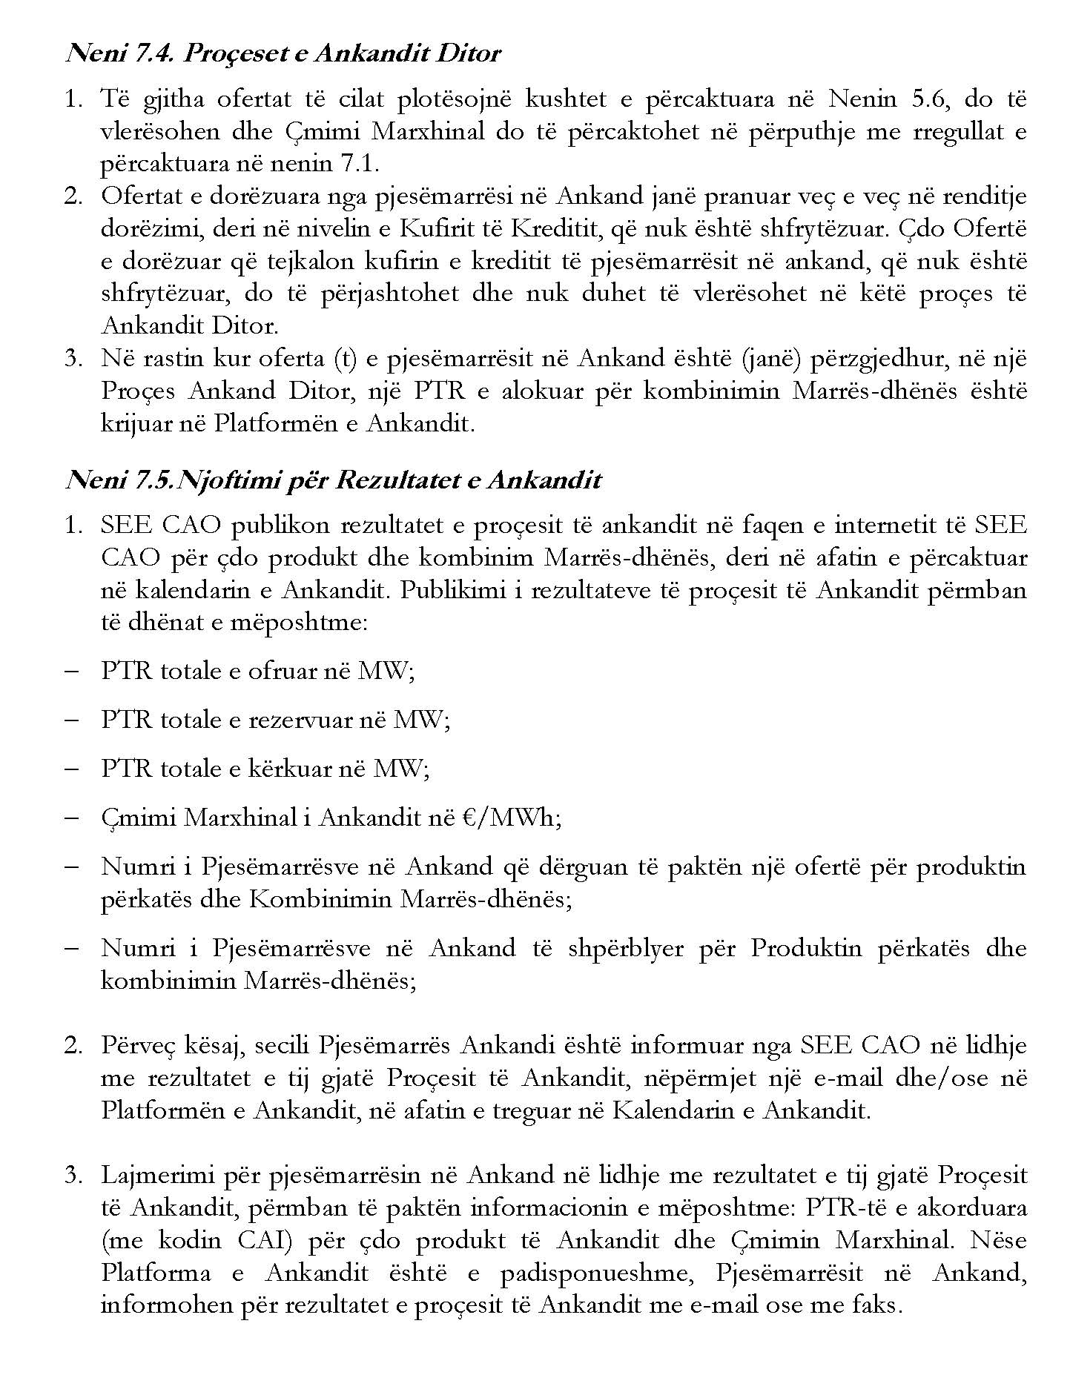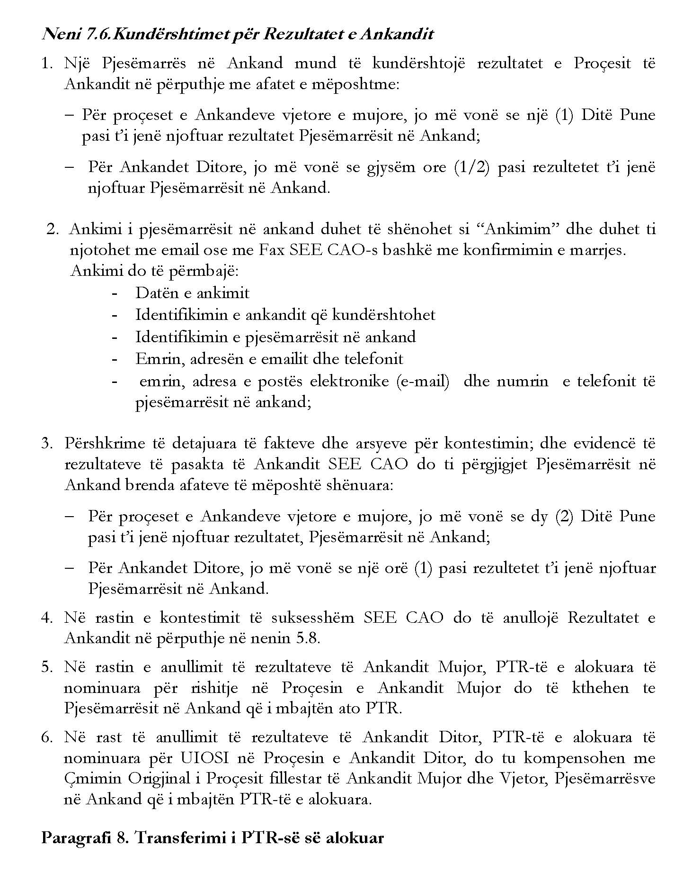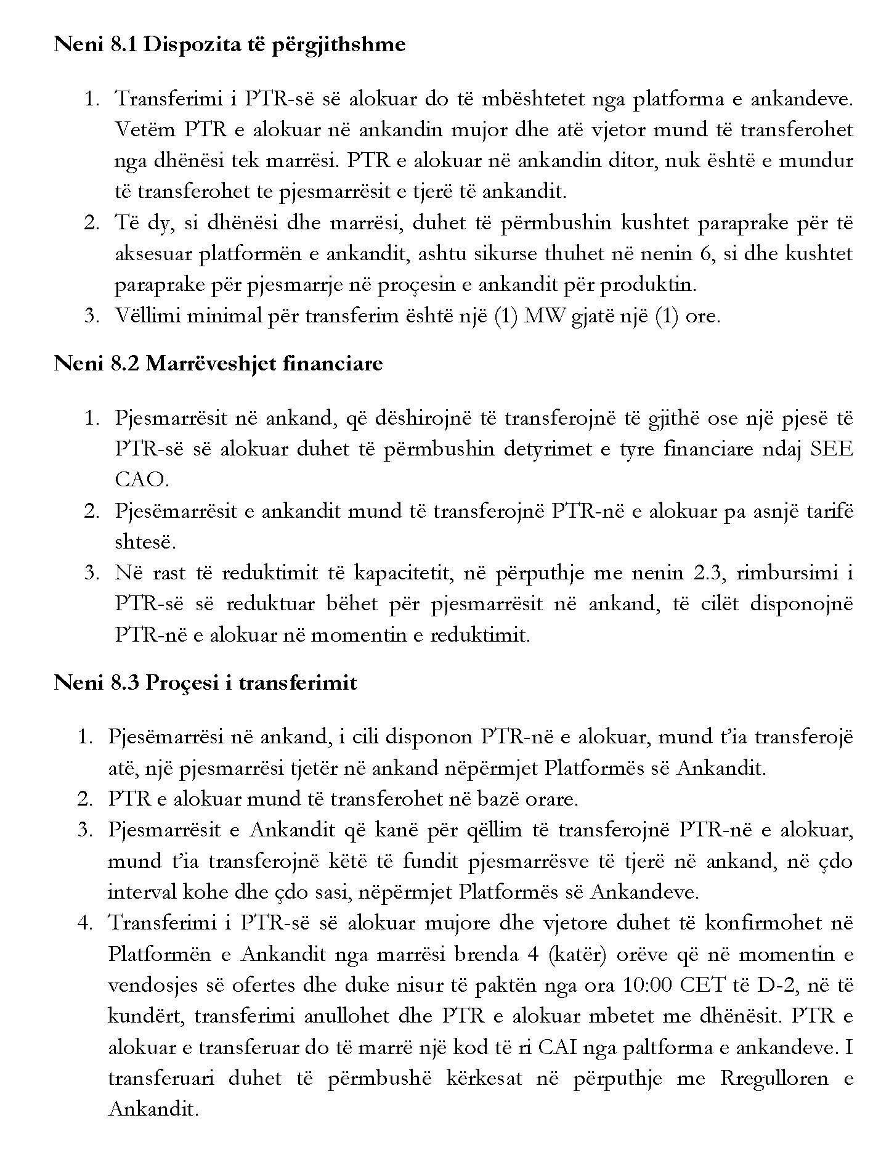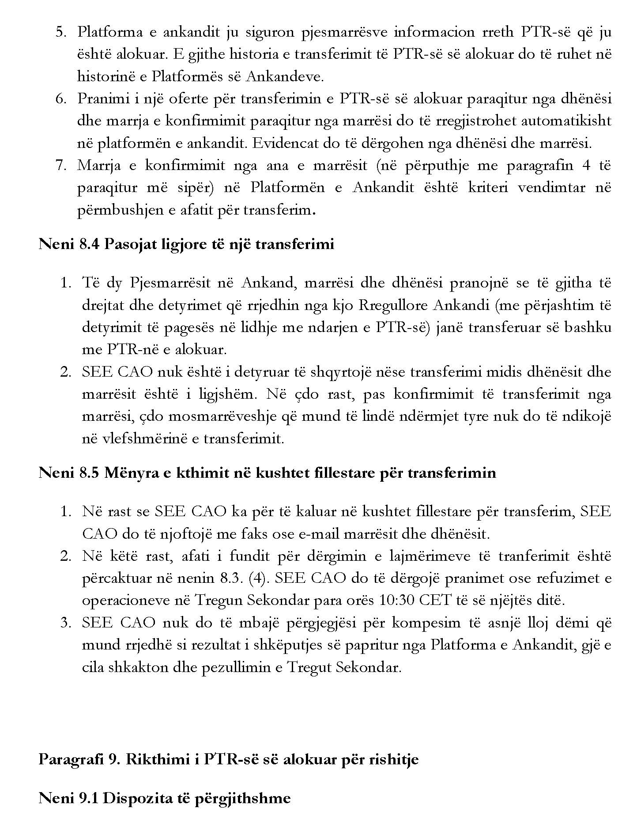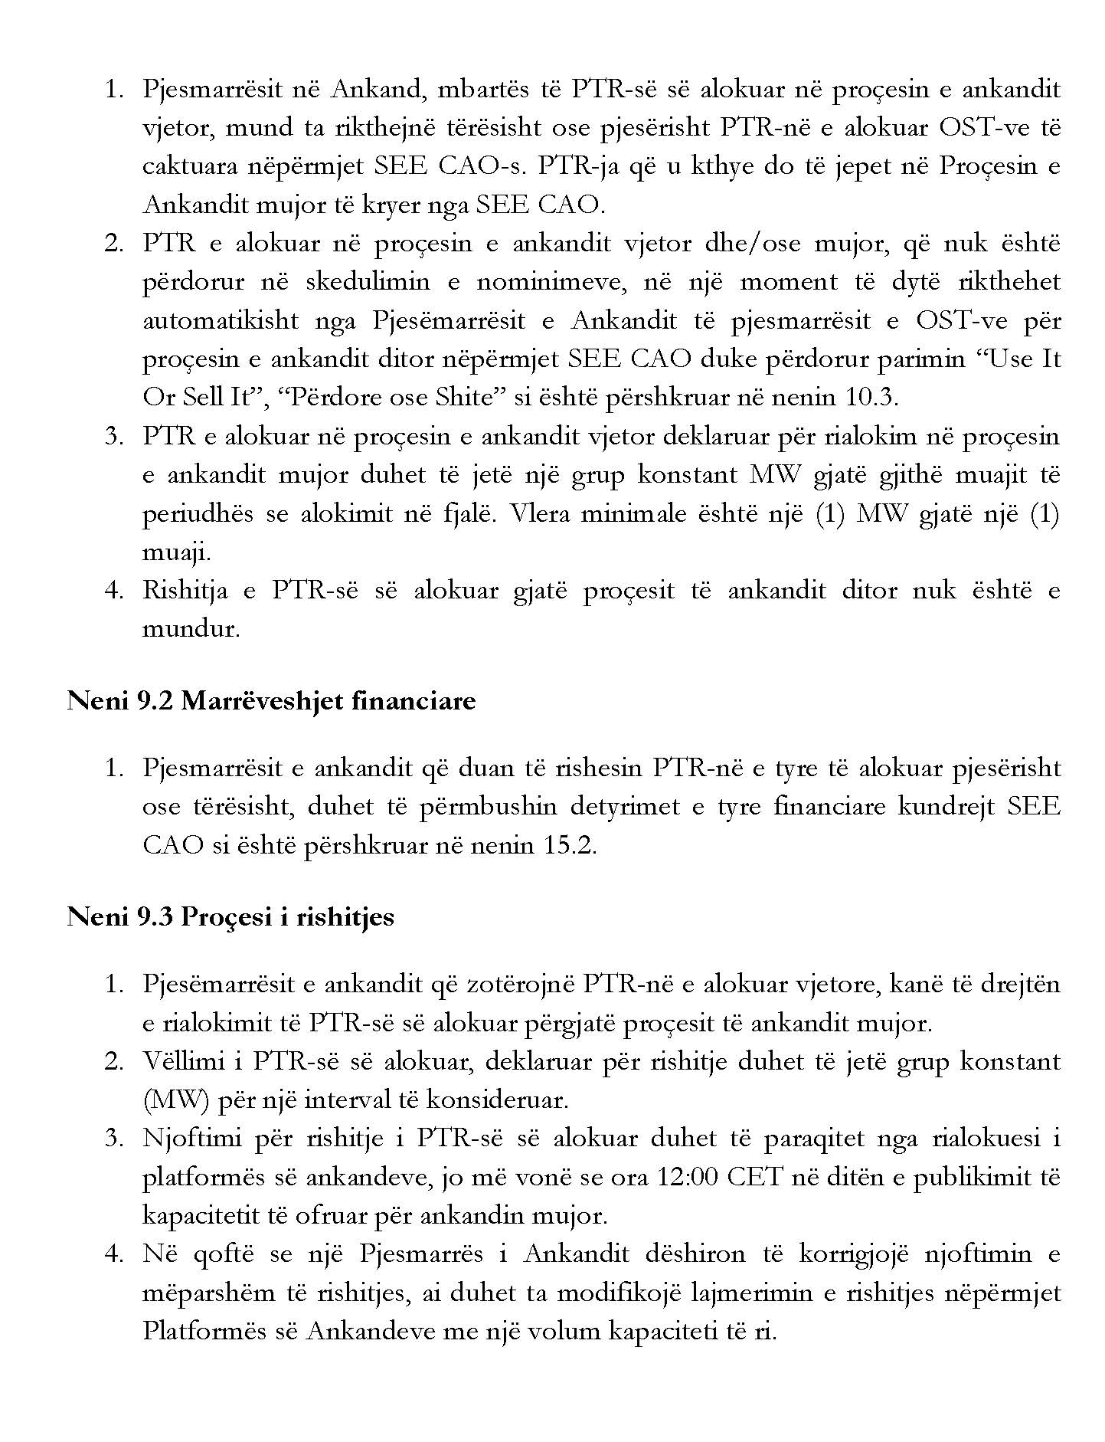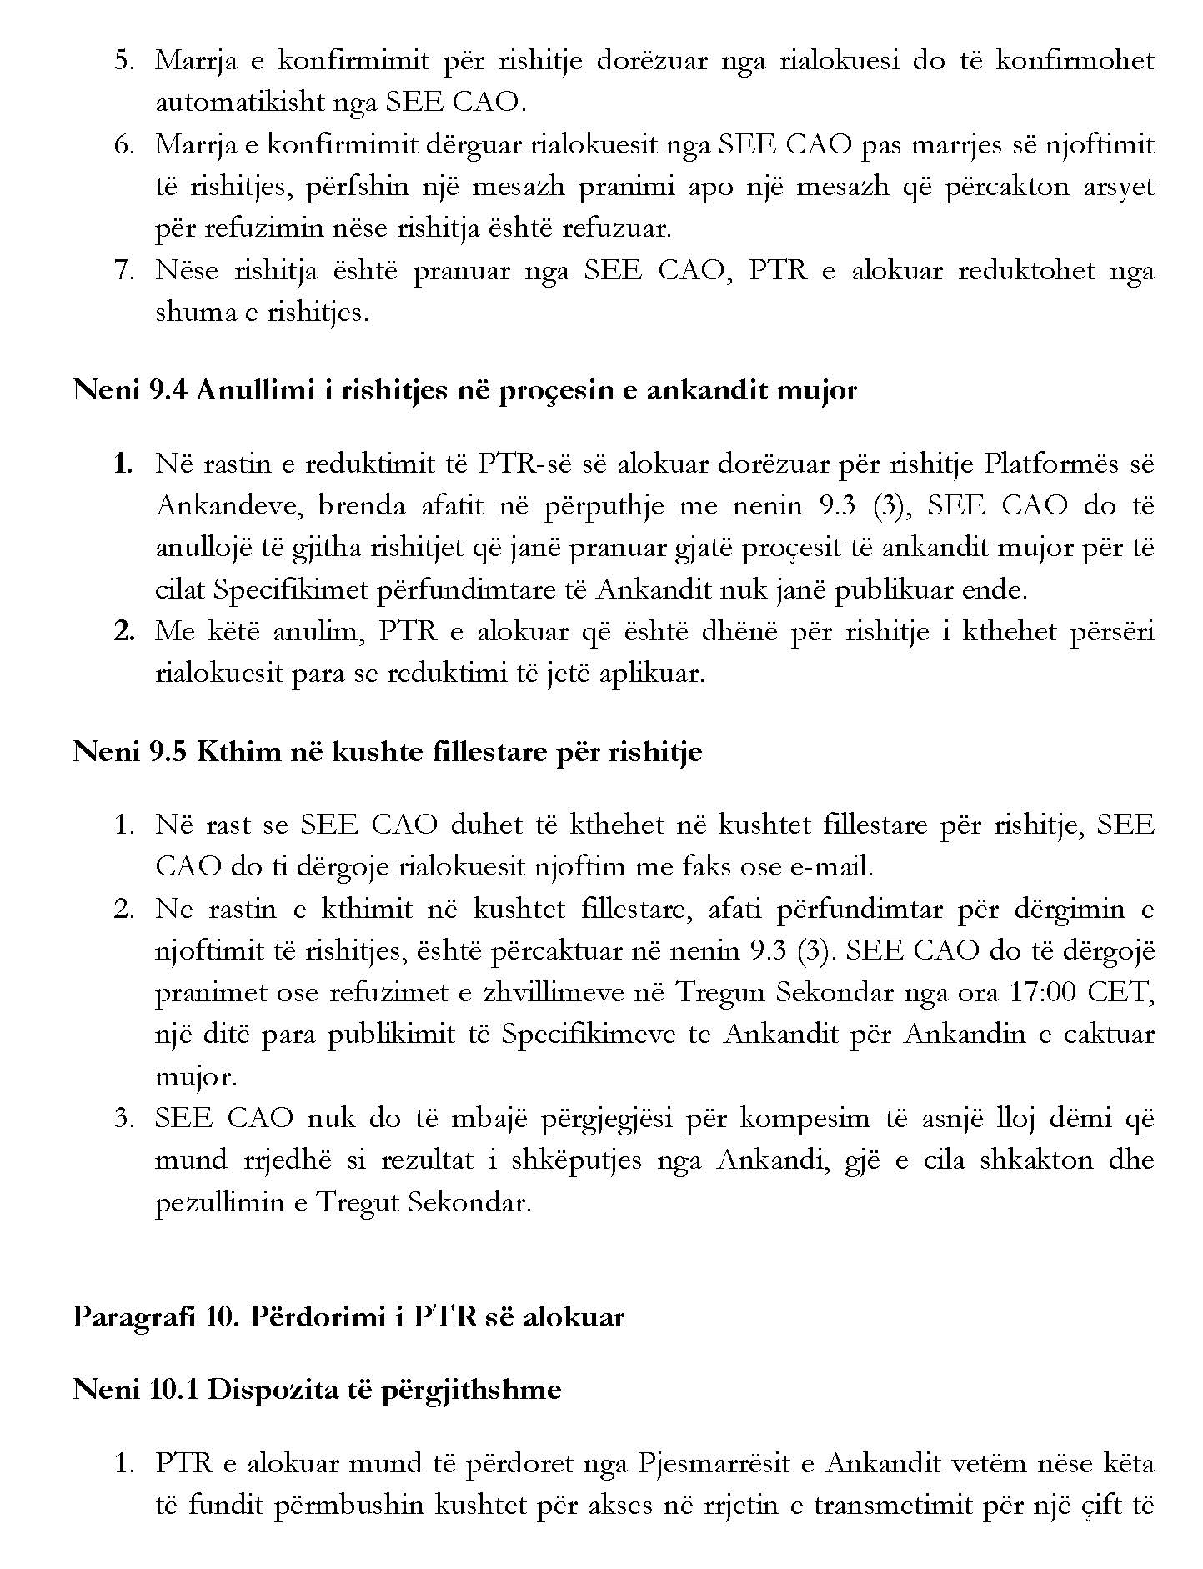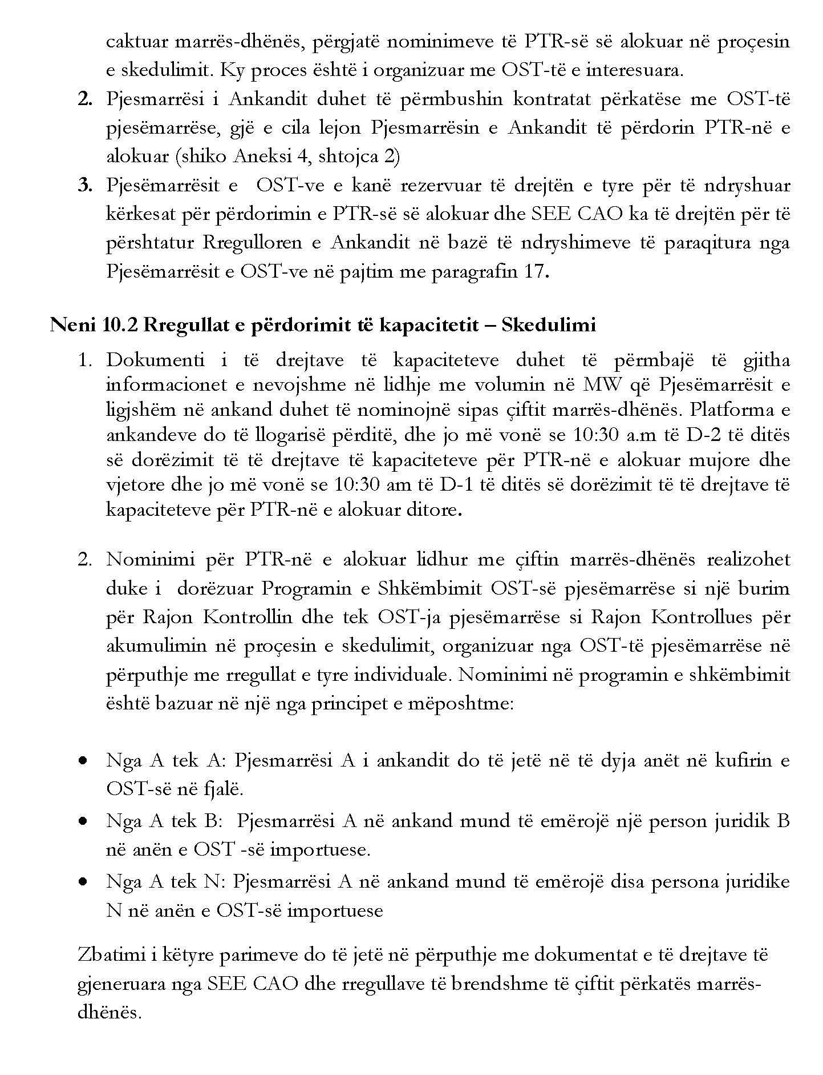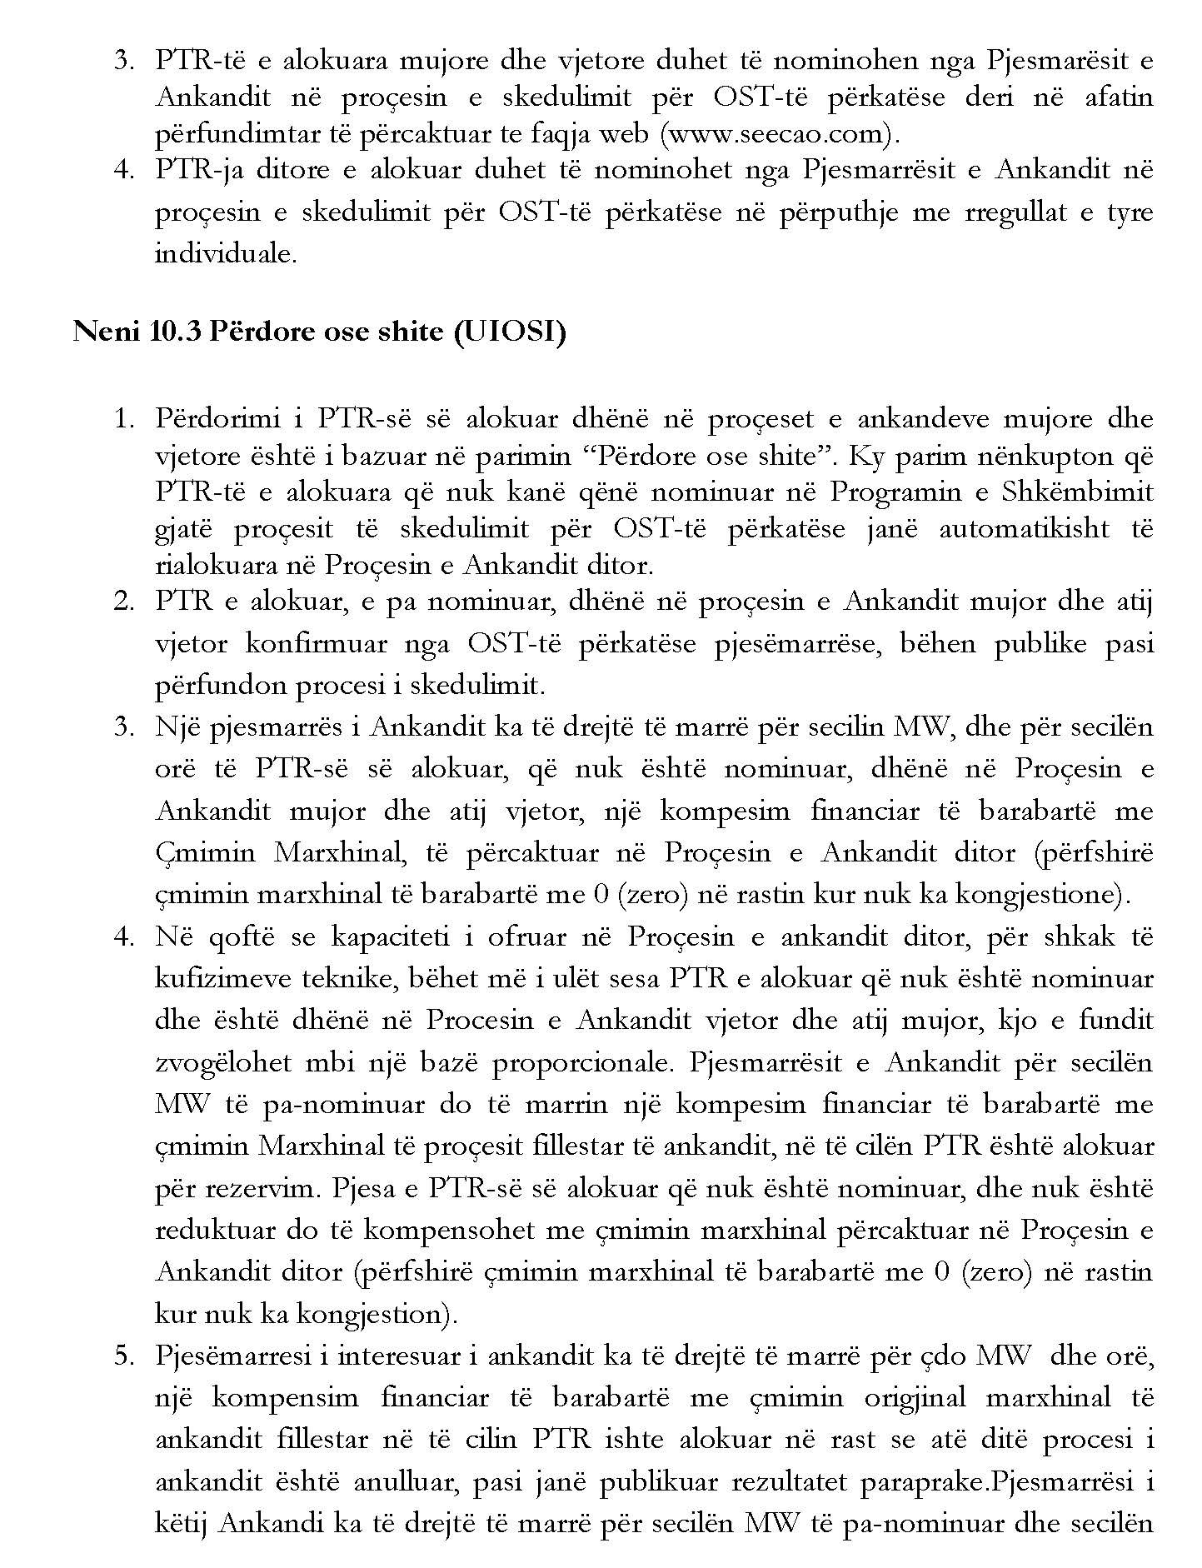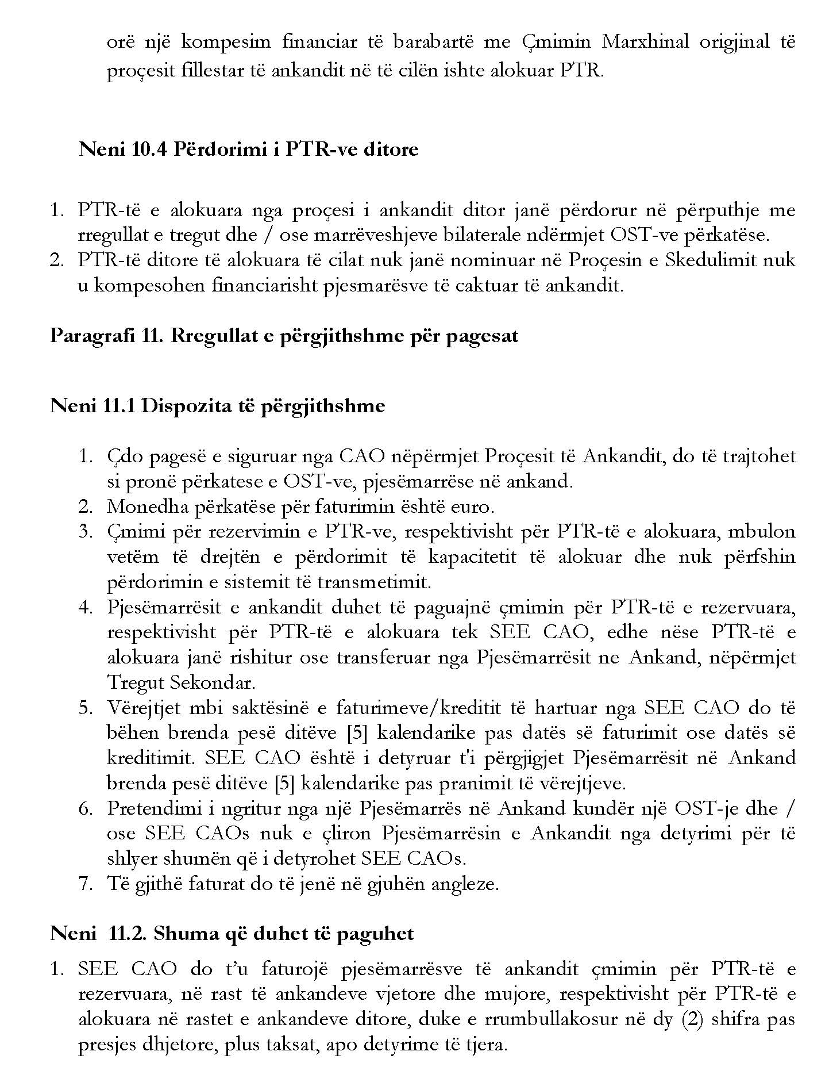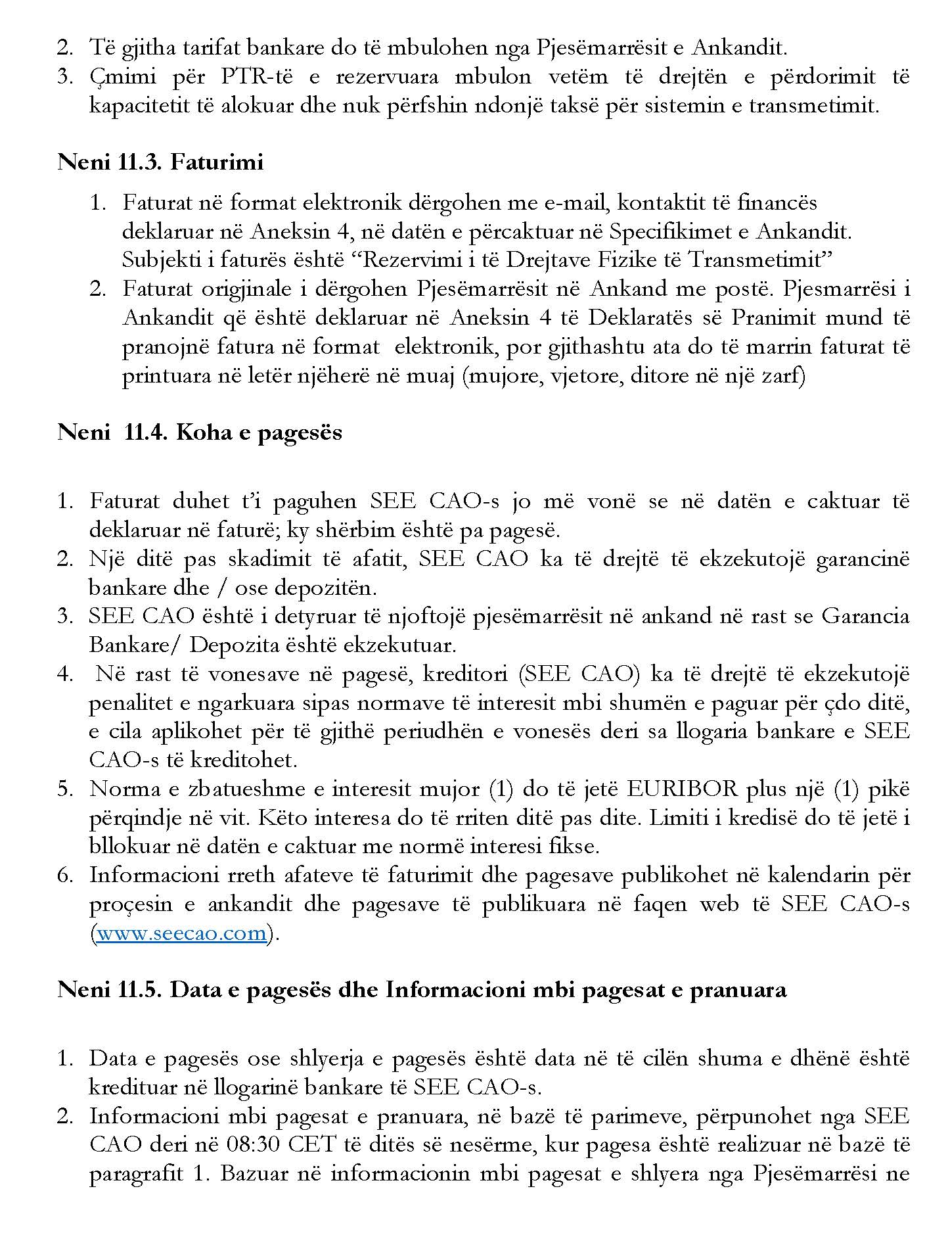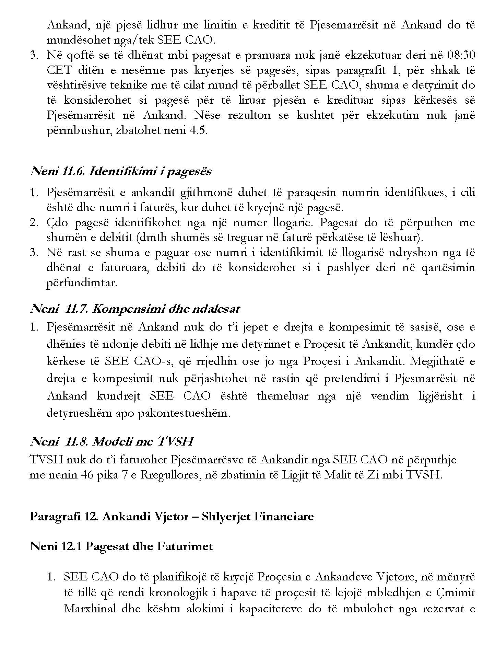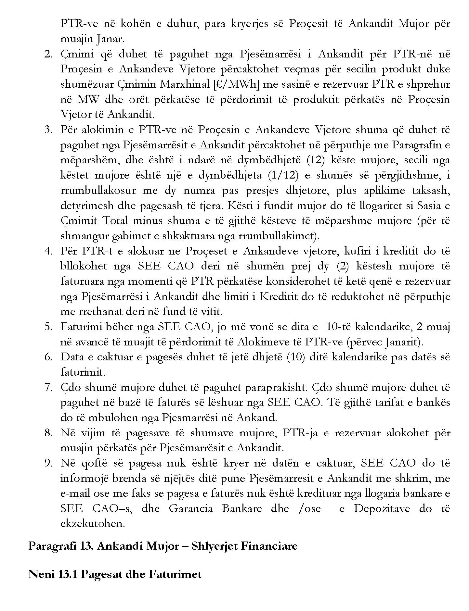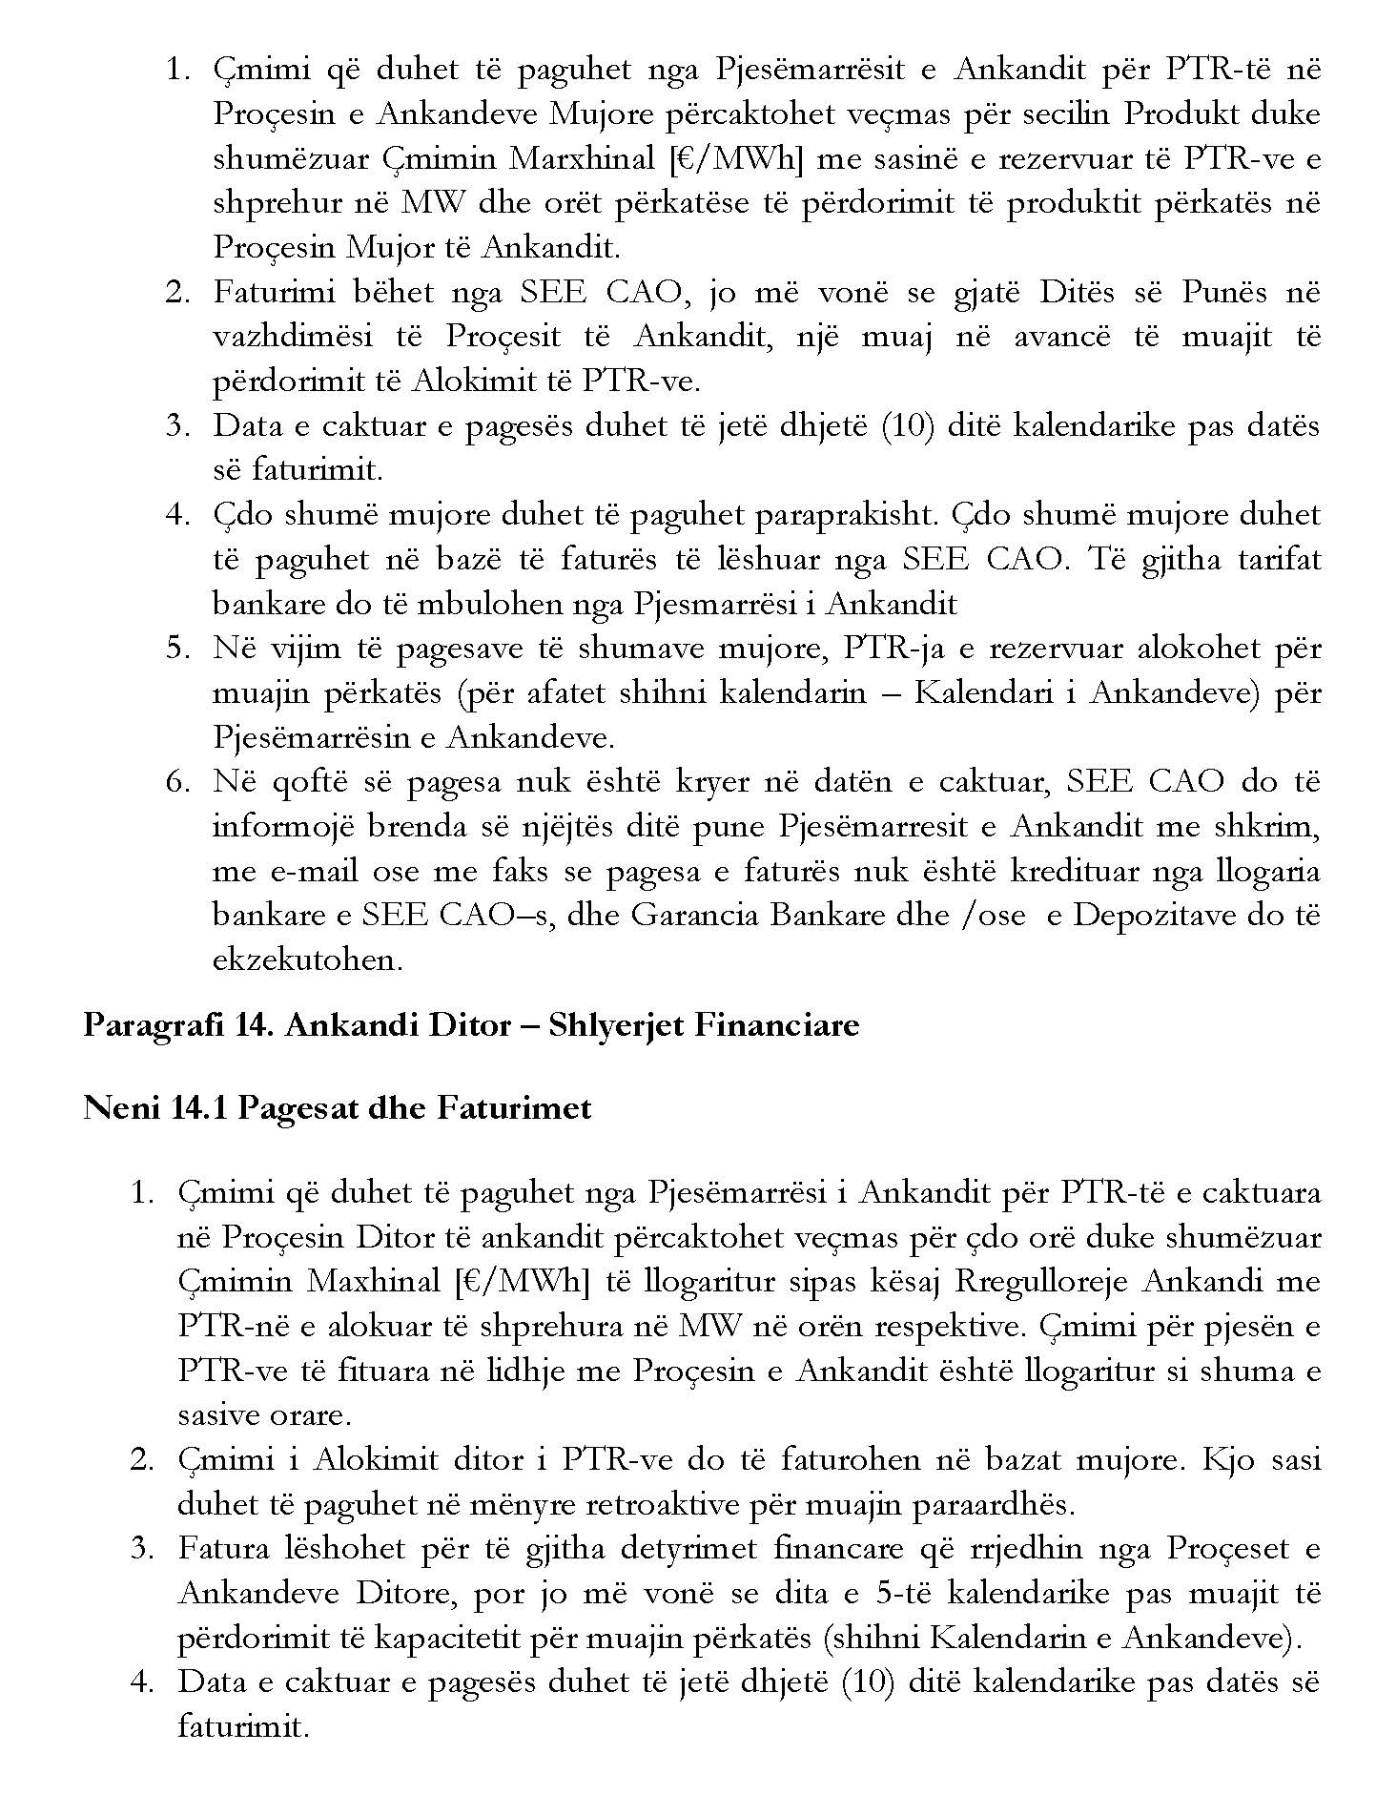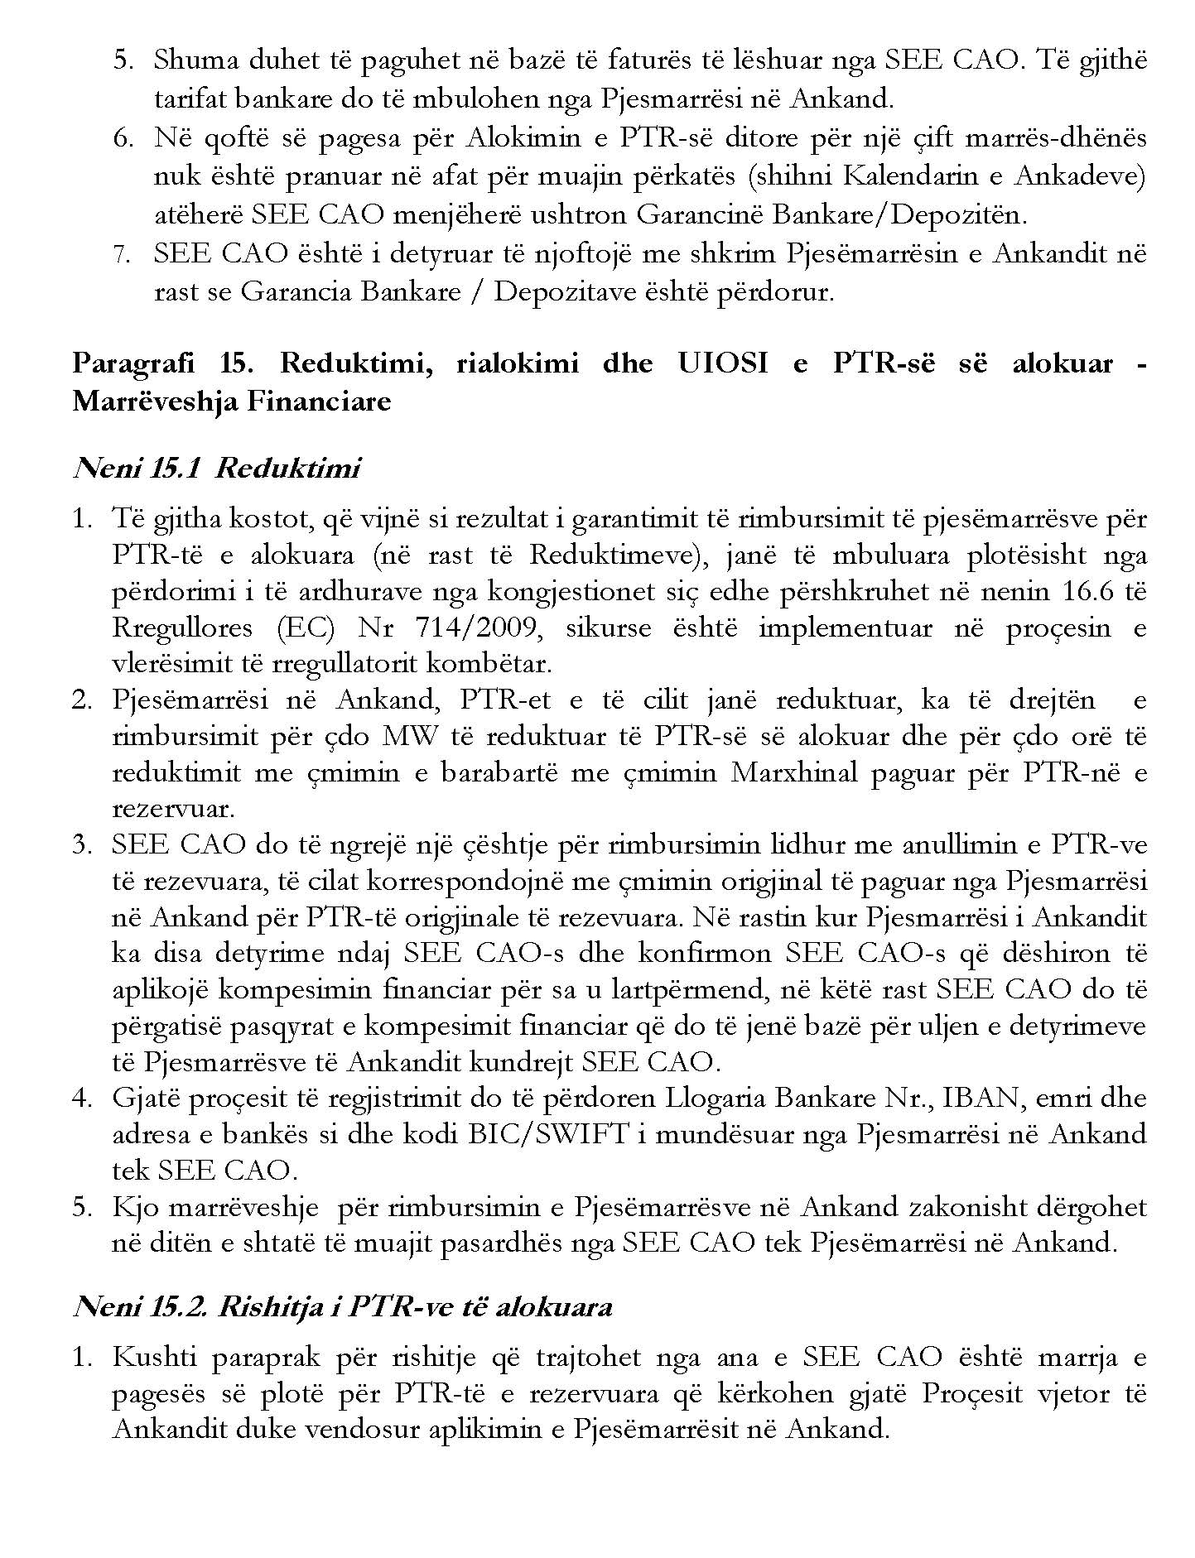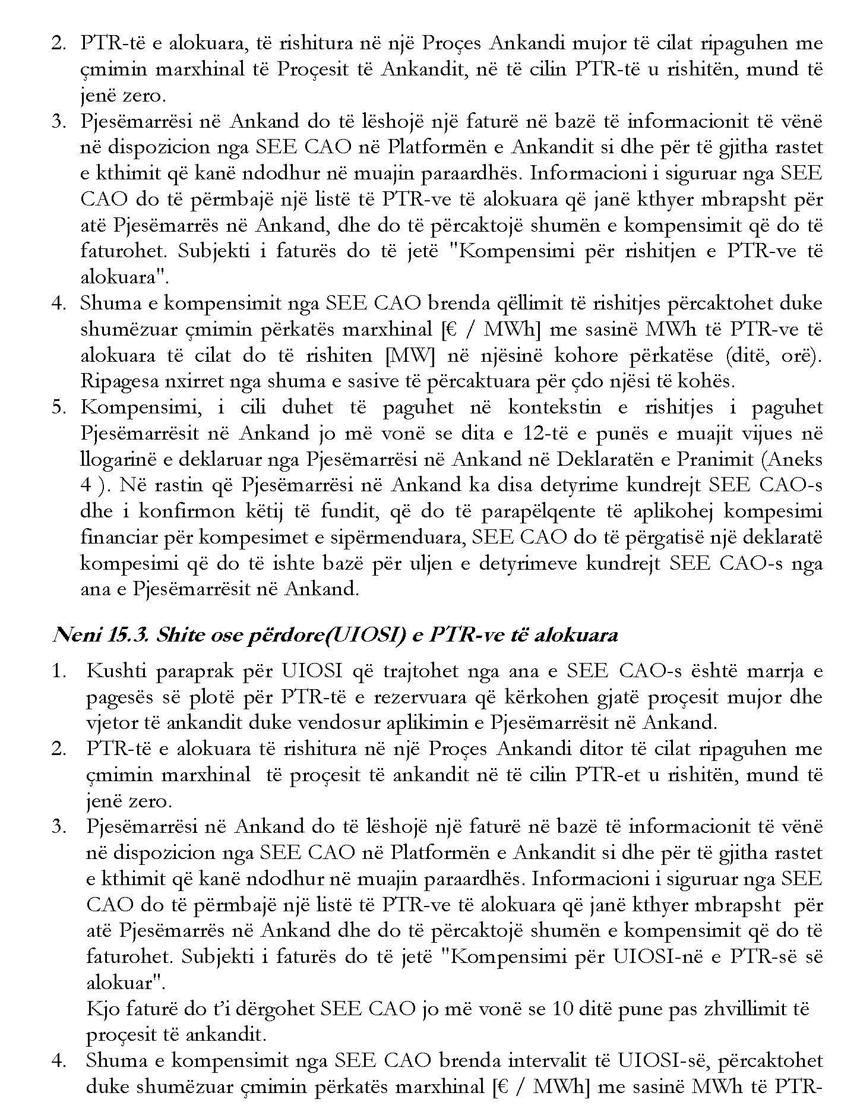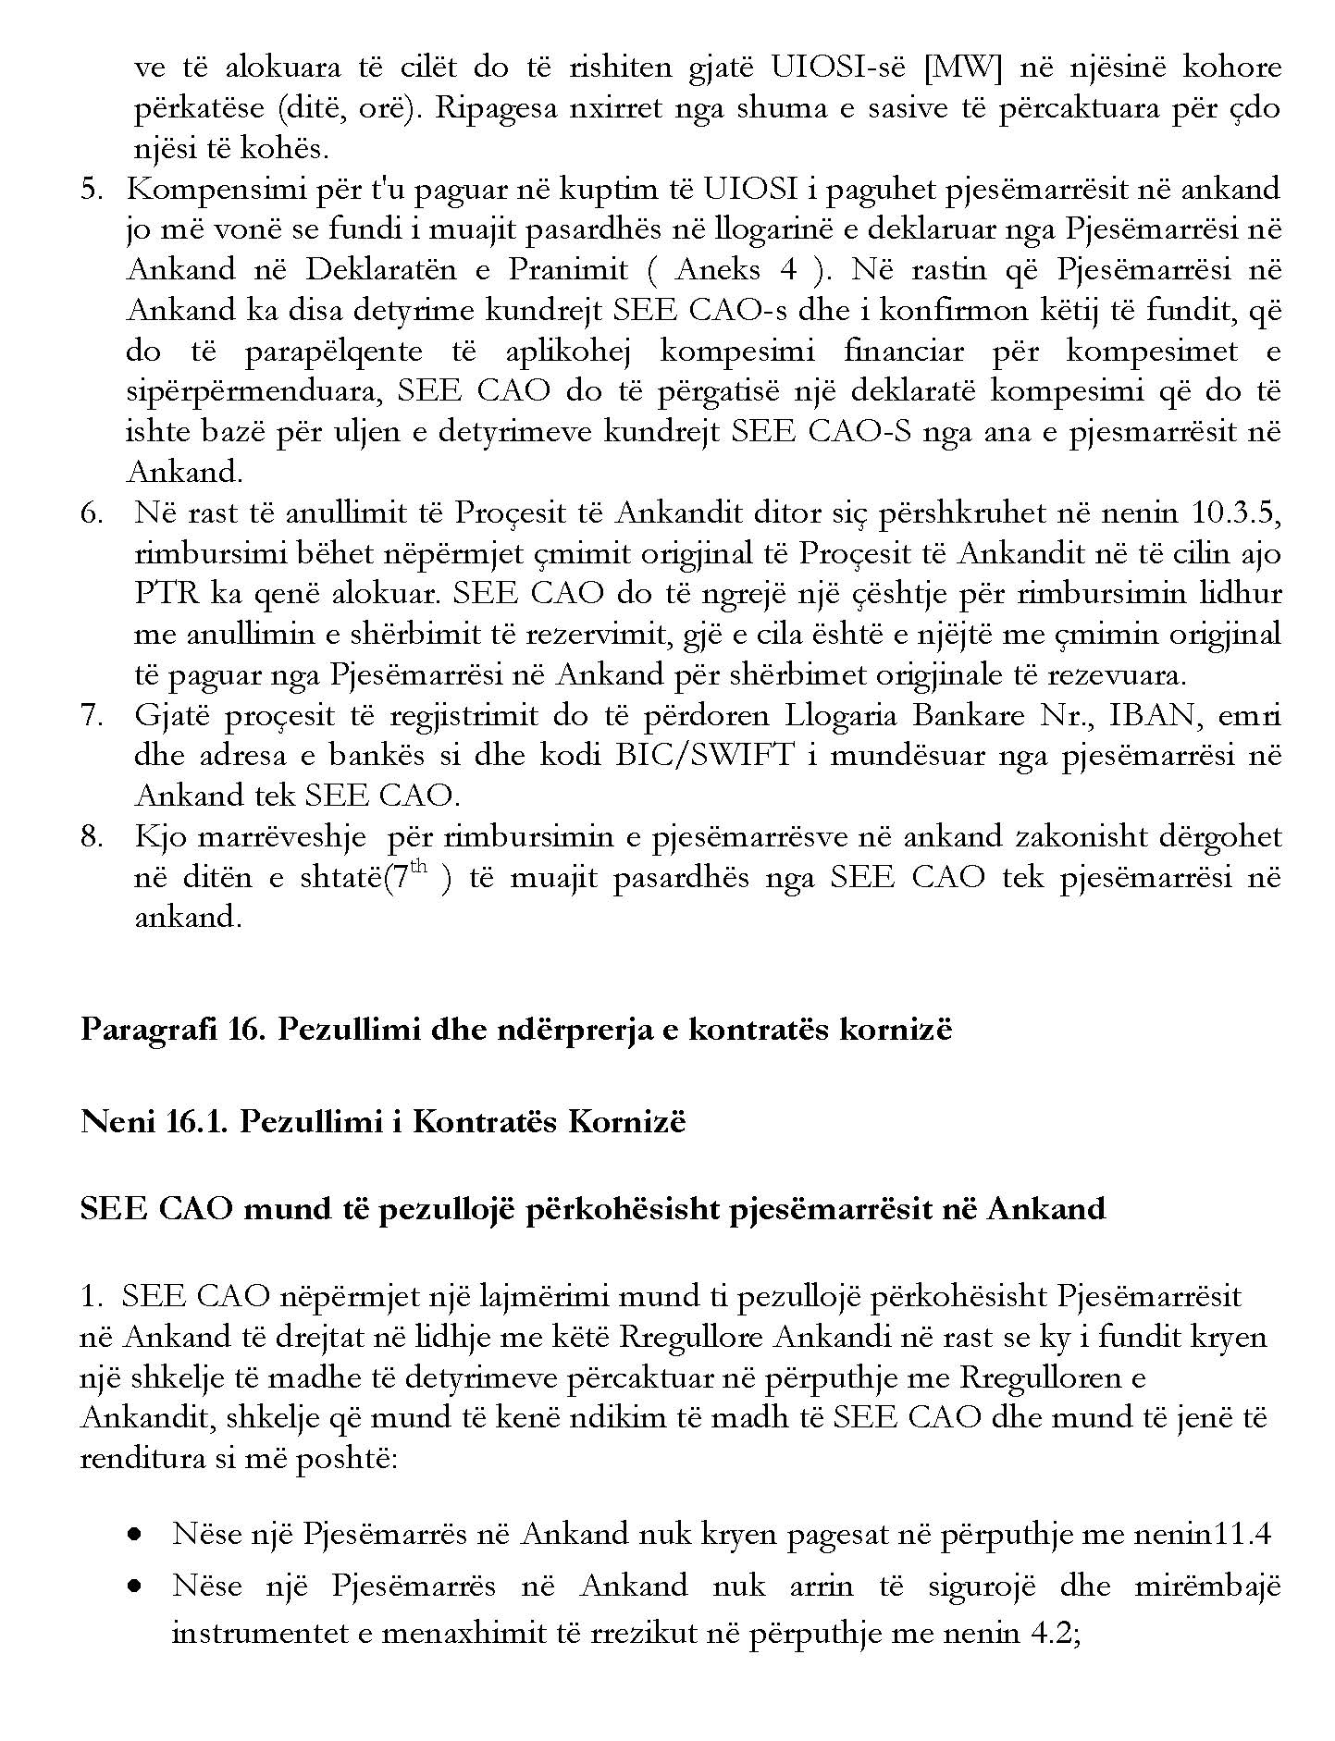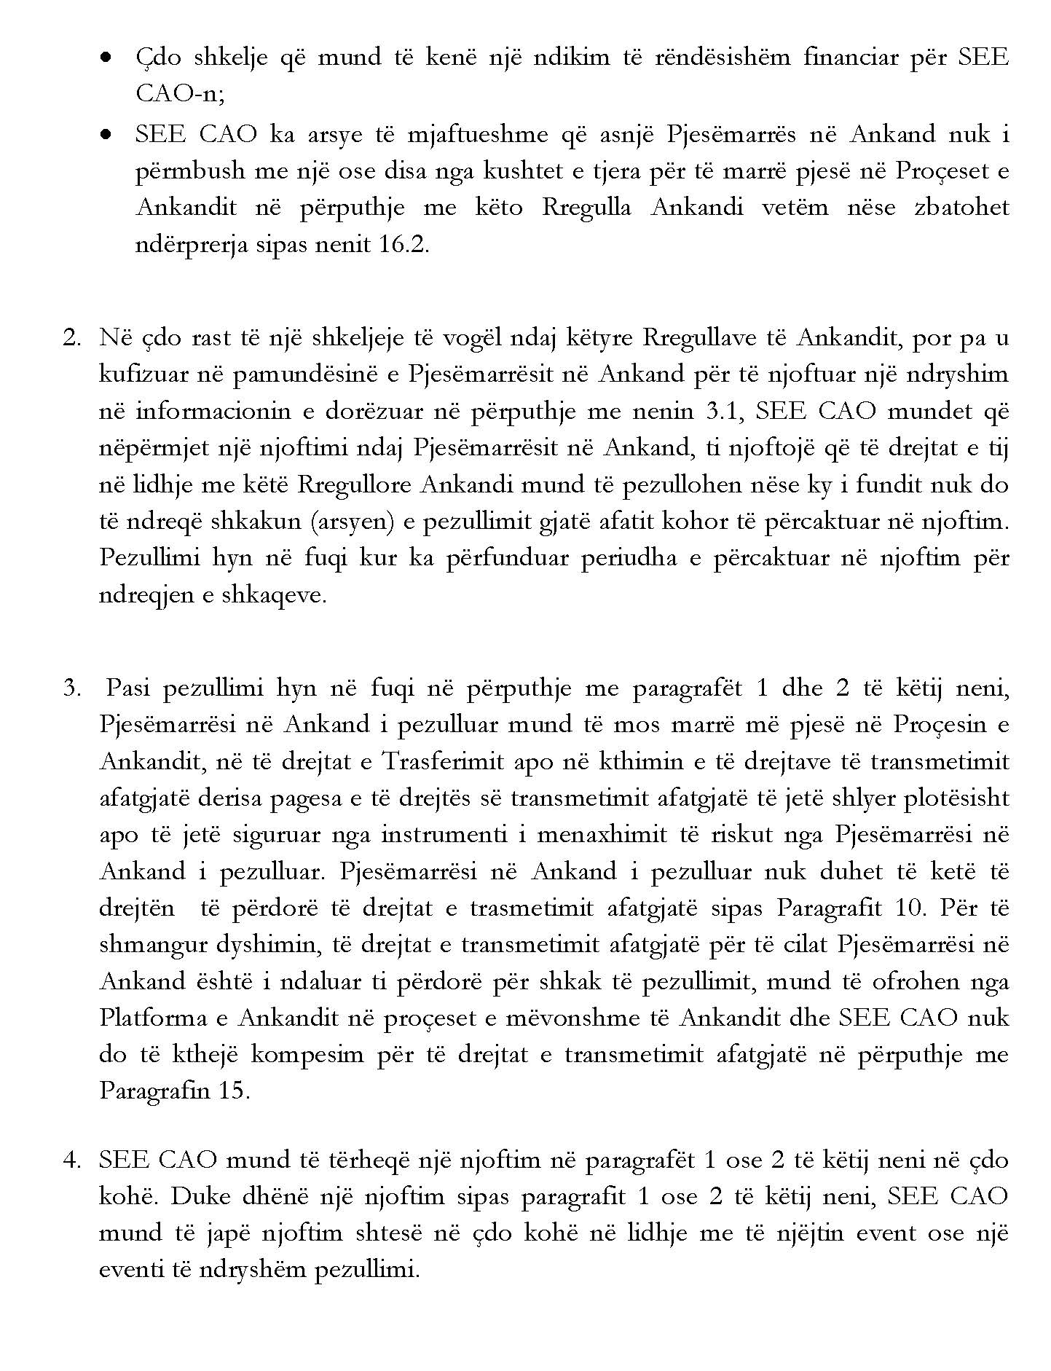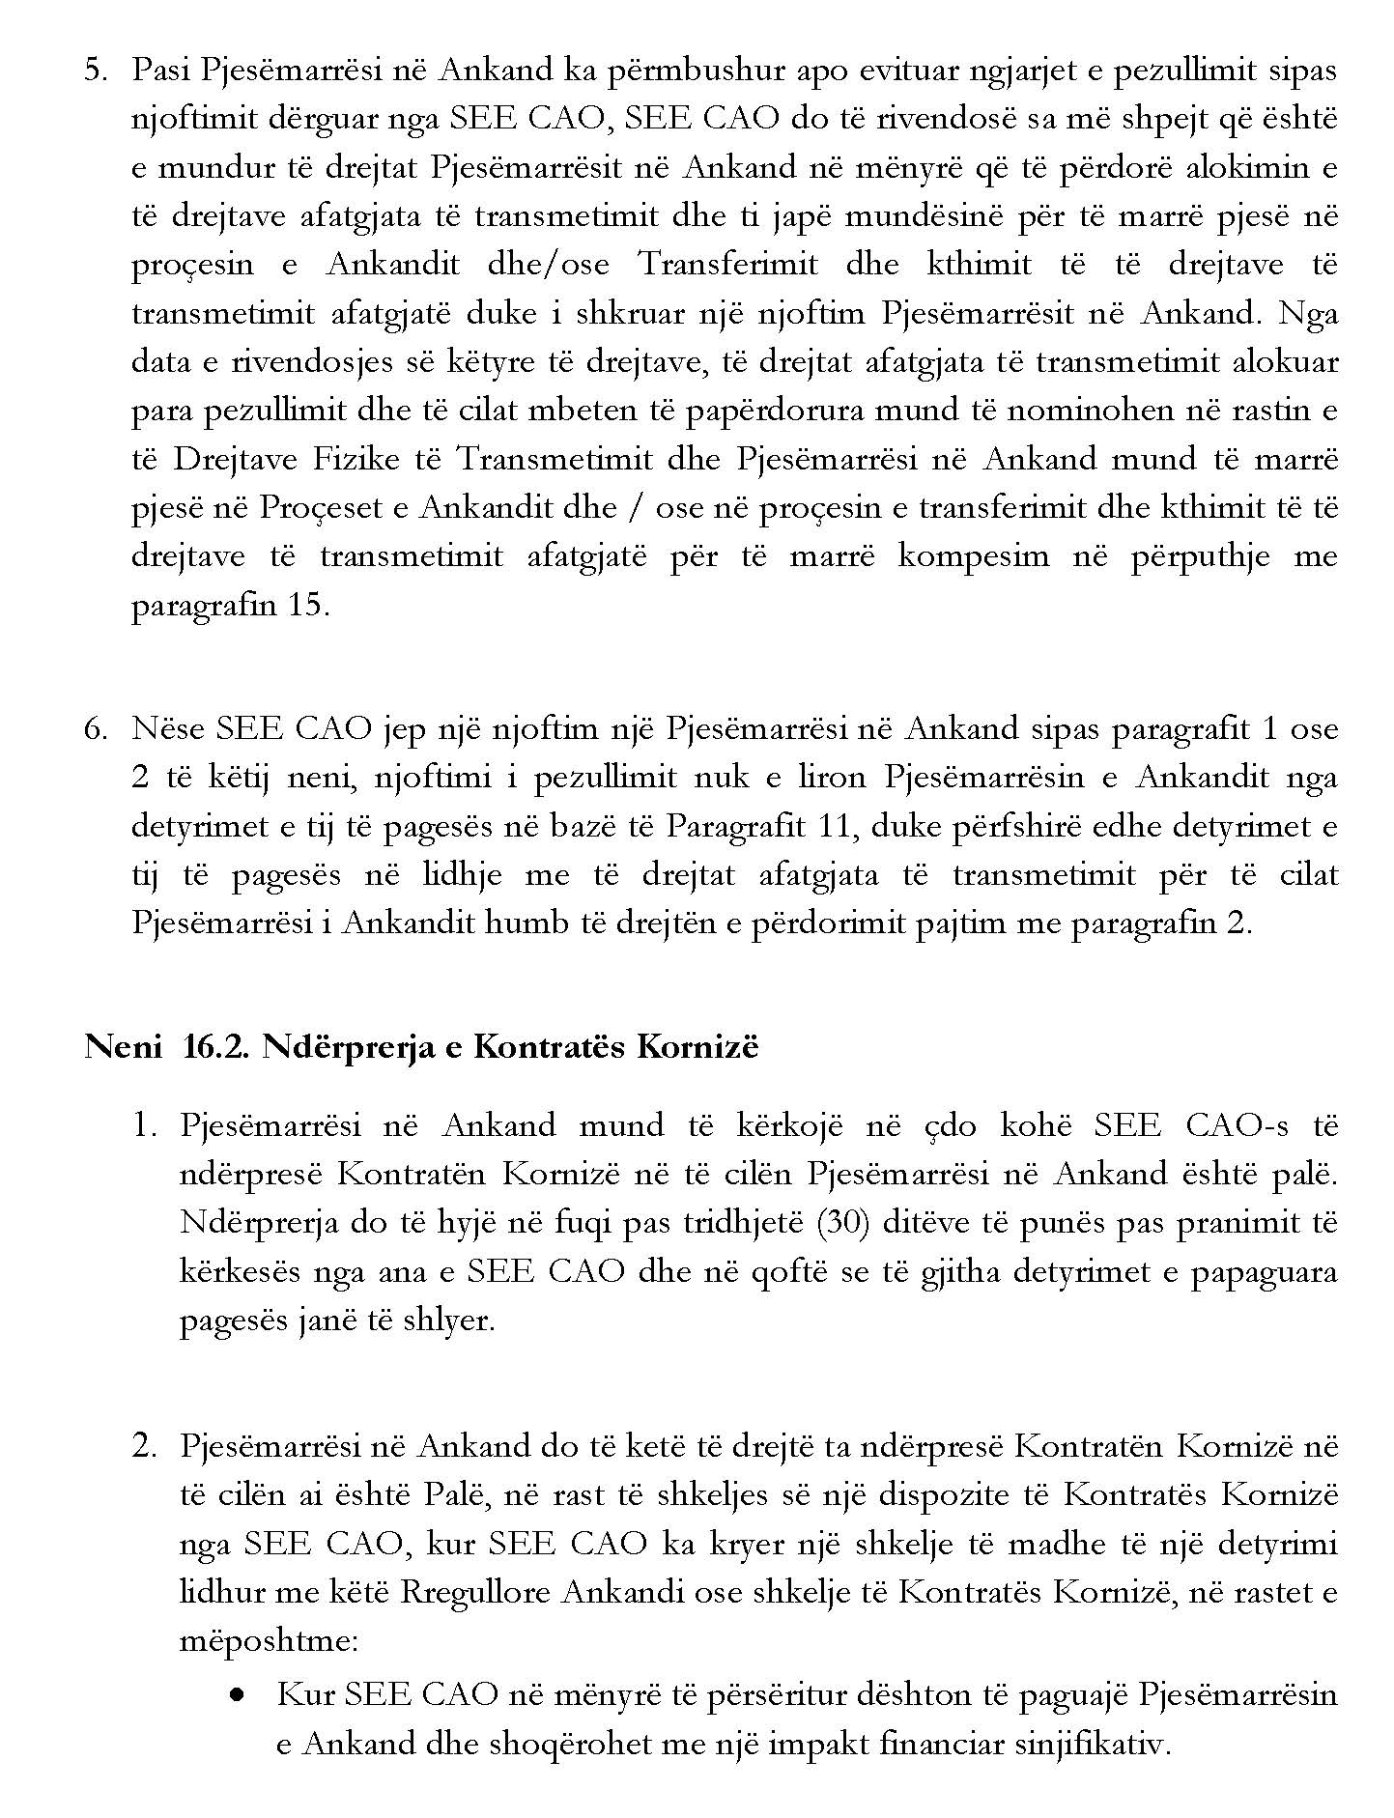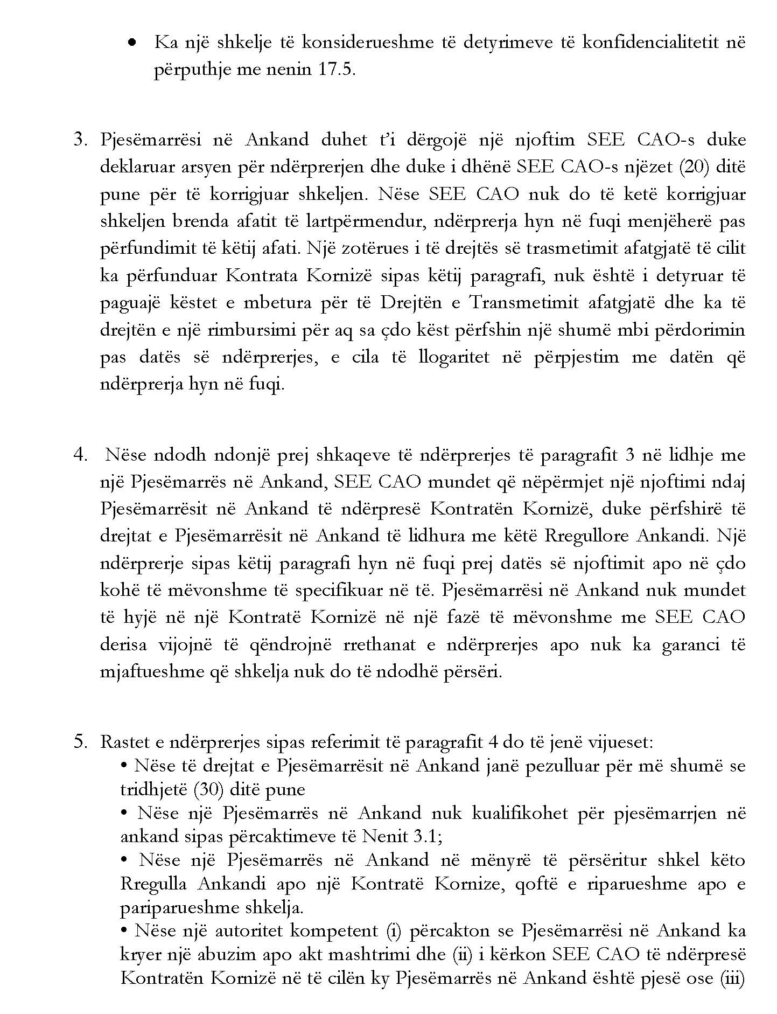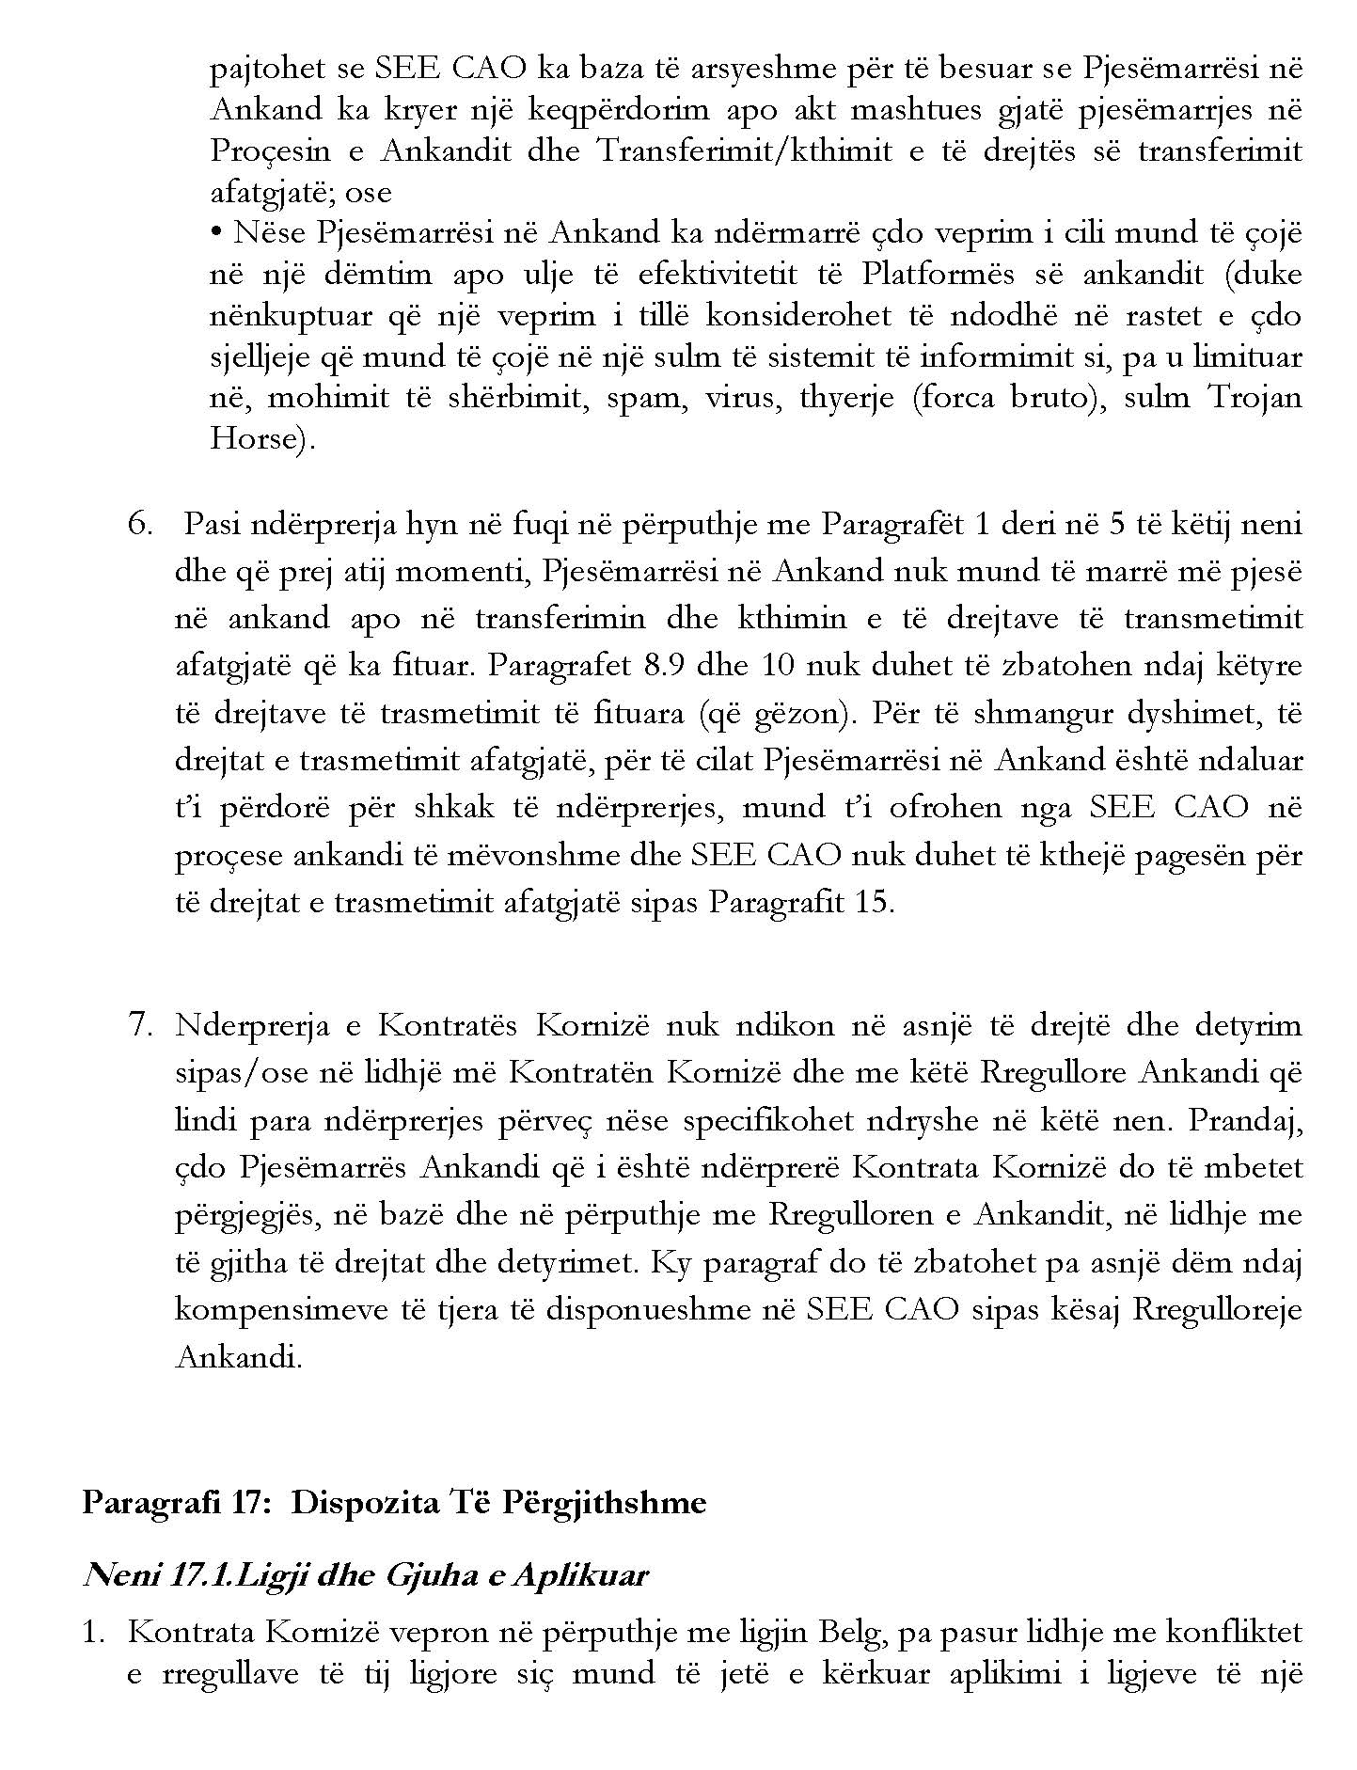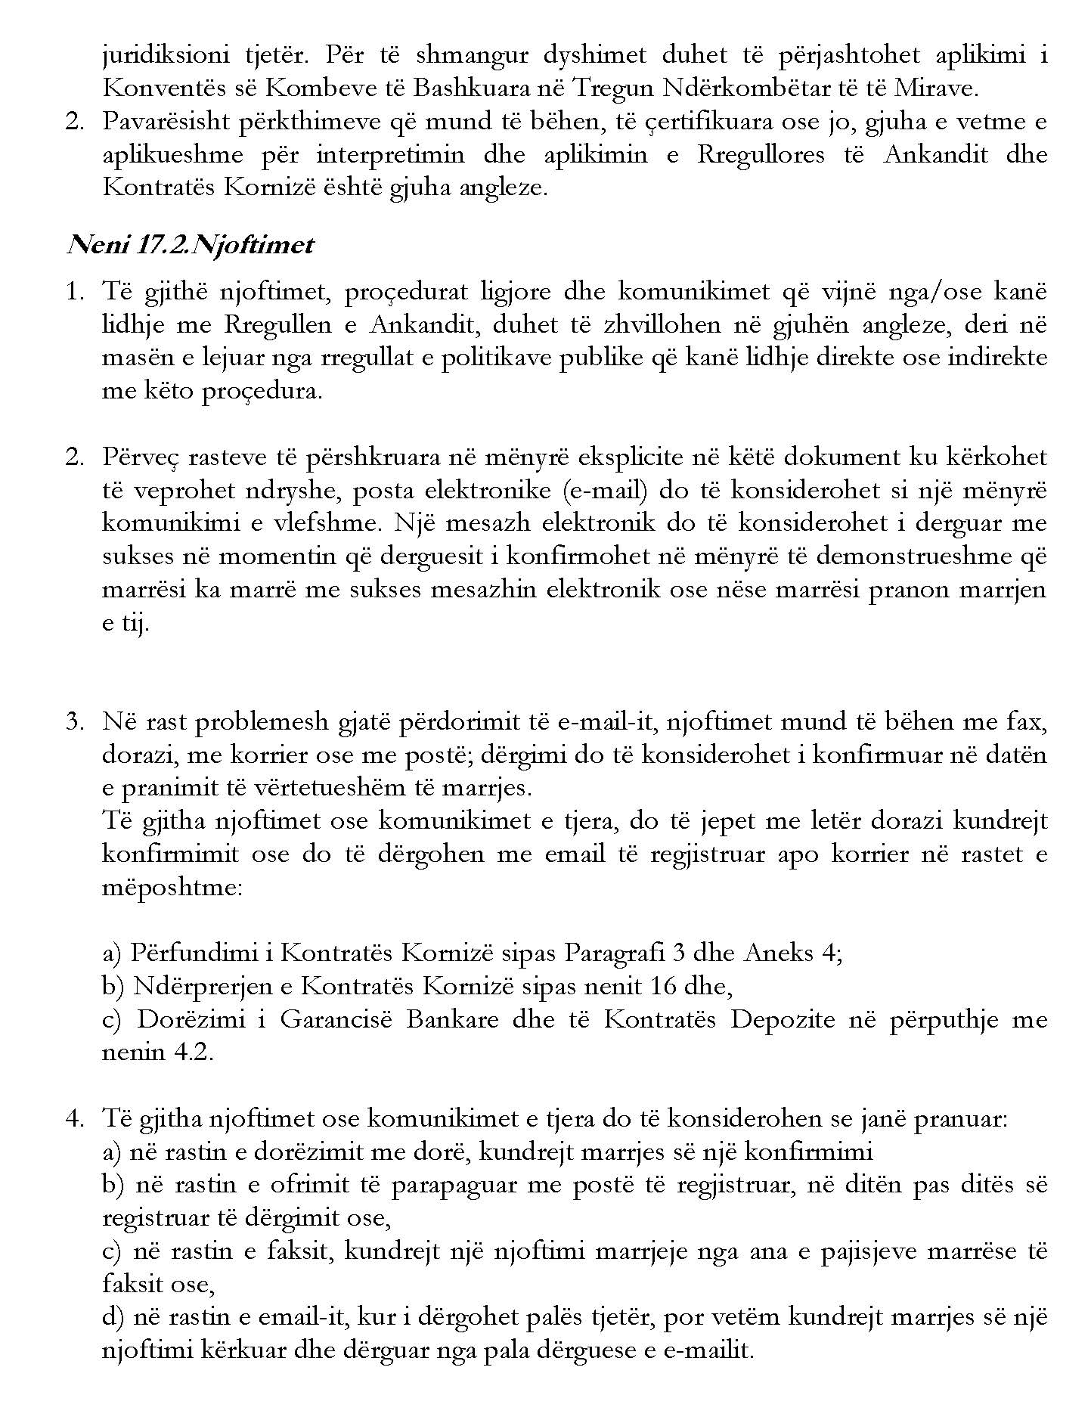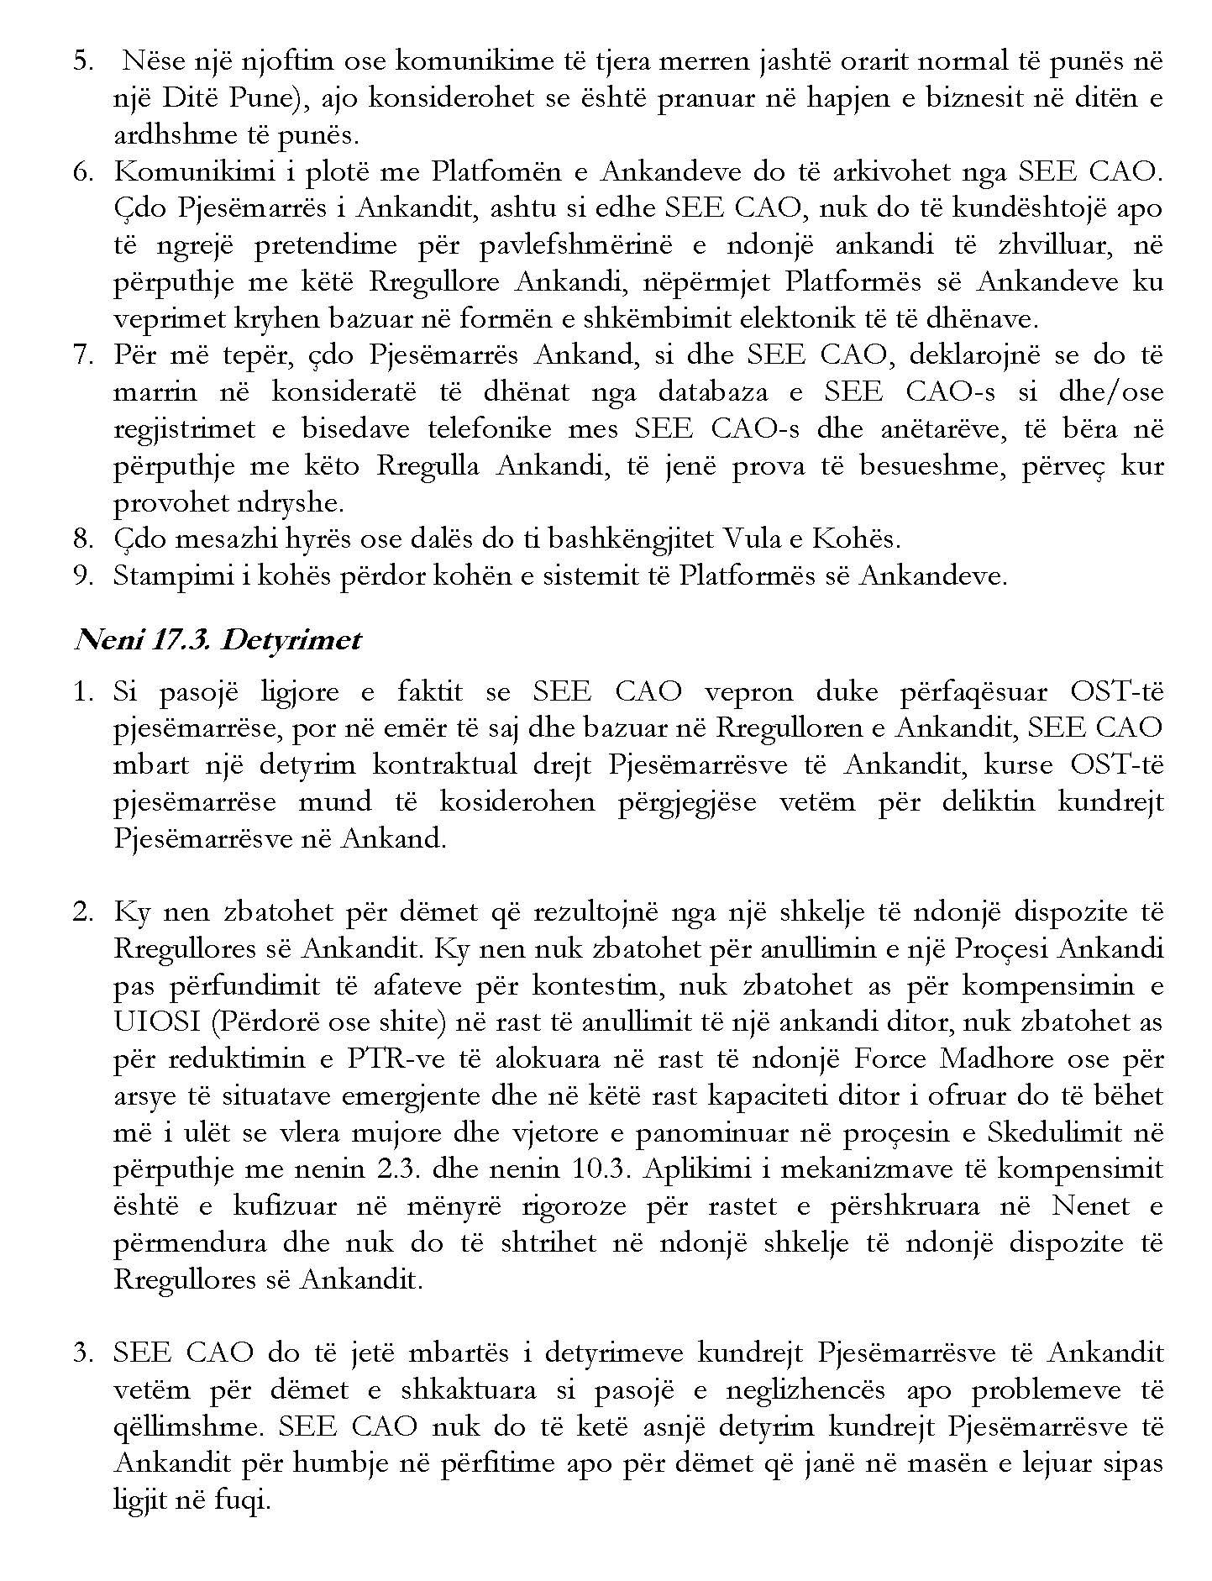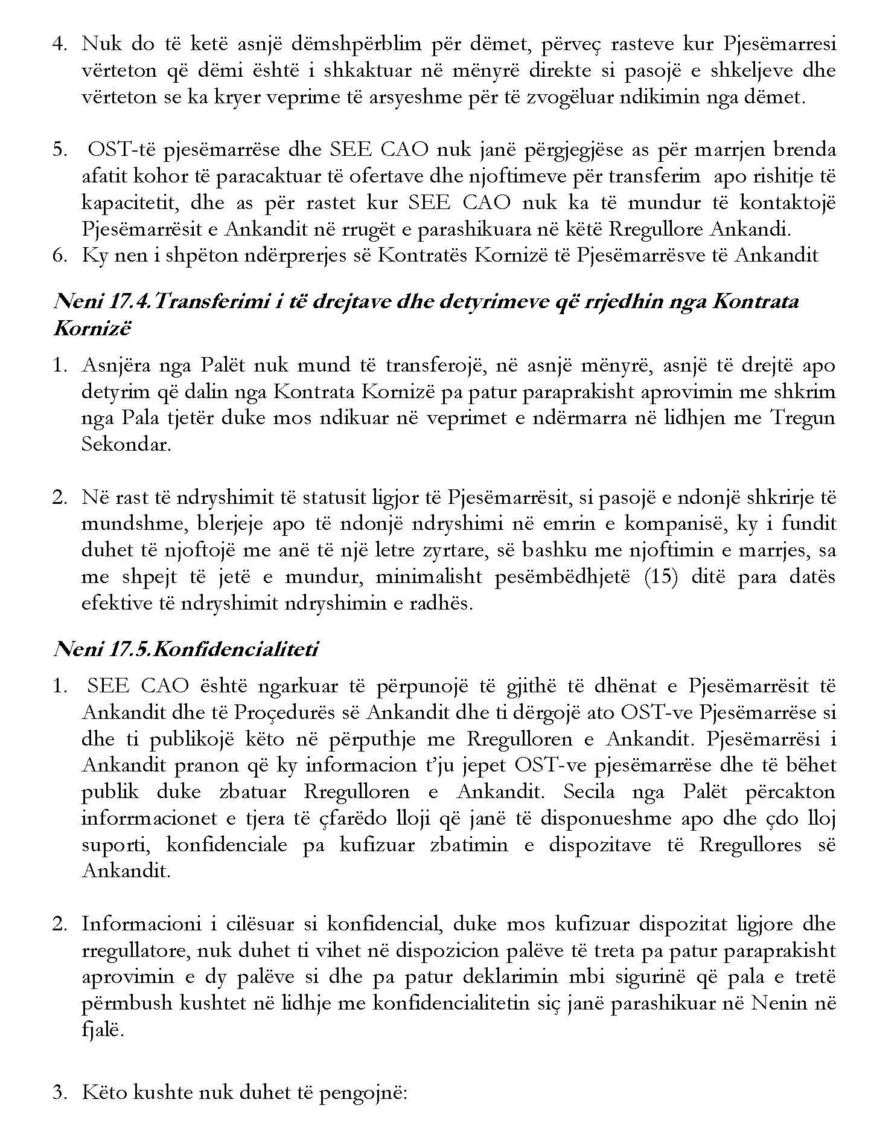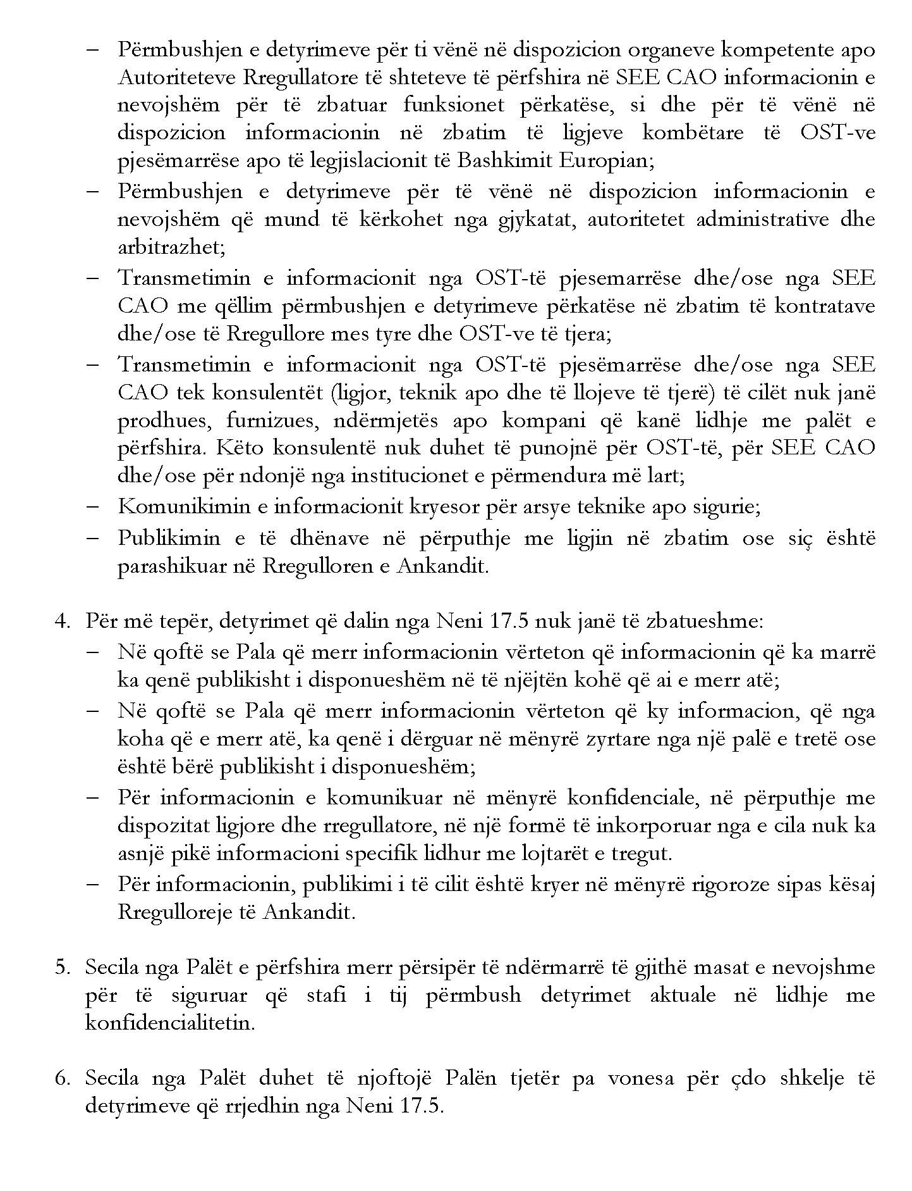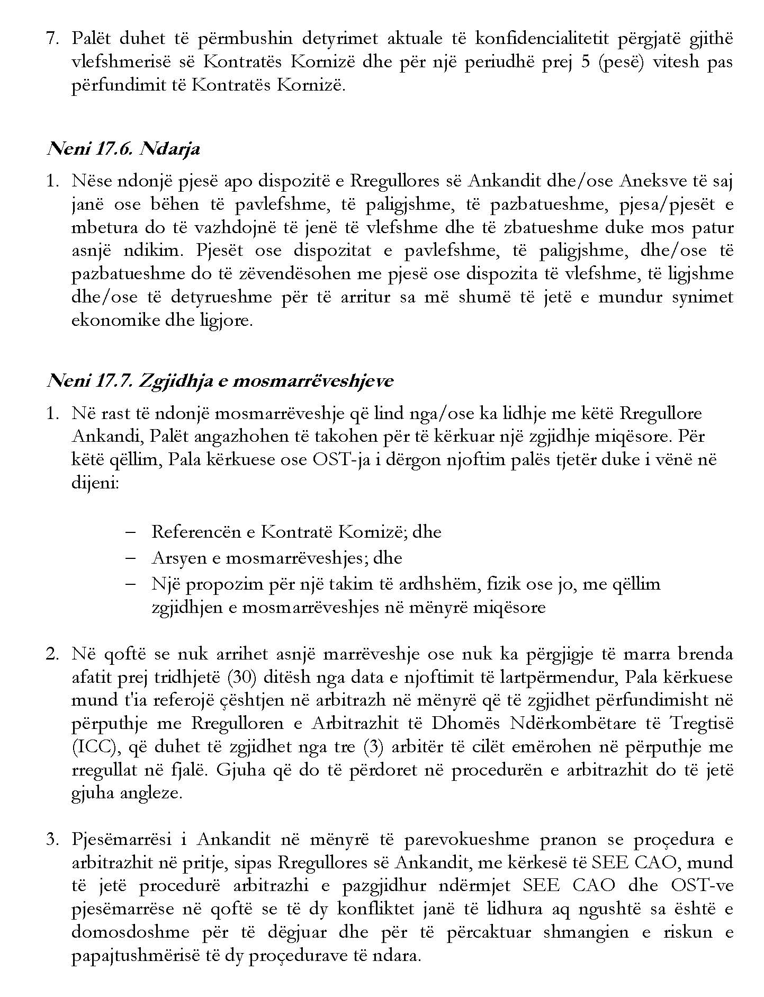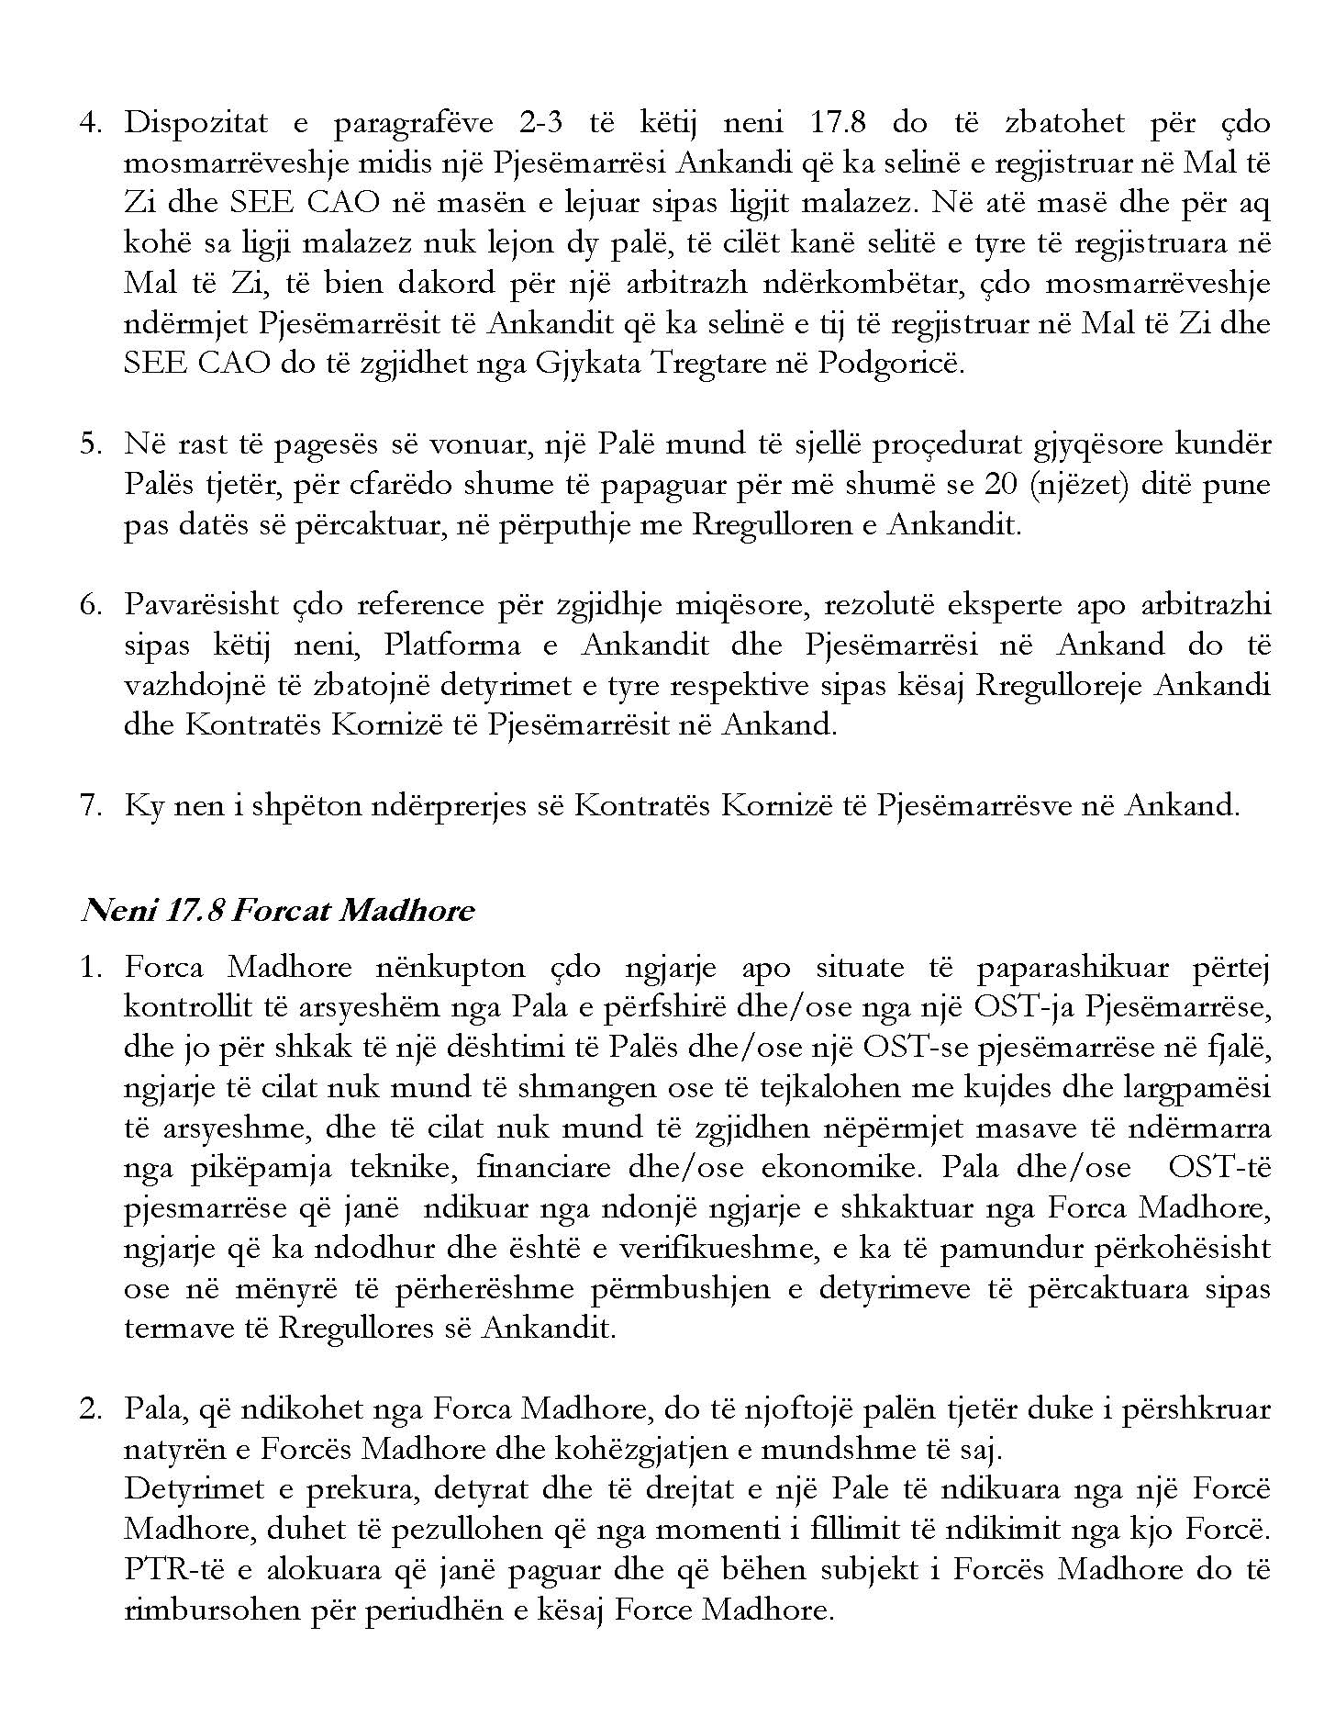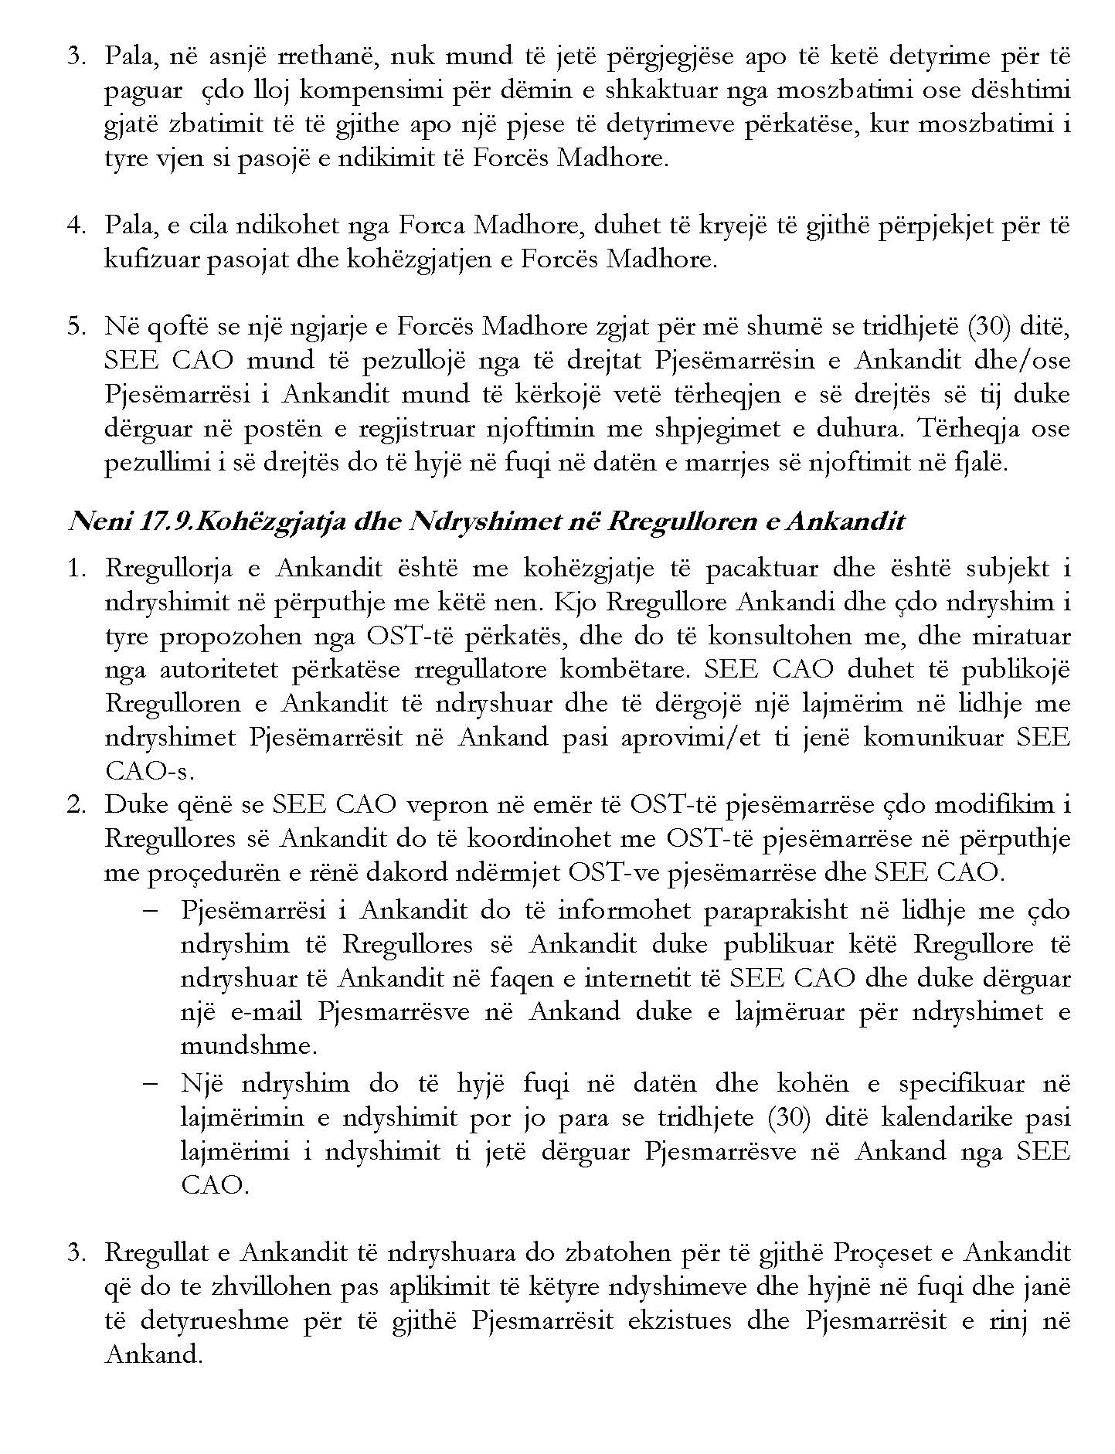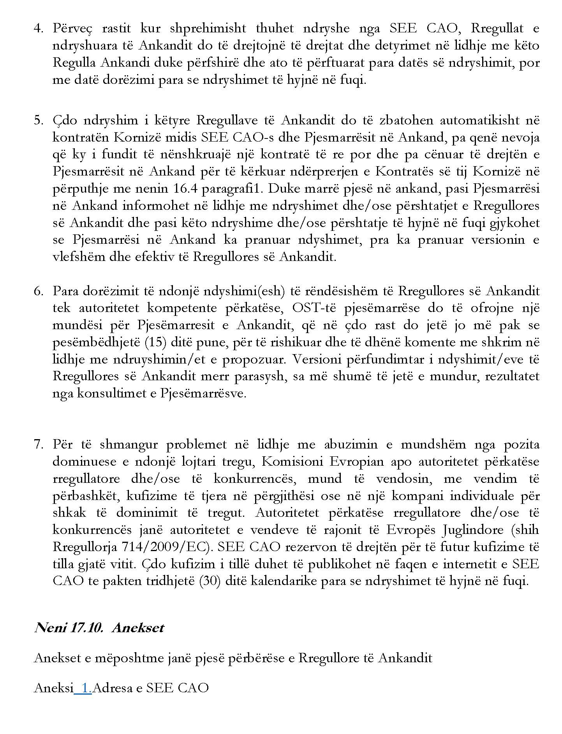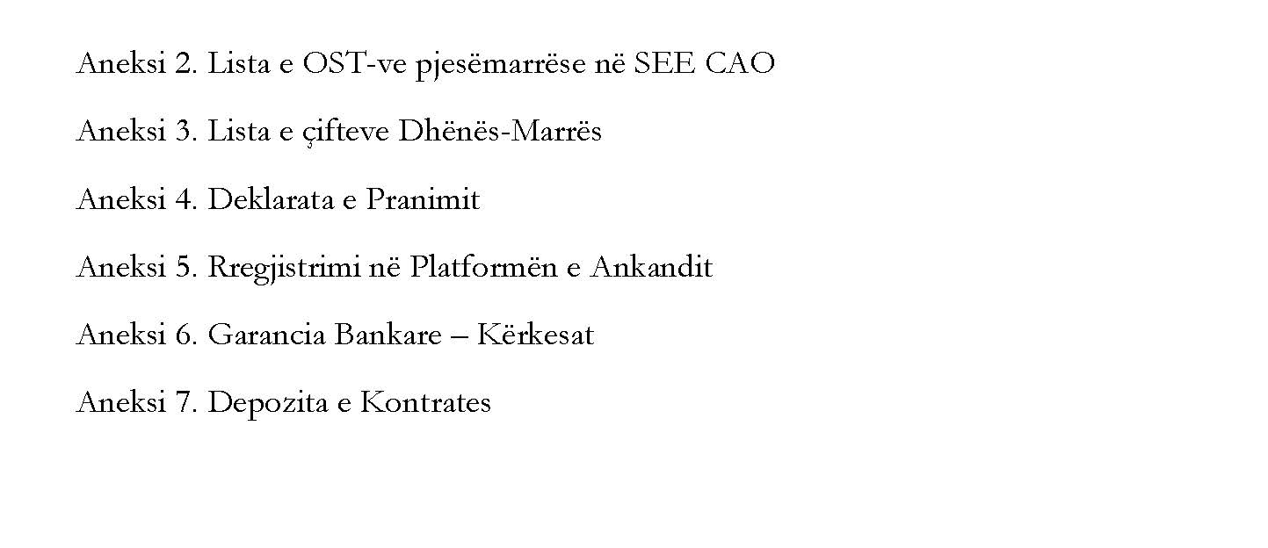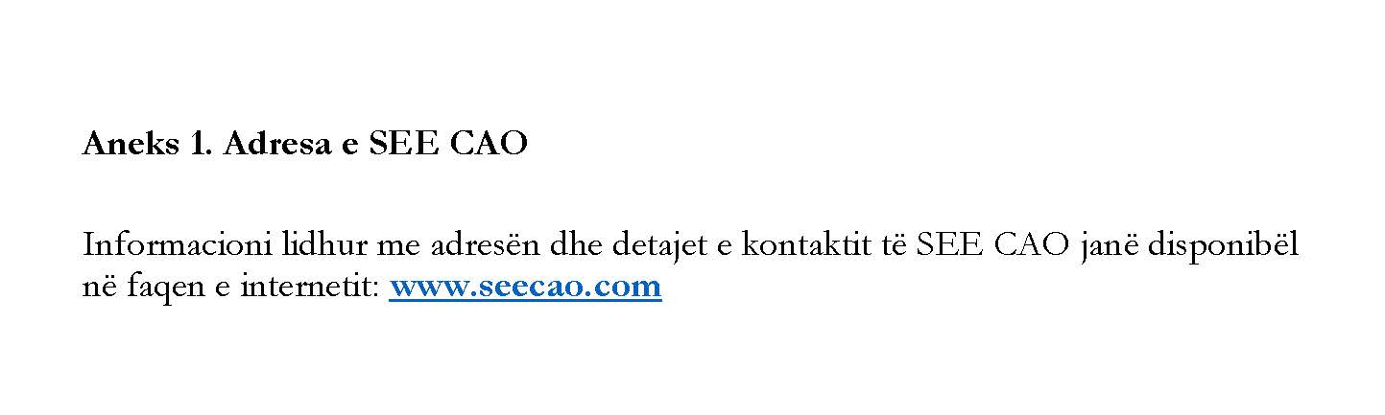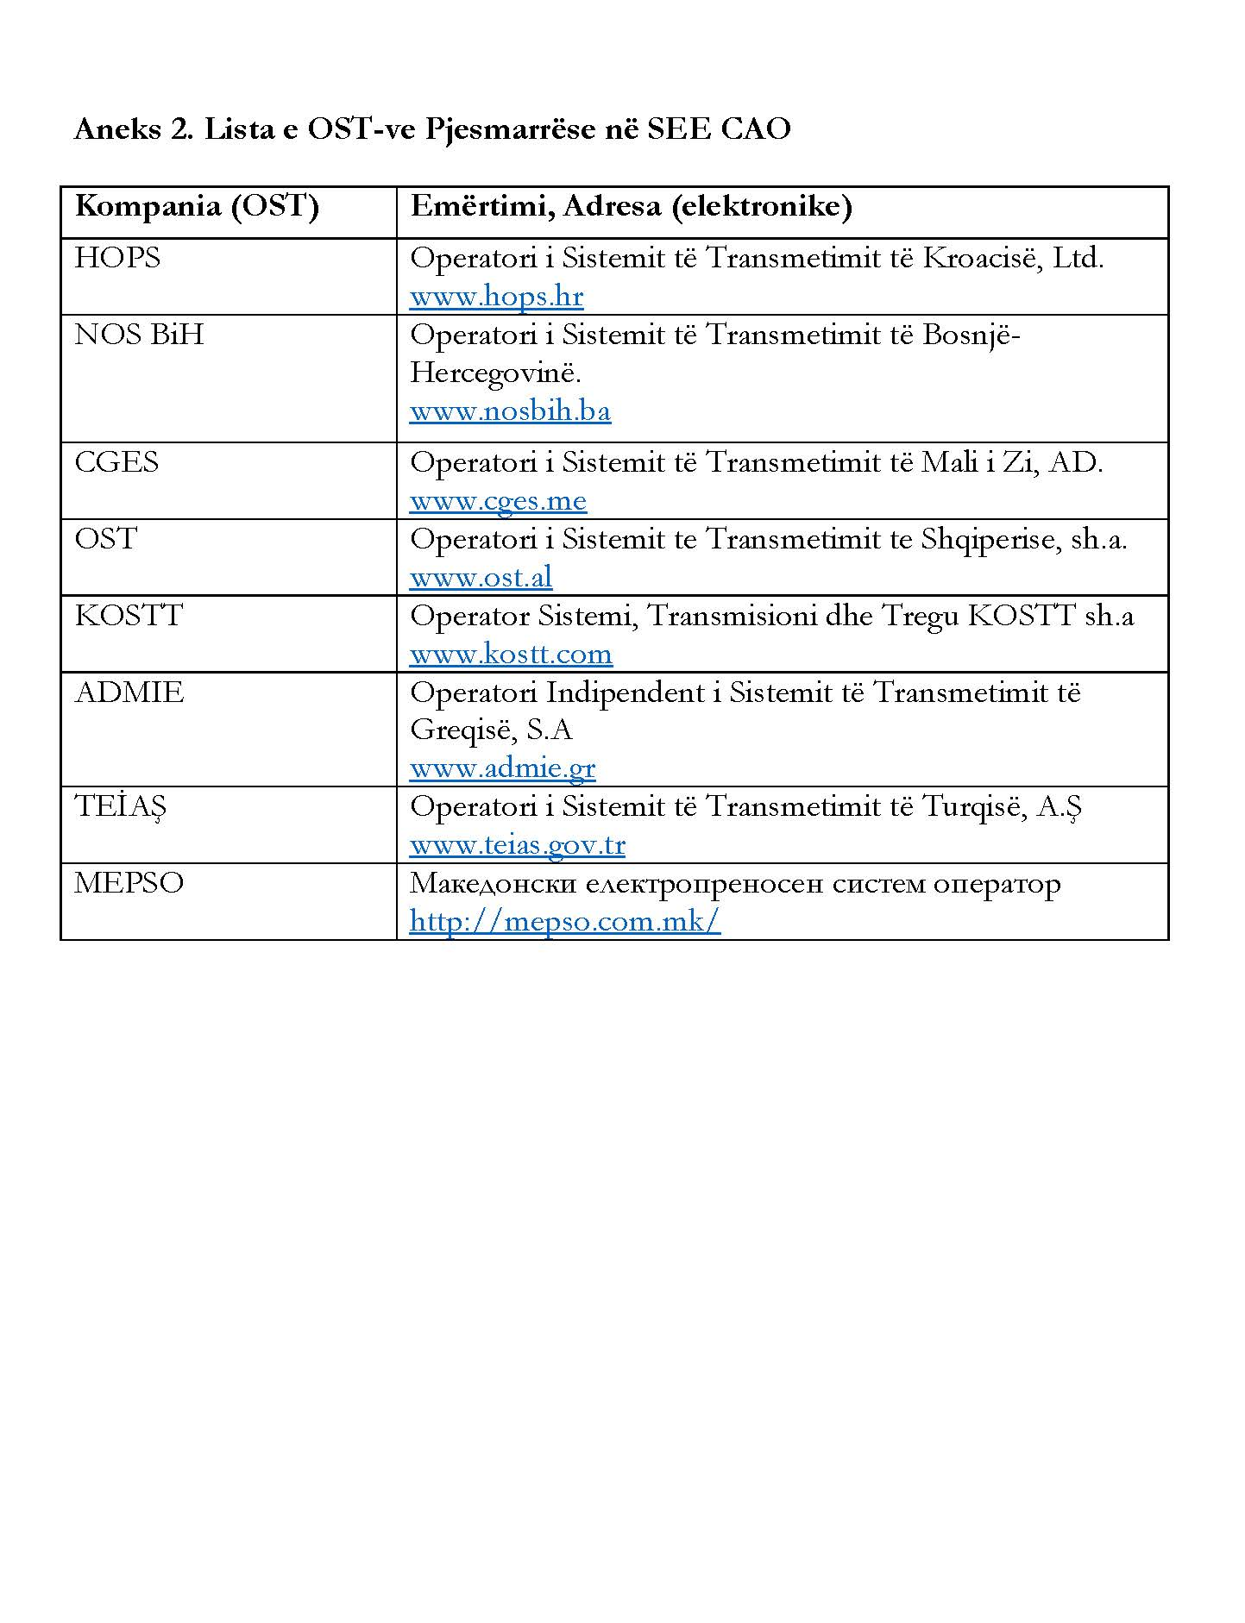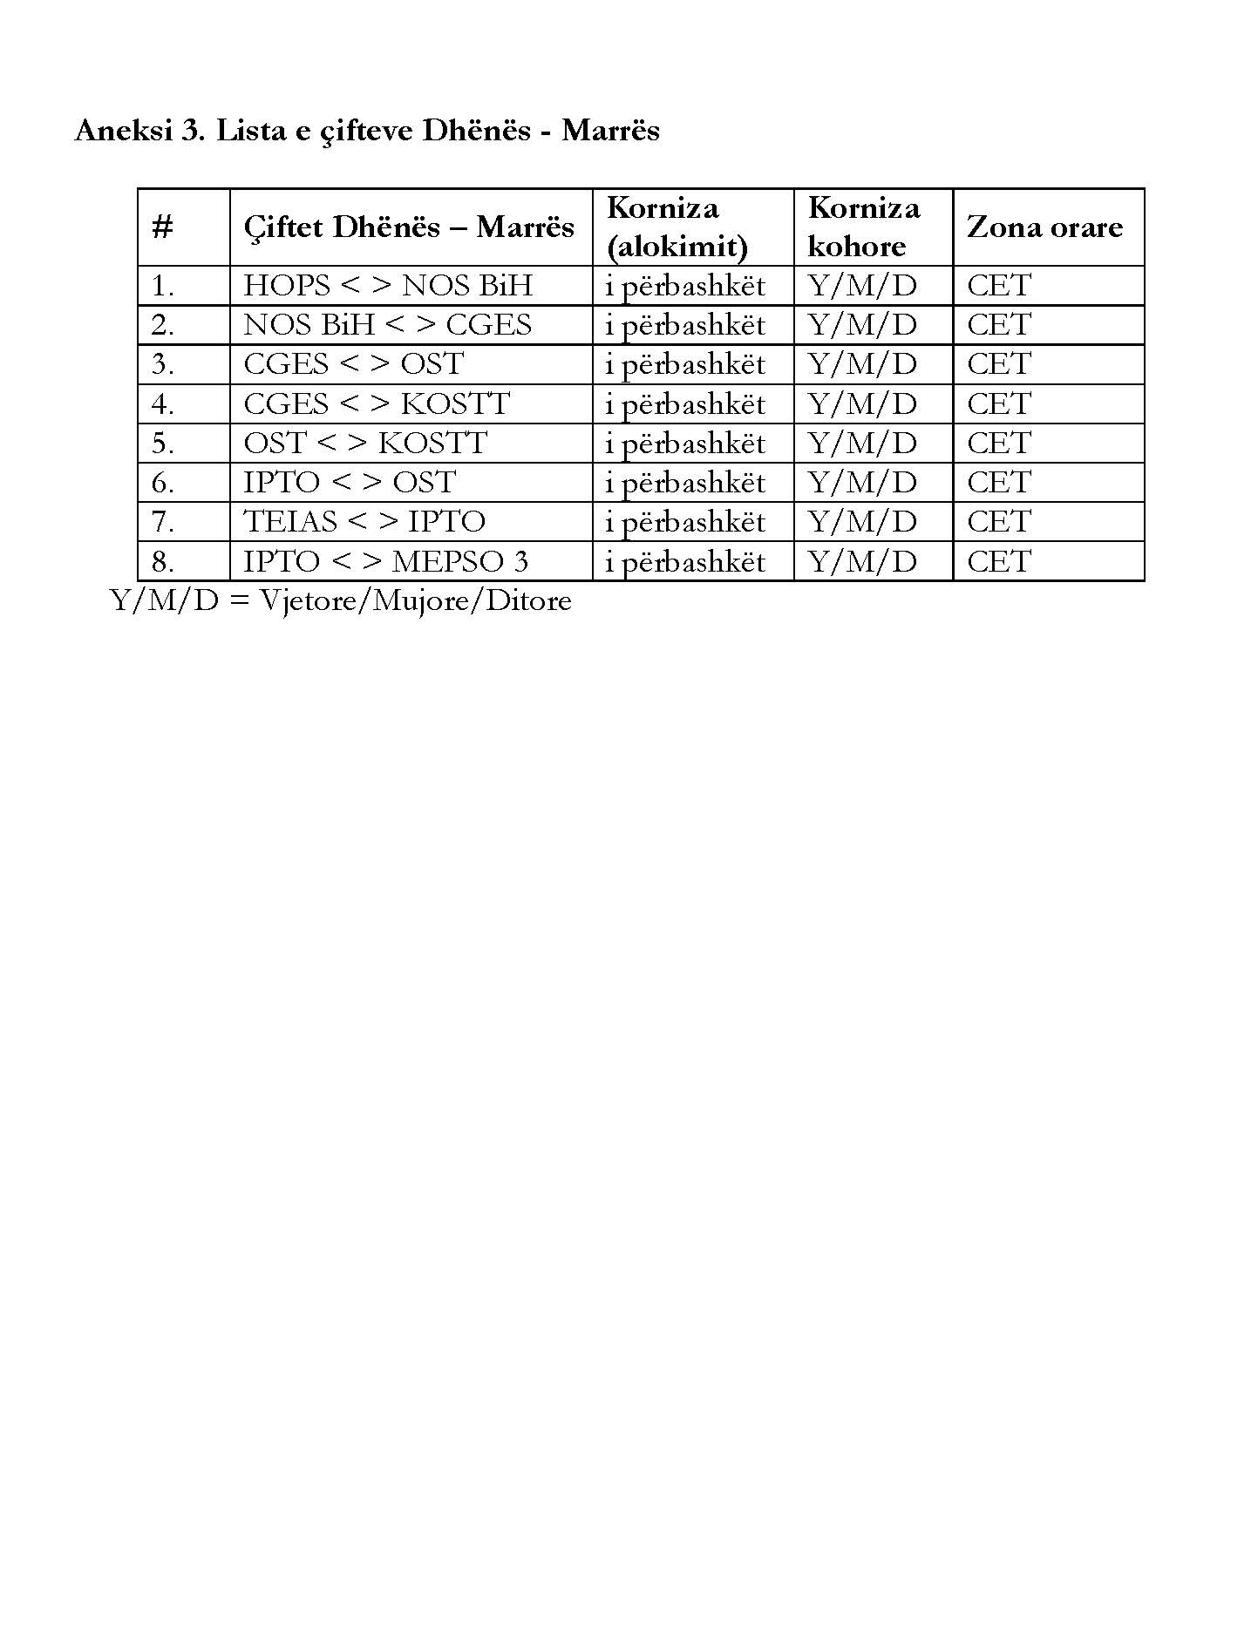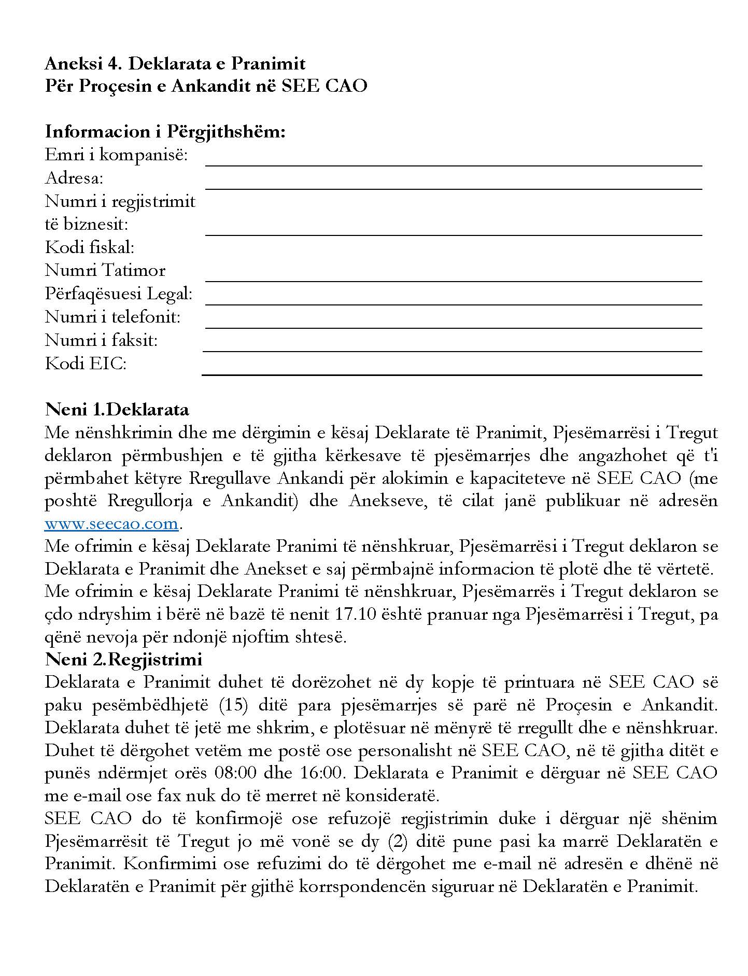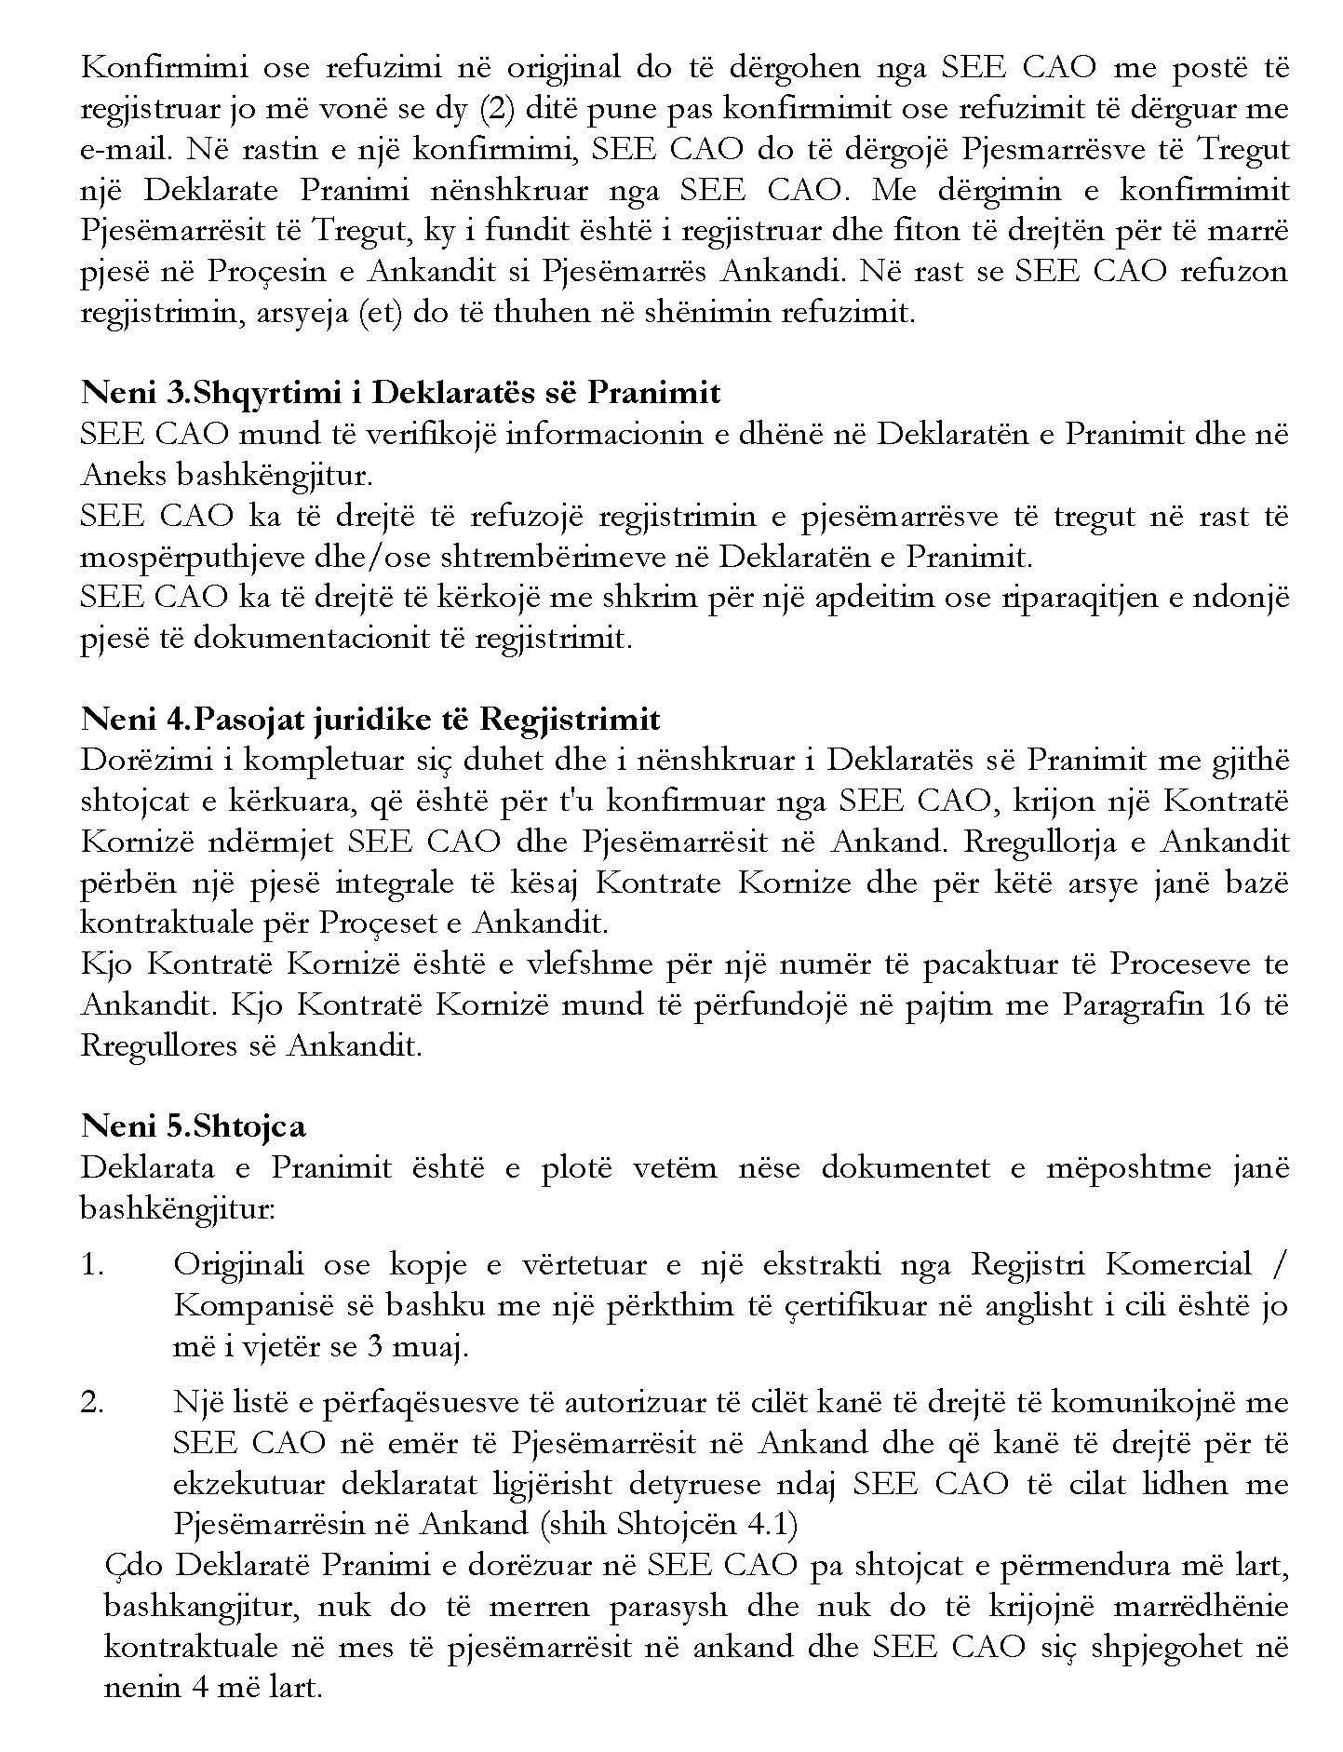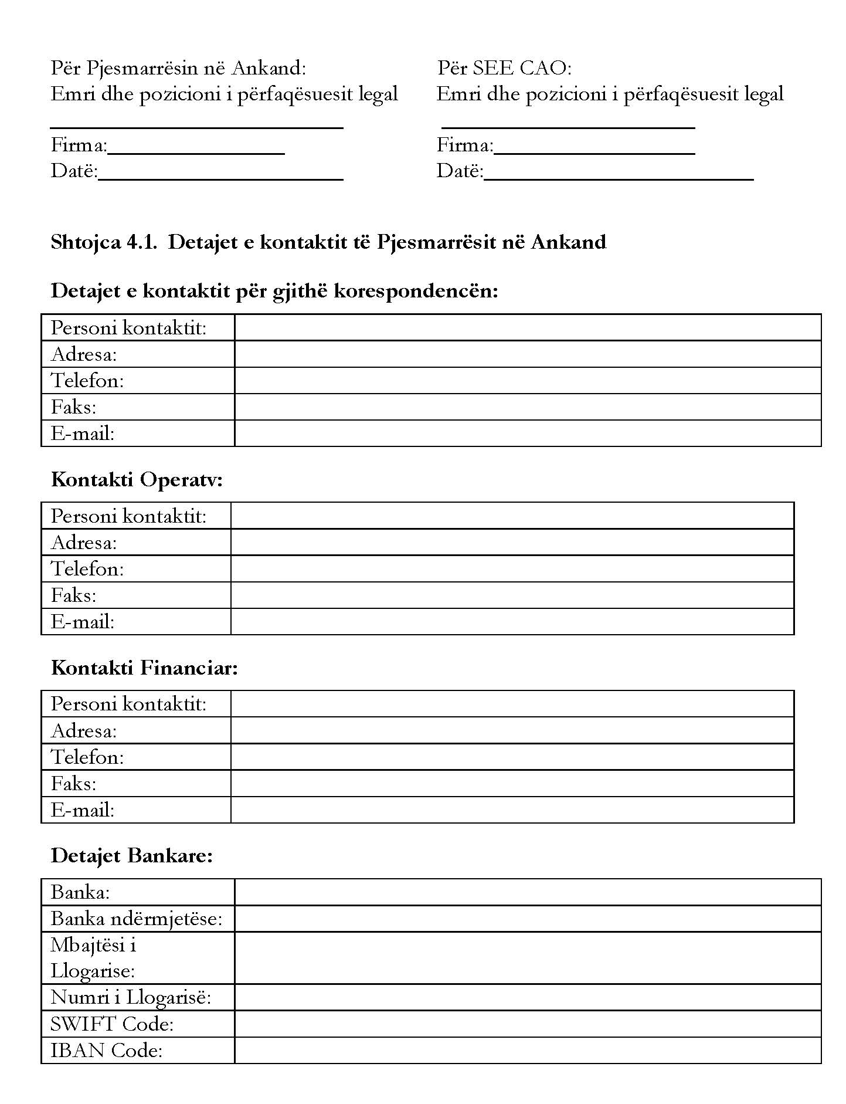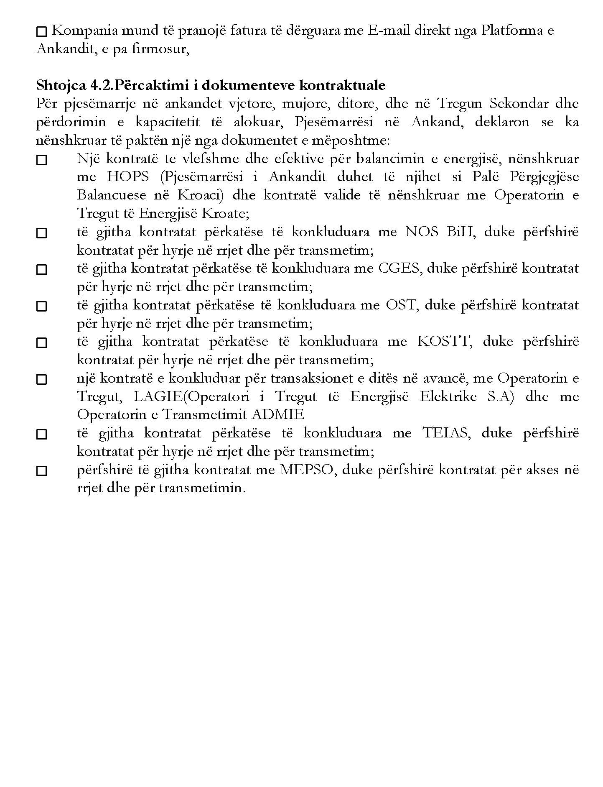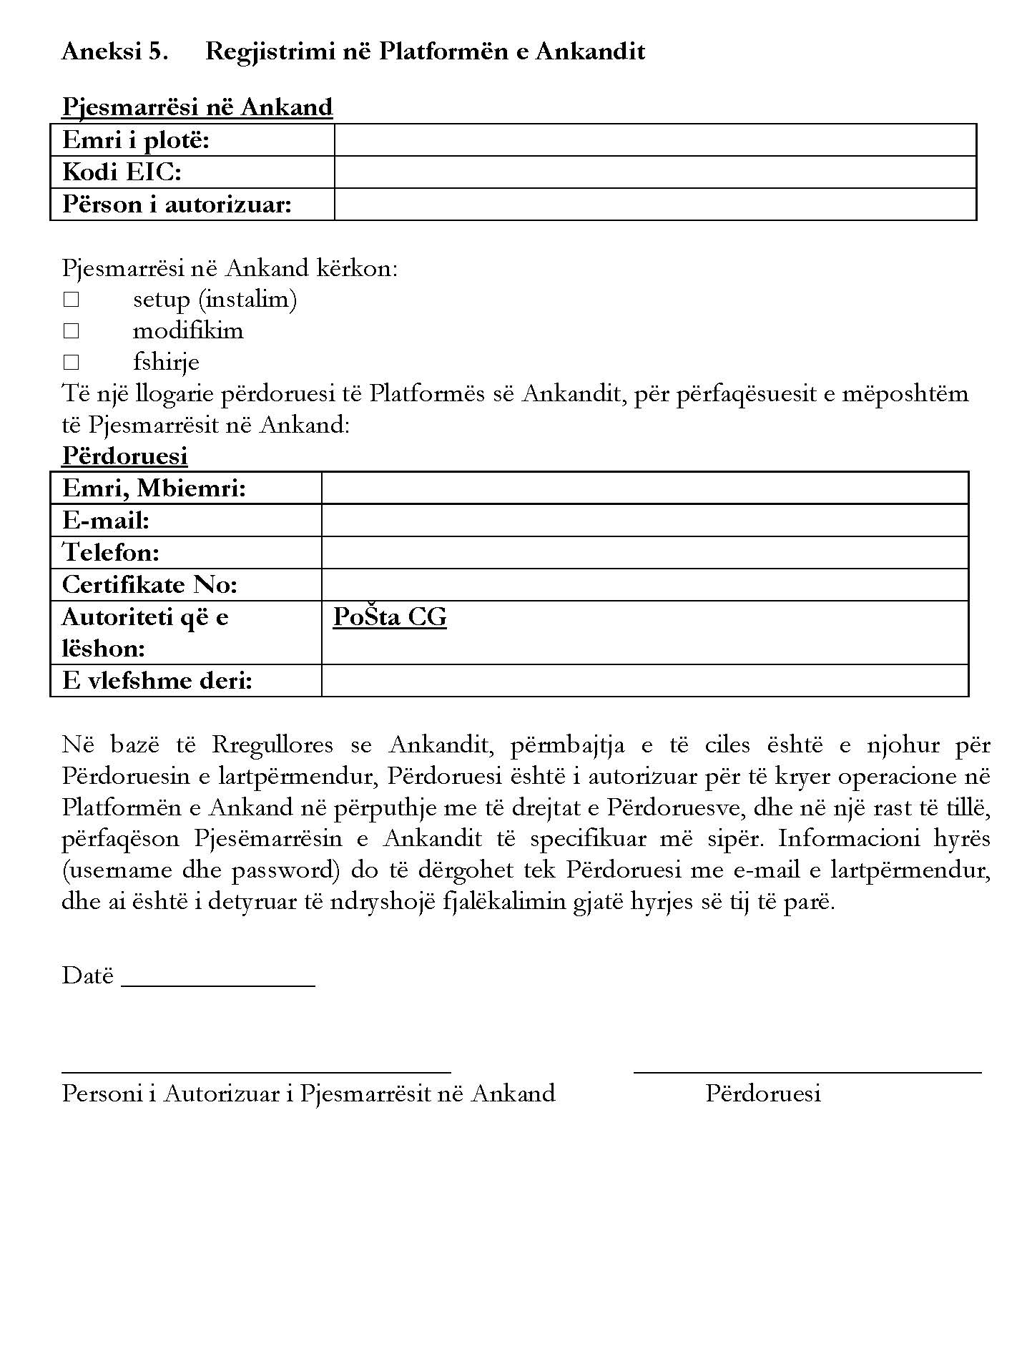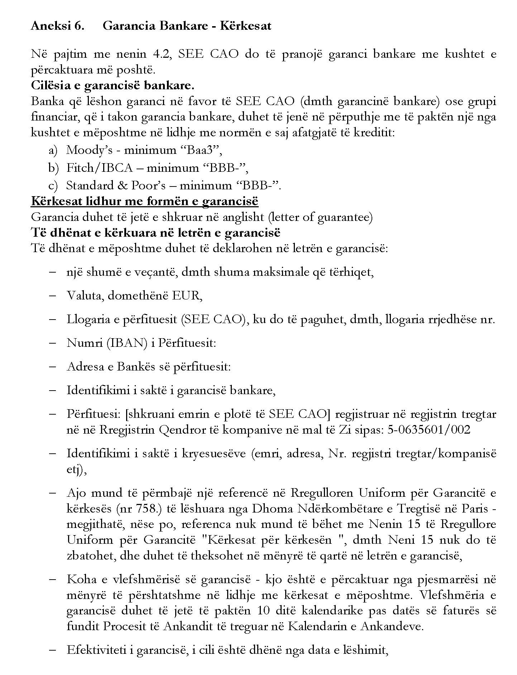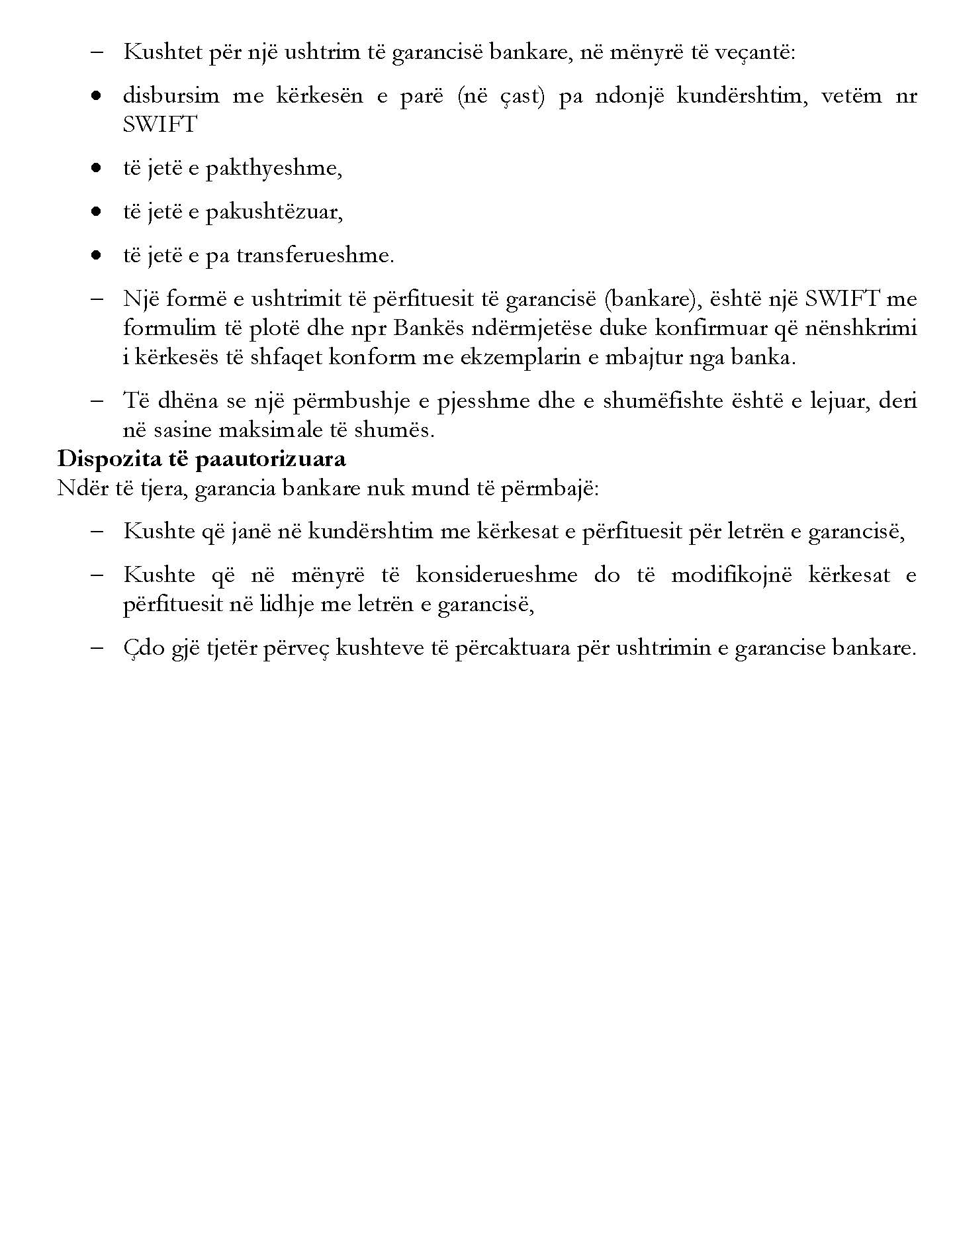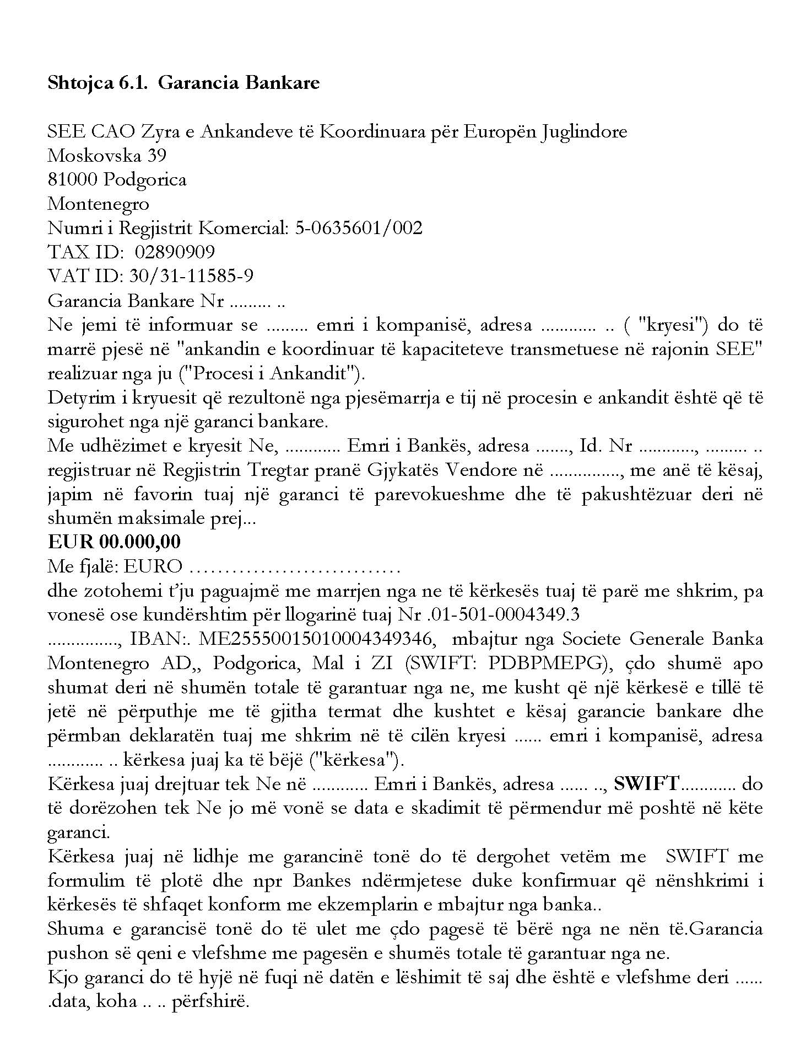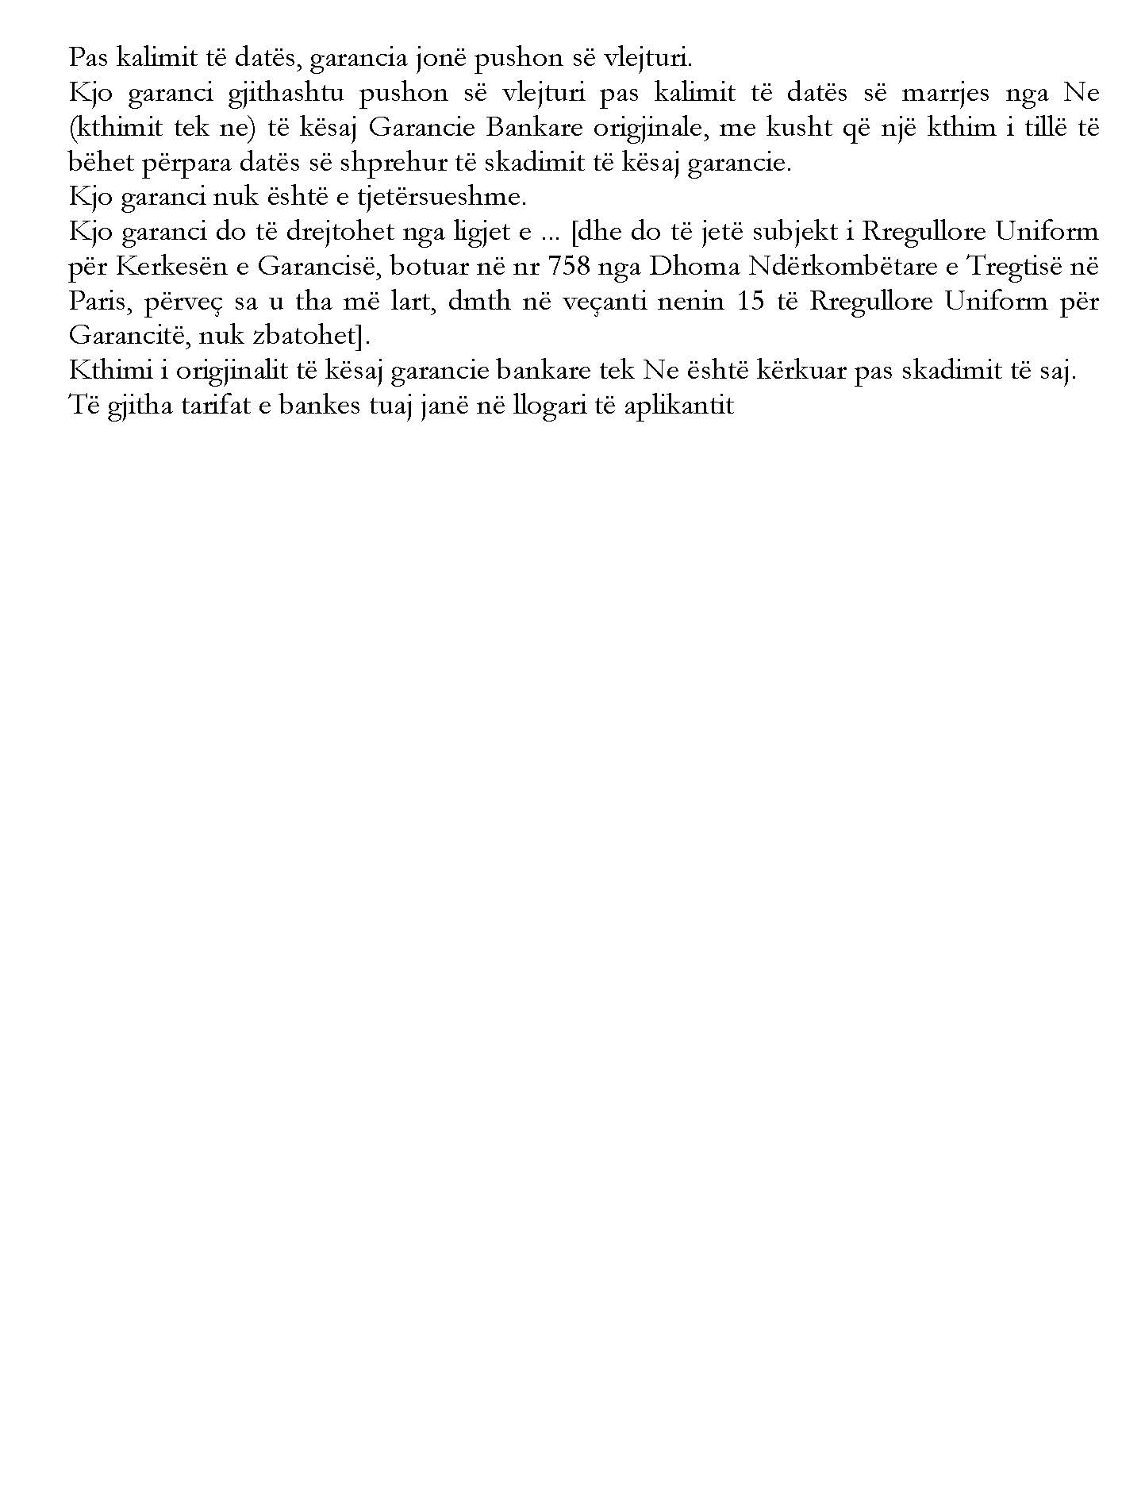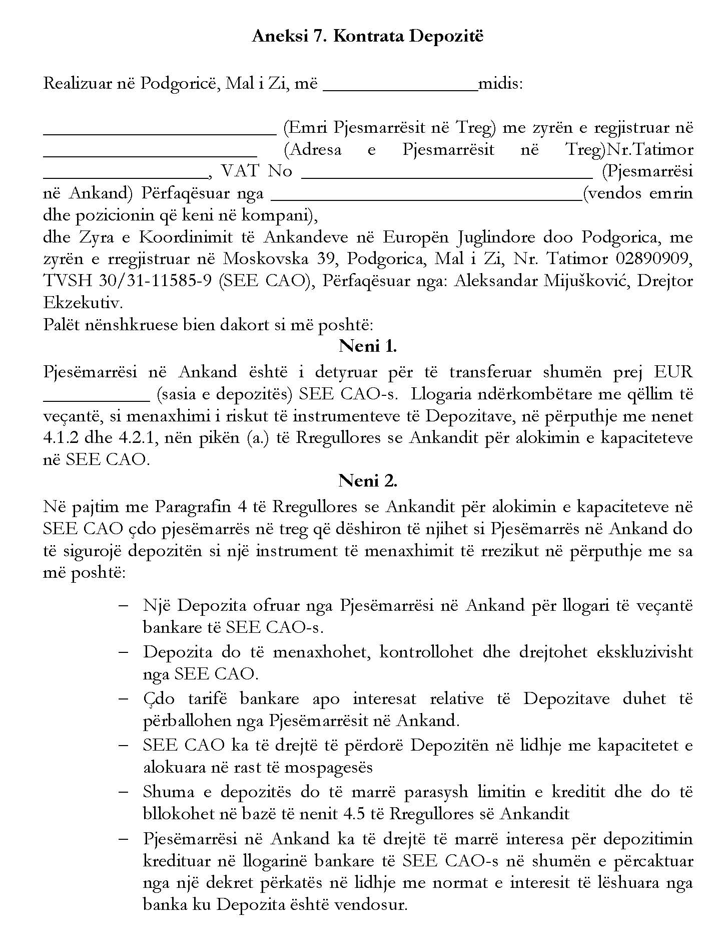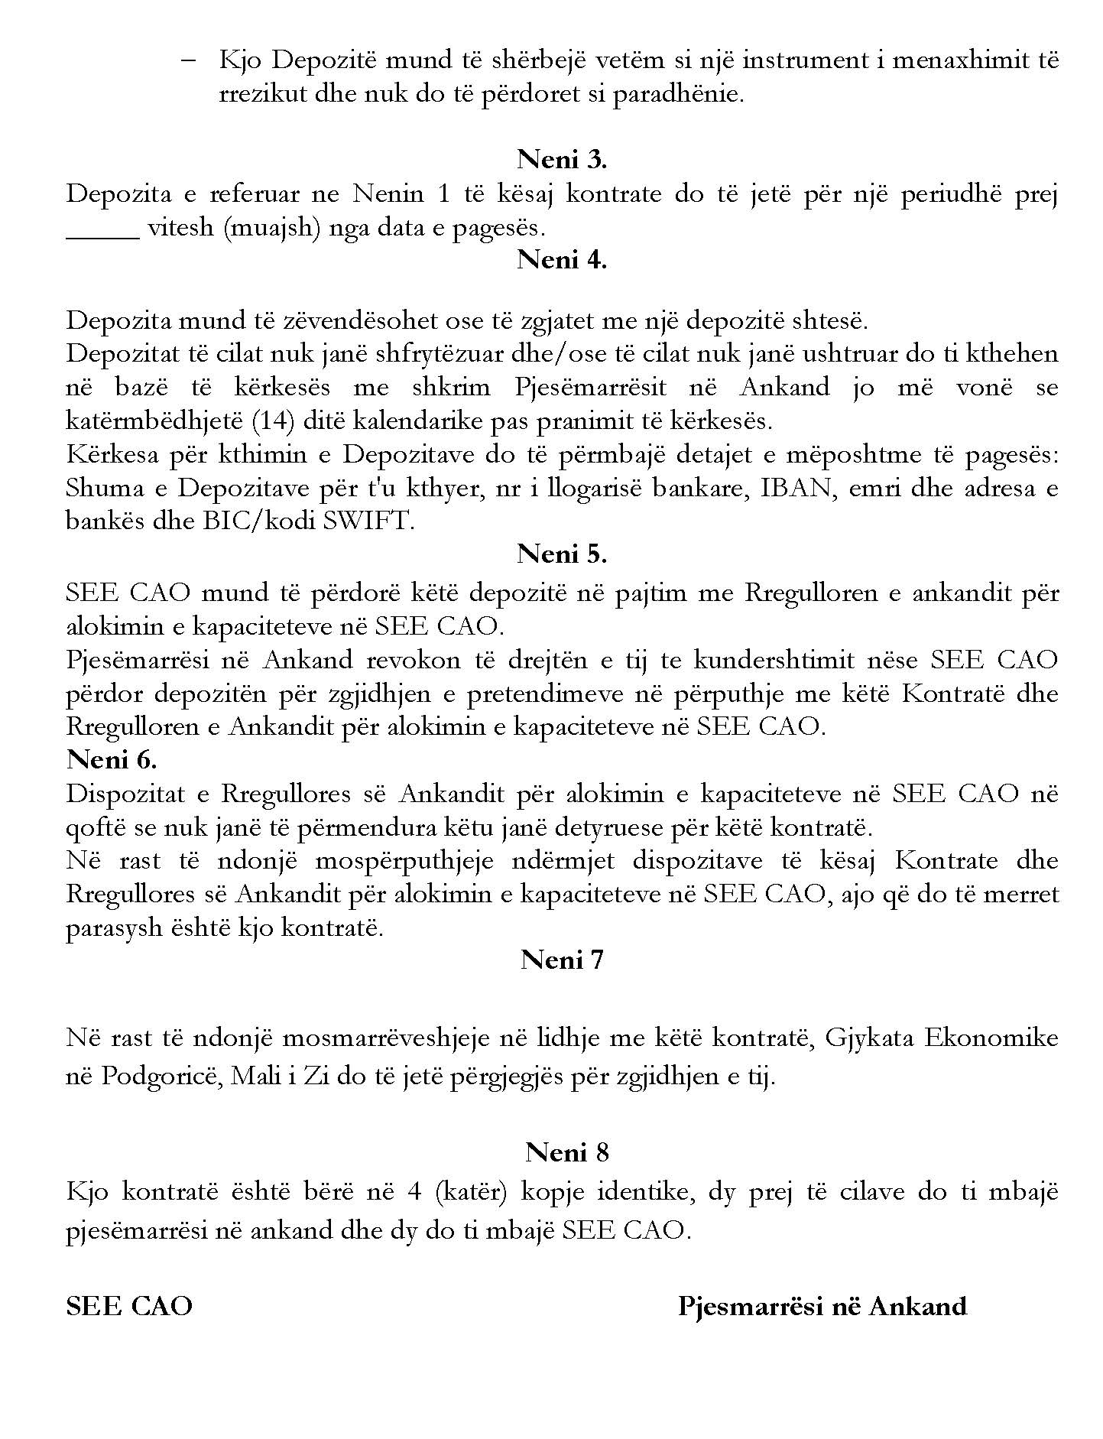

Neni 6

